**BỘ GIÁO DỤC VÀ ĐÀO TẠO**

**TRƯỜNG ĐẠI HỌC NÔNG LÂM TP.HCM**

**KHOA CÔNG NGHỆ THÔNG TIN**



**LUẬN VĂN TỐT NGHIỆP**

XÂY DỰNG PHẦN MỀM TƯ VẤN NGHỀ NGHIỆP CHO HỌC SINH TRUNG HỌC PHỔ THÔNG SỬ DỤNG MÔ HÌNH DATAMINING

**Ngành : Công Nghệ Thông Tin**

**Niên khóa : 2015-2019**

**Lớp : DH15DTC**

**Sinh viên thực hiện : Vũ Đình Trường**

**Trần Thị Phương Thùy**

TP.HỒ CHÍ MINH – tháng 8 năm 2019

**BỘ GIÁO DỤC VÀ ĐÀO TẠO**

**TRƯỜNG ĐẠI HỌC NÔNG LÂM**

**TP.HCM**

**KHOA CÔNG NGHỆ THÔNG TIN**



**LUẬN VĂN TỐT NGHIỆP**

XÂY DỰNG PHẦN MỀM TƯ VẤN NGHỀ NGHIỆP CHO HỌC SINH TRUNG HỌC PHỔ THÔNG SỬ DỤNG MÔ HÌNH DATAMINING

Giáo viên hướng dẫn Sinh viên thực hiện

**ThS.Nguyễn Thị Phương Trâm** **Vũ Đình Trường**

**Trần Thị Phương Thùy**

TP.HỒ CHÍ MINH – tháng 8 năm 2019

**CÔNG TRÌNH HOÀN TẤT TẠI**

**TRƯỜNG ĐẠI HỌC NÔNG LÂM TP.HỒ CHÍ MINH**

Giáo viên hướng dẫn:**Ths** **Nguyễn Thị Phương Trâm**

Giáo viên phản biện:

Luận văn cử nhân được bảo vệ tại HỘI ĐỒNG CHẤM LUẬN VĂN CỬ NHÂN TRƯỜNG ĐẠI HỌC NÔNG LÂM TP HCM ngày 5 tháng 09 năm 2019

*Nhận xét của giáo viên hướng dẫn*

*Nhận xét của giáo viên phản biện*

**SINH VIÊN THỰC HIỆN:**

Họ tên sinh viên: Vũ Đình Trường Phái: Nam

Ngày tháng năm sinh: 12/02/1997 Nơi sinh: Thanh Hóa

Chuyên ngành: Công nghệ thông tin

Địa chỉ: kp4, An Phú, Thuận An, Bình Dương

Điện thoại liên lạc: 0975 449 513

Email: 15130212@st.hcmuaf.edu.vn

Họ tên sinh viên: Trần Thị Phương Thùy Phái: Nữ

Ngày tháng năm sinh: 07/09/1997 Nơi sinh: Đồng Nai

Chuyên ngành: Công nghệ thông tin

Địa chỉ: KP6, Hiệp Bình Chánh Quận Thủ Đức

Điện thoại liên lạc: 0987793848

Email: 15130190@st.hcmuaf.edu.vn

**Bộ Giáo Dục và Đào Tạo CỘNG HÒA XÃ HỘI CHỦ NGHĨA VIỆT NAM**

**Trường ĐH Nông Lâm TP.Hồ Chí Minh Độc Lập - Tự Do - Hạnh Phúc**

**NHIỆM VỤ LUẬN VĂN CỬ NHÂN**

Họ tên sinh viên: **Vũ Đình Trường** Phái: Nam

Ngày tháng năm sinh: 12/02/1997 Nơi sinh: Thanh Hóa

Chuyên ngành: Công Nghệ Thông Tin

Ngành: Công Nghệ Thông Tin

Họ tên sinh viên: **Trần Thị Phương Thùy** Phái: Nam

Ngày tháng năm sinh: 16/11/1996 Nơi sinh: Quảng Nam

Chuyên ngành: Công Nghệ Thông Tin

Ngành: Công Nghệ Thông Tin

1. TÊN ĐỀ TÀI: **XÂY DỰNG PHẦN MỀM TƯ VẤN NGHỀ NGHIỆP CHO HỌC SINH TRUNG HỌC PHỔ THÔNG SỬ DỤNG MÔ HÌNH DATA MINING**
2. NHIỆM VỤ VÀ NỘI DUNG
   * Nhiệm vụ nghiên cứu:
   * Giải quyết vấn đề mơ hồ trong cách lựa chọn nghề nghiệp của học sinh cấp 3 hiện nay.
   * Giải quyết băn khoăn của học sinh về một ngành nghề mình thích liệu có phù hợp.
   * Giải quyết vấn đề tư vấn hướng nghiệp cho các trường cấp 3.
   * Giải quyết một phần tình trạng bỏ học của sinh viên do lựa chọn nghề không phù hợp.
   * Nội dung nghiên cứu:
   * Ngiên cứu mô hình Data Mining để tìm ra thuật toán phù hợp với yêu cầu đề ra.
   * Ngiên cứu các cách tư vấn tuyển sinh hiện nay ở Việt Nam ( những cái được và những cái còn hạn chế ).
   * Nghiên cứu các yếu tố ảnh hưởng đến lựa chọn nghề nghiệp của học sinh.

* Ngiên cứu công nghệ Android để xây dựng ứng dụng.

1. NGÀY GIAO NHIỆM VỤ: **17/03/2019**
2. NGÀY HOÀN THÀNH NHIỆM VỤ: **5/9/2019**
3. HỌ TÊN CÁN BỘ HƯỚNG DẪN: **Ths. Nguyễn Thị Phương Trâm**

Ngày …/…/… Ngày …/…/… Ngày …/…/…

CÁN BỘ HƯỚNG DẪN CÁN BỘ PHẢN BIỆN KHOA CNTT

# LỜI CẢM ƠN

**❧❀❧**

*Chúng em xin chân thành cảm ơn các thầy cô khoa Công nghệ thông tin trường Đại học Nông Lâm TP.Hồ Chí Minh, với những kiến thức quý báu và sự tận tâm, nhiệt huyết mà thầy cô đã truyền đạt cho chúng em trong suốt những năm đại học.*

*Chúng con xin gửi đến cha mẹ lời ghi ơn sâu sắc, những người đã sinh ra và dạy bảo chúng con trưởng thành như ngày hôm nay.*

*Đặc biệt, chúng em xin chân thành cảm ơn Cô Nguyễn Thị Phương Trâm đã tận tình hướng dẫn, chỉ bảo và giúp đỡ chúng em trong suốt quá trình thực hiện đề tài nghiên cứu này. Cảm ơn vì cô đã truyền tải cho chúng em không chỉ về kiến thức chuyên ngành mà còn cả về cách sống, cách ứng xử, cách suy nghĩ giúp chúng em trưởng thành hơn.*

*Cũng xin cám ơn tất cả những bạn bè đã chia sẻ kiến thức và tận tình giúp đỡ chúng tôi hoàn thành đề tài này.*

*Ngoài ra chúng em còn xin gửi lời cảm ơn tới nhà Trường và văn phòng Khoa Công nghệ thông tin đã chân thành giúp đỡ, tạo điều kiện chúng em thực hiện đề tài trong thời gian qua.*

*Trong quá trình thực hiện đề tài nghiên cứu, mặc dù chúng em đã có những cố gắng nỗ lực thực hiện nhưng chúng em chắc không thể tránh được những sai sót nhất định. Kính mong sự thông cảm và tận tình chỉ bảo của quý Thầy Cô. Xin chân thành cảm ơn mọi người.*

*Sinh viên thực hiện*

*Vũ Đình Trường*

*Trần Thị Phương Thùy*

MỤC LỤC

LỜI CẢM ƠN 7

DANH SÁCH HÌNH ẢNH ĐƯỢC SỬ DỤNG 13

DANH SÁCH CÁC BẢNG ĐƯỢC SỬ DỤNG 16

CHƯƠNG 1: MỞ ĐẦU 17

1.1. HIỆN TRẠNG VÀ KHÓ KHĂN THỰC TẾ 17

1.2. LÍ DO CHỌN ĐỀ TÀI 17

1.3. MỤC TIÊU ĐỀ TÀI 17

1.4. ĐỐI TƯỢNG NGHIÊN CỨU 17

1.5. PHẠM VI NGHIÊN CỨU 17

1.6. NỘI DUNG NGHIÊN CỨU 17

1.6.1. Về thời gian: 17

1.6.2. Về không gian: 17

1.6.3. Về nội dung: 17

1.6.3.1. Cấu trúc kiến thức cơ bản gồm các thành phần sau: 17

CHƯƠNG 2: KIẾN THỨC CƠ BẢN 18

2.1. TÌM HIỂU VỀ REACT-NATIVE 18

2.1.1. Giới thiệu về React Native: 18

2.1.1.1. Ứng dụng Hybrid: 18

2.1.1.2. Ứng dụng Native: 18

2.1.1.3. React Native là hòa hợp điên rồ giữa cả hai: 18

2.1.2. Tìm hiểu về react-native: 18

2.1.2.1. Thiết lập và đóng gói: 18

2.1.2.2. DOM và Styles: 18

2.1.2.3. Animations và Gesture: 18

2.1.2.4. Component: 18

2.1.2.5. Props 18

2.1.2.6. State 18

2.1.2.7. Chuyển đổi qua lại giữa các component 18

2.1.2.8. Redux: 18

2.1.2.9. Cấu trúc và nguyên lí hoạt động của Redux: 18

2.1.2.10. Publishing: 18

2.2. TÌM HIỂU VỀ VISUAL STUDIO CODE: 18

2.2.1. Visual Studio Code là gì? 18

2.2.2. Chức năng của Visual Studio Code: 18

2.3. TÌM HIỂU VỀ ANDROID STUDIO: 18

2.4. TÌM HIỂU VỀ XCODE: 18

2.5. TÌM HIỂU VỀ GENYMOTION: 18

2.5.1. Genymotion là gì? 18

2.6. TÌM HIỂU VỀ FIREBASE: 18

2.6.1. FireBase là gì? 18

2.6.2. Tổng quan các dịch vụ mà Firebase cung cấp: 18

2.6.3. Nhóm công cụ để Develop & test app: 18

2.6.4. Kết nối Firebase với ReactNative: 18

CHƯƠNG 3: PHÂN TÍCH VÀ THIẾT KẾ ỨNG DỤNG CHỢ XE 19

3.1. MÔ TẢ CÁC YÊU CẦU VỀ CHỨC NĂNG CỦA ỨNG DỤNG: 19

3.1.1. Sơ lượt về Usecase và Actor: 19

3.1.2. Mô hình UseCase của người dùng: 19

3.1.3. Mô hình UseCase của quản lý: 19

3.2. LƯỢT ĐỒ TUẦN TỰ SEQUENCE DIAGRAM: 19

3.2.1. Đăng ký 19

3.2.2. Đăng nhập 19

3.2.3. Đăng xuất 19

3.2.4. Quên mật khẩu 19

3.2.5. Yêu thích: 19

3.2.6. Đăng tin(Cho thuê): 19

3.2.7. Đăng tin(Bán): 19

3.2.8. Nhắn tin: 19

3.2.9. Gọi điện: 19

3.2.10. Tìm kiếm 19

3.2.11. Chỉ đường 19

3.2.12. Map 19

3.2.13. Quản lí bài đăng 19

3.2.14. Chi tiết sản phẩm 19

3.3. LƯỢT ĐỒ LỚP: CLASS DIAGRAM: 19

3.3.1. Lớp Account: 19

3.3.2. Lớp Authentication: 19

3.3.3. Lớp Firebase: 19

3.3.4. Lớp User: 19

3.3.5. Lớp Database: 19

3.3.6. Lớp SalePost: 19

3.3.7. Lớp RentalPost: 19

3.3.8. Lớp ProductManagerment: 19

3.3.9. Lớp CareProducts: 19

3.3.10. Lớp Image: 19

3.3.11. Lớp Storage: 19

3.4. MÔ HÌNH CƠ SỞ DỮ LIỆU QUAN HỆ (ERD): 19

3.4.1. Lớp User: 19

3.4.2. Lớp PostSale: 19

3.4.3. Lớp PostRent: 19

3.5. KIẾN TRÚC HỆ THỐNG: 19

3.6. KIẾN TRÚC PHẦN MỀM: 19

CHƯƠNG 4:MỘT SỐ VẤN ĐỀ GẶP PHẢI 20

4.1. NGÔN NGỮ: 20

4.1.1. Vấn đề đặt ra: 20

4.1.2. Khó khăn: 20

4.1.3. Hướng giải quyết: 20

4.2. SERVER: 20

4.2.1. Vấn đề đặt ra: 20

4.2.2. Khó khăn: 20

4.2.3. Hướng giải quyết: 20

4.3. LUỒNG DỮ LIỆU: 20

4.3.1. Vấn đề đặt ra: 20

4.3.2. Khó khăn: 20

4.3.3. Hướng giải quyết: 20

4.4. THIẾT BỊ: 20

4.4.1. Vấn đề đặt ra: 20

4.4.2. Khó khăn: 20

4.4.3. Hướng giải quyết: 20

4.5. THƯ VIỆN: 20

4.5.1. Vấn đề đặt ra: 20

4.5.2. Khó khăn: 20

4.5.3. Hướng giải quyết: 20

4.6. VERSION LIBRARIES: 20

4.6.1. Vấn đề đặt ra: 20

4.6.2. Khó khăn: 20

4.6.3. Hướng giải quyết 20

CHƯƠNG 5: KẾT QUẢ ĐẠT ĐƯỢC VÀ HƯỚNG PHÁT TRIỂN 21

5.1. KẾT QUẢ ĐẠT ĐƯỢC: 21

5.1.1. Về kiến thức 21

5.1.2. Về nhận thức 21

5.1.3. Về sản phẩm 21

5.1.3.1. Về phía người dùng: 21

5.2. HẠN CHẾ: 21

5.3. HƯỚNG PHÁT TRIỂN: 21

TÀI LIỆU THAM KHẢO 22

Tài liệu về Firebase: 22

Tài liệu về XCode: 22

Tài liệu về Android Studio: 22

Tài liệu về prop-type: 22

Tài liệu về react-native: 22

Tài liệu về react-native communications: 22

Tài liệu về react-native custom-picker: 22

Tài liệu về react-native fetch-blob 22

Tài liệu về react-native-geocoder: 22

Tài liệu về react-native-image-picker: 22

Tài liệu về react-native-immediate-phone-call: 22

Tài liệu về react-native-maps: 22

Tài liệu về react-native-maps-directions: 22

Tài liệu về react-native-navigator: 22

Tài liệu về redux: 22

Tài liệu về redux-logger: 22

Tài liệu về redux-persist: 22

Tài liệu về redux-thunk: 22

Tài liệu về buil ứng dụng lên thiết bị thực: 22

PHỤ LỤC 23

I. HƯỚNG DẪN SỬ DỤNG FIREBASE: 23

II. HƯỚNG DẪN CÀI ĐẶT REACT NATIVE: 23

1) Lập trình trên HĐH Windows – nền tảng Android: 23

2) Lập trình trên HĐH MacOS- nền tảng IOS: 23

III. HƯỚNG DẪN SỬ CÀI ĐẶT BỘ THƯ VIỆN: 23

1) Hướng dẫn cài đặt bộ thư viện Navigation trên IOS: 23

2) Hướng dẫn cài đặt bộ thư viện Navigation trên Android: 23

IV. HƯỚNG DẪN BUILD ỨNG DỤNG TRÊN THIẾT BỊ THỰC: 23

1) Bật chức năng gỡ lỗi qua usb (android) 23

2) Thiết lập trên thiết bị ios 23

3) Kết nối thiết bị với máy tính qua usb (android) 23

4) Kết nối thiết bị với máy tính qua usb (ios) 23

5) Cài đặt và chạy ứng dụng của bạn 23

6) Kết nối đến development server 23

V. HƯỚNG DẪN ĐƯA ỨNG DỤNG LÊN APP STORE VÀ CH PLAY: 23

1) Đưa ứng dụng lên CH Play: 23

2) Đưa ứng dụng lên App Store: 23

a) Cắm thiết bị của bạn qua USB 23

b) Cấu hình ký mã 23

c) Xây dựng và chạy ứng dụng của bạn 23

d) Kết nối với máy chủ phát triển 23

VI. HƯỚNG DẪN SỬ DỤNG ỨNG DỤNG: 23

# DANH SÁCH HÌNH ẢNH ĐƯỢC SỬ DỤNG

Hình 2.1.2.1 <Text> là 1 component, Class này cũng là component 29

Hình 2.1.2.2 Cách thuôc tính Props hoạt động 30

Hình 2.1.2.3 Sau đó tạo 1 Component AppBlink để đưa Component<Blink> vào sử dụng 31

Hình 2.1.2.4 Sau đó tạo 1 Component AppBlink để đưa Component<Blink> vào sử dụng 32

Hình 2.1.2.5 Dòng chữ nhấp nháy liên tục trên màn hình 32

Hình 2.1.2.6 Khi bạn muốn click để chuyển sang 1 màn hình mới 33

Hình 2.1.2.7 Cách thức hoạt động giữa các Component 36

Hình 2.1.2.8 Cách thức hoạt động của Redux 37

Hình 2.1.2.9 Nguyên lý hoạt động của Redux 38

Hình 2.2.1.1 Trình biên tập Visual Studio Code 40

Hình 2.3.1.1 Genymotion 45

Hình 2.3.1.2 Máy ảo Genymotion + Visual Studio Code 45

Hình 2.4.3.1 Giới thiệu Firebase 47

Hình 2.4.3.2 CSDL được lưu trữ dưới dạng JSON dễ đọc và dễ hiểu 48

Hình 2.4.3.3 Giới thiệu về Firebase Authentication 49

Hình 2.4.3.4 Giới thiệu về Firebase Messaging 49

Hình 2.4.3.5 Giới thiệu Firebase Storage 50

Hình 2.4.3.6 Giới thiệu Firebase Notifications 51

Hình 2.4.4.1 Vào File chứa Project về React Native đang làm 51

Hình 2.4.4.2 chọn File tìm Administrator Windows PowerShell 52

Hình 2.4.4.3 Gõ "npm install firebase" 52

Hình 2.4.4.4 Chọn AddFirebase to your web app 53

Hình 2.4.4.5 Coppy dòng code trên 53

Hình 2.4.4.6 Tạo một fire FirebaseConfig.js và Paste vào FirebaseConfig.js 54

Hình 2.4.4.7 “Import {tên_firebase} from ‘../đường_dẫn’;” vào các Component cần sử dụng Firebase 54

Hình 3.1.2.1 UseCase người dùng 58

Hình 3.1.3.1 UseCase của quản lý 66

Hình 3.2.1.1 Sequence cách thức Đăng kí 68

Hình 3.2.2.1 Sequence cách thức Đăng nhập 69

Hình 3.2.3.1 Sequence cách thức Đăng xuất 69

Hình 3.2.4.1 Sequence cách thức Quên mật khẩu 70

Hình 3.2.5.1 Sequence cách thức Yêu thích bài đăng 70

Hình 3.2.6.1 Sequence cách thức Đăng tin cho thuê 71

Hình 3.2.7.1 Sequence cách thức Đăng tin bán 71

Hình 3.2.8.1 Sequence cách thức nhắn tin tới người đăng 72

Hình 3.2.9.1 Sequence cách thức Gọi điện cho người đăng 72

Hình 3.2.10.1 Sequence cách Tìm kiếm hoạt động 73

Hình 3.2.11.1 Sequence cách thức Chỉ đường trên GGMaps 73

Hình 3.2.12.1 Sequence cách tự tìm kiếm đường đi trên GGMaps 74

Hình 3.2.13.1 Sequence của Quản lí bài đăng 74

Hình 3.2.14.1 Sequence chi tiết sản phẩm 75

Hình 3.2.14.1 Mô hình sơ đồ lớp 76

Hình 3.3.11.1 Mô hình cơ sỡ dữ liệu quan hệ 80

Hình 3.4.3.1 Sơ đồ tổng quan kiến trúc hệ thống 83

Hình 3.4.3.1 Sơ đồ kiến trúc phần mềm hệ thống 84

Hình 3.7.1.1 Giới thiệu thuật toán tìm đường đi của Google Map API 86

Hình 3.7.1.2 Hình ảnh sơ đồ tìm đường đi ngắn nhất 86

Hình 3.7.1.3 Thuật toán Dijkstra 87

Hình 3.7.1.4 Phương thức tìm đường đi dựa vào API Google Maps 88

Hình 3.7.1.5 Import platform IOS 89

Hình 3.7.1.6 Import platform Android 89

Hình 3.7.1.7 IOS Components and APIs 90

Hình 3.7.1.8 Android Components and APIs 90

Hình 4.2.2.1 Giới hạn truy cập vào Storage/1 ngày 92

Hình 4.2.2.2 Phân tích mức độ sử dụng / ngày 92

Hình 4.2.3.1 Storage đã có thể sử dụng được 92

Hình 4.3.3.1 Phương thức kết nối tới Store của Redux 93

Hình 4.3.3.2 Lấy được trạng thái mới của Store nhanh chóng 94

Hình 4.4.3.1 Một số thiết bị mượn và mua 95

Hình 5.1.3.1 Giới thiệu FireBase 109

Hình 5.1.3.2 Thay đổi ngôn ngữ trên Firebase 109

Hình 5.1.3.3 Khởi tạo Project 109

Hình 5.1.3.4 Điền thông tin Project 109

Hình 5.1.3.5 Chờ đợi khởi tạo Project 109

Hình 5.1.3.6 Khởi tạo xong project 109

Hình 5.1.3.7 Trang chính của Firebase 109

Hình 5.1.3.8 Mã code cần import vào Project 109

Hình 5.1.3.9 Lựa chọn hai danh mục cần để khởi tạo Project 109

Hình 5.1.3.10 Nhận Add Collection để tạo một cơ sở dữ liệu 109

Hình 5.1.3.11 Ví dụ về Field 109

Hình 5.1.3.12 Một đối tượng trong cơ sở dữ liệu Firebase 109

Hình 5.1.3.1 Đăng ký tài khoản người dùng và đăng nhập 109

Hình 5.1.3.2 Giao diện chính 109

Hình 5.1.3.3Tính năng Search trong ChoXe 109

Hình 5.1.3.4 Tạo thanh Drawer Menu 109

Hình 5.1.3.5 7 tính năng chính trong Drawer Menu 109

Hình 5.1.3.6 Chức năng đăng tin xe cần bán 109

Hình 5.1.3.7 Chức năng đăng tin cho thuê xe 109

Hình 5.1.3.8 Chi tiết sản phẩm 109

Hình 5.1.3.9 Hai chức năng gọi điện và nhắn tin 109

Hình 5.1.3.10 Chức năng yêu thích sản phẩm 109

Hình 5.1.3.11 Chức năng định vị sản phẩm 109

Hình 5.1.3.12 Chức năng xem thông tin người dùng 109

Hình 5.1.3.13 Chức năng chỉnh sửa thông tin người dùng 109

Hình 5.1.3.14 Chức năng xem lại các xe đã được Yêu thích 109

Hình 5.1.3.15 Danh sách Xe thuê/bán đã quan tâm 109

# DANH SÁCH CÁC BẢNG ĐƯỢC SỬ DỤNG

Bảng 3.1.2.1 Đăng ký 49

Bảng 3.1.2.2 Đăng nhập 49

Bảng 3.1.2.3 Đăng xuất 50

Bảng 3.1.2.4 Quên mật khẩu 50

Bảng 3.1.2.5 Chỉnh sửa thông tin cá nhân 50

Bảng 3.1.2.6 Yêu thích 51

Bảng 3.1.2.7 Gọi điện 51

Bảng 3.1.2.8 Nhắn tin 52

Bảng 3.1.2.9 Hiên thị trang cá nhân 52

Bảng 3.1.2.10 Tìm kiếm 52

Bảng 3.1.2.11 Chỉ đường 53

Bảng 3.1.2.12 Map 53

Bảng 3.1.2.13 Đăng tin 54

Bảng 3.1.2.14 Set trạng thái sản phẩm 54

Bảng 3.1.2.15 Quản lí bài đăng 54

Bảng 3.1.2.16 Chi tiết sản phẩm 55

Bảng 3.1.2.17 Sản phẩm hôm nay 55

Bảng 3.1.3.1 Đăng nhập 57

Bảng 3.1.3.2 Quản lý tài khoản 57

Bảng 3.1.3.3 Quản lý Database 57

Bảng 3.1.3.4 Quản lý hình ảnh 58

Bảng 3.3.1.1 Lớp Account 67

Bảng 3.3.2.1 Lớp Authentication 67

Bảng 3.3.3.1 Lớp FireBase 67

Bảng 3.3.4.1 Lớp User 67

Bảng 3.3.5.1 Lớp Database 68

Bảng 3.3.6.1 :Lớp SalePost 68

Bảng 3.3.7.1 Lớp RentalPost 69

Bảng 3.3.8.1 Lớp ProductManagerment 69

Bảng 3.3.9.1 Lớp CareProduct 69

Bảng 3.3.10.1 Lớp Image 70

Bảng 3.3.11.1 Lớp Storage 70

Bảng 3.4.1.1 Lớp User 71

Bảng 3.4.2.1 Lớp PostSale 71

Bảng 3.4.3.1 Lớp PostRent 72

# CHƯƠNG 1: MỞ ĐẦU

## *HIỆN TRẠNG VÀ KHÓ KHĂN THỰC TẾ*

Theo số liệu thống kê của Viện Khoa học Lao động và Xã hội thì tính đến Quý 2/2018 trong [7], cả nước có 1.061,5 nghìn người thất nghiệp trong độ tuổi lao động, trong đó Số người thất nghiệp có trình độ “đại học trở lên” là 126,9 nghìn người.Tỷ lệ thất nghiệp của nhóm này là 2,47%. Nhóm trình độ “cao đẳng” có 70,8 nghìn người thất nghiệp, tỷ lệ thất nghiệp nhóm này 3,82%. Nhóm trình độ “sơ cấp nghề” với số lượng là 23,6 nghìn người và tỷ lệ thất nghiệp 1,31% .

Nguyên nhân cho những con số thất nghiệp trên có một phần không nhỏ đến từ việc lựa chọn sai ngành nghề phù hợp của một bộ phận giới trẻ hiện nay. Vậy mà, Phần lớn các bạn học sinh trung học phổ thông hiện nay khi được hỏi vẫn chưa định hướng được con đường nghề nghiệp tương lại cho mình, họ thường chọn nghề theo suy nghĩ bồng bột, theo xu hướng đám đông , hay đôi khi là theo ý muốn của cha mẹ ,gia đình ,.. mà không tìm hiểu kỹ về nghề nghiệp mà mình chọn. Từ đó dẫn đến việc khi lên đại học có một số lượng không nhỏ các bạn đã từ bỏ nghề mình để tìm hiểu công việc khác gây tốn kém thời gian, tiền bạc.

Theo tiến sỹ Gonzberg tác giả của “Học thuyết phát triển nghề nghiệp” (Theory of carrer development) đã nói rằng thời điểm sớm nhất chúng ta nghĩ đến việc lựa chọn công việc phù hợp với bản thân mình là từ: Độ tuổi từ 10 đến 13, nhưng hầu hết những nghề nghiệp lựa chọn thường mang tính chất mơ mộng, bay bổng và thường phụ thuộc vào giới tính như nam thì cứu hỏa, phi hành gia, nữ thì y tá, cô giáo.Từ 11 đến 17 tuổi: Bắt đầu có những ý nghĩ trừu tượng hơn về cuộc sống thì các bạn thường có xu hướng lựa chọn công việc dựa trên 4 tiêu chí như: sở thích, khả năng nổi trội, giá trị công việc đó mang lại và trách nhiệm bản thân.

Hiện nay đã có một số phần mềm giúp tư vấn nghề nghiệp mà trong đó điển hình là nguyên lý trắc nghiệm John Holland. Nhưng hầu hết những phần mềm này chỉ dựa trên yếu tố sở thích , tính cách để phân tích và đưa ra tư vấn. Những tư vấn đưa ra thường khá rộng, có quá nhiều nghề nghiệp được đưa ra, chưa chú tâm đến vấn đề thị trường việc làm hiện tại,…Một số khác thì lại đi theo hướng giáo dục , tức là phân tích dựa trên kết quả của học sinh ở nhà trường ví dụ như bài viết “Application of Data Mining in Educational Database for Predicting Behavioural Patterns of the Students” của nhóm tác giả Elakia, Gayathri ,Aarthi, Naren J[2].

## *LÍ DO CHỌN ĐỀ TÀI*

Để giúp cho cá nhân từng học sinh dễ dàng tìm được những công việc mà mình có thể phù hợp trong tương lai với độ tin cậy cao.

Nhằm cung cấp một ứng dụng giúp học sinh dễ dàng tìm hiểu , kiểm tra các ngành nghề có khả năng phù hợp với mình một cách dễ dàng và nhanh chóng.

## *MỤC TIÊU ĐỀ TÀI*

* *Mục tiêu tổng quát:*
* Thu thập dữ liệu học sinh THPT, sinh viên năm 3, năm 4 để xây dựng phần mềm đồng thời dùng để so sánh, đánh giá với kết quả nếu cần thiết.
* Xây dựng ứng dụng tư vấn nghề nghiệp cho học sinh trung học phổ thông triển khai trên các thiết bị di động thông minh
* Áp dụng thuật toán của data mining để khai phá dữ liệu giúp đưa ra những tư vấn có độ tin cậy cao (dựa vào những công trình khoa học nghiên cứu đã được công bố).
* Mục tiêu cụ thể:
* Thứ nhất: Sử dụng ứng dụng trên nền tảng android để thu thập một số thông tin (dư liệu) học sinh như: tích cách, sở thích, bảng điểm,chỉ số IQ, tiêu chí về ngành nghề, khu vực,…
* Thứ hai: Dựa vào những thông tin (dữ liệu) của học sinh, sinh viên, dùng thuật toán data mining để khai phá dữ liệu , từ đó đưa ra những tư vấn nghề nghiệp phù hợp.
* Thứ ba: Hoàn thiện ứng dụng để triển khai vào thực tế cho người dùng .

## *ĐỐI TƯỢNG NGHIÊN CỨU*

* Đối tượng nghiên cứu:
* Các yếu tố ảnh hưởng đến công việc phù hợp sau này của học sinh THPT, sinh viên năm 3, năm 4:
* Sở thích ,tính cách
* Năng lực học tập
* Chỉ số IQ
* Thị trường việc làm
* Giới tính,…
  + Kỹ thuật:
* Android app : để tương tác, thu thập thông tin từ người dùng.
* Spring Boot: tạo Web Service để xử lý dữ liệu.
* Nghiên cứu mô hình cây quyết định để phân tích và chọn lọc dữ liệu để đưa ra các loại định hướng nghề nghiệp phù hợp với từng người.

## *PHẠM VI NGHIÊN CỨU*

* + Nghiên cứu về Android app.
  + Nghiên cứu về Spring Boot.
  + Nghiên cứu mô hình cây quyết định để phân tích và chọn lọc dữ liệu để đưa ra các loại định hướng nghề nghiệp phù hợp với từng người.

## *NỘI DUNG NGHIÊN CỨU*

### Về thời gian:

Đề tài được thực hiện trong khoảng thời gian từ 02/2019 đến 08/2019

### Về không gian:

Đề tài được thực hiện tại trường Đại Học Nông Lâm TP. Hồ Chí Minh dưới sự hướng dẫn của ThS. Nguyễn Thị Phương Trâm, khoa Công nghệ thông tin, Đại học Nông Lâm TP. Hồ Chí Minh.

### Về nội dung:

* + Tìm hiểu về Adroid để tạo giao diện người dùng.
  + Tìm hiểu về Spring Boot để tạo Web Service.
  + Tìm hiểu các giải thuật để xây dựng mô hình cây quyết định.

# CHƯƠNG 2: KIẾN THỨC CƠ BẢN

*Trước khi bước vào lập trình một ứng dụng Adroid. Bạn cần tìm hiểu và nắm vững kiến thức của các khái niệm dưới đây.*

## *TÌM HIỂU VỀ ANDROID*

### Lập trình android là gì?

#### Android là gì?

Android là hệ điều hành trên điện thoại di động ( và hiện nay là cả trên một số đầu phát HD, HD Player, TV) phát triển bởi Google và dựa trên nền tảng Linux. Lập trình android là một lập trình ứng dụng di động phổ biến. Trước đây, Android được phát triển bởi công ty liên hợp Android ( sau đó được Google mua lại vào năm 2005).

Các nhà phát triển viết ứng dụng cho Android dựa trên ngôn ngữ Java. Sự ra mắt của Android vào ngày 5 tháng 11 năm 2007 gắn với sự thành lập của liên minh thiết bị cầm tay mã nguồn mở, bao gồm 78 công ty phần cứng, phần mềm và viễn thông nhằm mục đính tạo nên một chuẩn mở cho điện thoại di động trong tương lai.

Android chiếm 87,7% thị phần điện thoại thông minh trên toàn thế giới vào thời điểm quý 2 năm 2017, với tổng cộng 2 tỷ thiết bị đã được kích hoạt và 1,3 triệu lượt kích hoạt mỗi ngày. Sự thành công của hệ điều hành cũng khiến nó trở thành mục tiêu trong các vụ kiện liên quan đến bằng phát minh, góp mặt trong cái gọi là "cuộc chiến điện thoại thông minh" giữa các công ty công nghệ.

#### Kiến trúc cơ bản của hệ điều hành Android:

Android gồm 5 phần chính sau được chứa trong 4 lớp:

* Nhân Linux: Đây là nhân nền tảng mà hệ điều hành Android dựa vào nó để phát triển. Đâu là lớp chứa tất cả các thiết bị giao tiếp ở mức thấp dùng để điều khiển các phần cứng khác trên thiết bị Android.
* Thư viện: Chứa tất cả các mã cái mà cung cấp cấp những tính năng chính của hệ điều hành Android, đôi với ví dụ này thì SQLite là thư viện cung cấp việc hộ trợ làm việc với database dùng để chứa dữ liệu. Hoặc Webkit là thư viện cung cấp những tính năng cho trình duyệt Web.
* Android runtime: Là tầng cùng với lớp thư viện Android runtime cung cấp một tập các thư viện cốt lỗi để cho phép các lập trình viên phát triển viết ứng dụng bằng việc sử dụng ngôn ngữ lập trình Java. Android Runtime bao gốm máy ảo Dalvik(ở các version < 4.4, hiện tài là phiên bản máy ảo ART được cho là mạnh mẽ hơn trong việc xử lý biên dịch). Là cái để điều khiển mọi hoạt động của ứng dụng Android chạy trên nó(máy ảo Dalvik sẽ biên dịch ứng dụng để nó có thể chạy(thực thi) được , tương tự như các ứng dụng được biên dịch trên máy ảo Java vậy). Ngoài ra máy ảo còn giúp tối ưu năng lượng pin cũng như CPU của thiết bị Android
* Android framework: Là phần thể hiện các khả năng khác nhau của Android(kết nối, thông báo, truy xuất dữ liệu) cho nhà phát triển ứng dụng, chúng có thể được tạo ra để sử dụng trong các ứng dụng của họ.
* Application: Tầng ứng dụng là tầng bạn có thể tìm thấy chuyển các thiết bị Android như Contact, trình duyệt…Và mọi ứng dụng bạn viết đều nằm trên tầng này.

#### Ứng dụng Android:

Các ứng dụng cho Android được phát triển bằng ngôn ngữ Java sử dụng Bộ phát triển phần mềm Android (SDK). SDK bao gồm một bộ đầy đủ các công cụ dùng để phát triển,[49] gồm có công cụ gỡ lỗi, thư viện phần mềm, bộ giả lập điện thoại dựa trên QEMU, tài liệu hướng dẫn, mã nguồn mẫu, và hướng dẫn từng bước. Môi trường phát triển tích hợp (IDE) được hỗ trợ chính thức là Eclipse sử dụng phần bổ sung Android Development Tools (ADT). Các công cụ phát triển khác cũng có sẵn, gồm có Bộ phát triển gốc dành cho các ứng dụng hoặc phần mở rộng viết bằng C hoặc C++, Google App Inventor, một môi trường đồ họa cho những nhà lập trình mới bắt đầu, và nhiều nền tảng ứng dụng web di động đa nền tảng phong phú.

#### React Native là hòa hợp điên rồ giữa cả hai:

React Native giúp cho lập trình viên web có thể viết ứng dụng native để khắc phục các điểm yếu của ứng dụng web và hybrid. Chỉ với một lập trình viên thành thạo javascript, bạn có thể chiến đấu trên mọi mặt trận web, desktop, server và bây giờ là mobile. Điều này không những có lợi cho lập trình viên web mà nó giúp cho các doanh nghiệp phát triển sản phẩm đầu cuối với ít nhân lực hơn.

Khi xây dựng React Native, điều tuyệt vời là đã được tích hợp tính năng Live

Reload – tương tự tính năng Hot Replacement Module trong Webpack. Tính

năng Live Reload khác tính năng Reload, trong khi Live Reload chỉ tải lại

chức năng/tập tin nào thay đổi, thì Reload sẽ tải lại toàn bộ mã nguồn. Ngoài

ra, bạn cũng dễ dàng debug javascript trong Chrome và Safari. Đối với những

lỗi thuộc Native thì phải cần đến XCode cho iOS hoặc Android Studio cho

Android.

##### Cách hoạt động của React Native:

[25]Ứng dụng viết bằng React Native được chia làm 2 phần: phần view(hiển thị) và phần xử lý.

Phần hiển thị được biên dịch từ javascript sẽ map với những component của hệ thống ví dụ: điều hướng, tab, touch…Phần view này được lấy cảm hứng từ Virtual DOM của [React JS](https://www.businesscard.vn/blog/react-js-la-gi/), mọi xử lý view được thực hiện trên một cây DOM ảo, sau đó được React Native render lại bằng native view.

[26]React Native sử dụng JSX làm cú pháp chính. JSX (viết tắt của cụm từ JavaScript XML) là một loại cú pháp mở rộng dành cho ngôn ngữ JavaScript viết theo kiểu XML. JSX cung cấp cú pháp ngọt (syntactic sugar) để thay cho câu lệnh React.createElement() trong React.

Hãy xem một ví dụ khai báo một phần tử sau đây:

**const** element = <Text name="example">Welcome to JSX</Text>;

Đoạn mã trên sẽ tương đương với:

React.createElement(

"Text",

{className: "example"},

"Welcome to JSX"

};

Mã lệnh viết bằng JSX sẽ được chuyển sang JavaScript để trình duyệt có thể hiểu được. Để hiểu rõ hơn, trang web này sẽ giúp bạn biên dịch cú pháp JSX sang JavaScript mà cụ thể là ES6(tên chính thức của JavaScript)

Phần xử lý vẫn được thực hiện trực tiếp bằng ngôn ngữ javascript: ví dụ “1+1=2”, biểu thức này được xử lý dưới bộ core thực thi Javascript, không phải thông dịch qua Java hay Swift/Objective-C rồi mới làm phép tính

##### Khuyết điểm của react native:

React Native là một giải pháp tuyệt vời cho phát triển ứng dụng trên điện thoại di động, tuy nhiên đến thời điểm hiện tại, vẫn còn tồn tại một số khuyết điểm:

Vẫn còn thiếu các component view cho Android: Map, Modal, Slider, Spinner hoặc các module như Camera Roll, Media, PushNotificationIOS.

Không hỗ trợ Window Phone: đây sẽ là điểm trừ lớn nếu so với ứng dụng hybrid. Tuy nhiên, nếu bạn chỉ tập trung cho iOS và Android thì tất nhiên đây không phải là vấn đề lớn.

Không build được ứng dụng iOS trên Window và Linux: tất nhiên đây không phải là điểm yếu kém của bản thân React Native, mà đó là do yêu cầu từ Apple.

React Native không thể build được ứng dụng “quá phức tạp” nếu bạn không biết Swift/Objecive-C, Java – tính phức tạp ở đây là ứng dụng của bạn cần phải chỉnh sửa các component. Bạn nên nhớ là để viết được 1 ứng dụng native bằng javascript “luôn luôn” có sẵn các component đã được viết từ Swift/Objective-C (iOS) và Java (Android) với tính chất 1-1. Trường hợp bạn muốn chỉnh sửa 1 component nào đó: thay đổi thành phần hoặc thêm API thì bạn phải “tự viết” bằng chính ngôn ngữ tương ứng của iOS hoặc Android. Tin vui cho bạn là cũng nhiều lập trình viên khác đã viết nhiều component cần thiết cho hầu hết ứng dụng (đây cũng là lý do vì sao Facebook biến React Native thành mã nguồn mở)

Không nên dùng để viết game có tính đồ họa và cách chơi phức tạp

Dùng ES2015/ES6: đây là cấu trúc mới cho Javascript từ 2015, vì khá là mới nên những cấu trúc của nó có thể bạn chưa quen, dẫn tới việc khó khăn trong việc tiếp cận.

Bạn có thể phải mất nhiều thời gian để theo hết hệ sinh thái của React, tuy nhiên tất cả là để làm cho đời lập trình viên fullstack đẹp đẽ và những sản phẩm chất lượng hơn, bao gồm: React Js, React Native, Flux, Relay, GraphQL. Bạn không cần phải quan tâm những thứ này chỉ để viết ứng

dụng với React native.

### Tìm hiểu về react-native:

#### Thiết lập và đóng gói:

[21]React native là một framwork, nơi ReactJS là một thư viện javascript bạn có thể sử dụng cho trang web của mình. Khi bạn bắt đầu một dự án mới với ReactJS, có thể bạn sẽ chọn một đóng gói (bundler) như Webpack và cố gắng tìm ra những module cần thiết nào bạn cần cho dự án của bạn. React-Native đi kèm với tất cả mọi thứ bạn cần và bạn rất có thể sẽ không cần nhiều hơn nữa. Khi bạn bắt đầu một dự án mới, bạn sẽ nhận thấy nó dễ dàng như thế nào để thiết lập: nó rất nhanh và chỉ có bạn một dòng lệnh để chạy trong terminal và bạn sẽ sẵn sàng để chạy code. Bạn có thể bắt đầu mã hóa ứng dụng native đầu tiên của bạn ngay lập tức bằng cách sử dụng ES6, một số tính năng ES7 và thậm chí một vài polyfills. Để chạy ứng dụng của bạn, bạn cần phải có Xcode (dành cho iOS, trên máy Mac) hoặc Android Studio (dành cho Android) được cài đặt trên máy tính của bạn. Bạn có thể quyết định chạy nó trên mô phỏng / trình mô phỏng của nền tảng mà bạn muốn sử dụng hoặc trực tiếp trên các thiết bị của riêng bạn.

#### DOM và Styles:

React-native không sử dụng HTML để render app nhưng cung cấp các component thay thế hoạt động theo cách tương tự. Các component react-native sẽmap các component UI iOS hoặc Android thực hữu dụng thực sự được render trên ứng dụng. Hầu hết các component được cung cấp có thể được biên dịch sang một thứ tương tự trong HTML, ví dụ như một thành phần View tương tự như thẻ div, và một thành phần Text tương tự như thẻ <p>.

import React, { Component } from 'react';

import { View, Text } from 'react-native';

export default class App extends Component {

render() {

return (

<View style={styles.container}>

<Text style={styles.intro}>Hello world!</Text>

</View>

);

}

}

Bởi vì mã của bạn không hiển thị trong một trang HTML, điều này cũng có nghĩa là bạn sẽ không thể sử dụng lại bất kỳ thư viện nào trước đây bạn đã sử dụng với ReactJS để hiển thị bất kỳ loại HTML, SVG hoặc Canvas nào. Mặc dù bạn có thể tìm thấy các thư viện thay thế cho React-Native, react.parts có một category Native cho bạn để tìm thấy những gì bạn cần. Để tạo style cho các component React-Native, bạn sẽ phải tạo các stylesheets bằng Javascript. Nó trông tương tự như CSS, nhưng nó không chính xác như nhau. Điều này có thể khá khó hiểu lúc đầu, và bạn có thể đạt được một điểm mà bạn tự hỏi làm thế nào bạn có thể tạo mixins như bạn sẽ làm với SASS, hoặc làm thế nào bạn có thể ghi đè lên style của một component mà bạn muốn tái sử dụng. Sau đó, bạn hiểu React-Native không được tạo ra từ các phần tử web và không thể được tạo kiểu theo cùng một cách. May thay, bạn rất có thể sẽ tìm thấy các giải pháp thay thế có sẵn để hoàn thành những gì bạn cần.

const styles = StyleSheet.create({

container: {

flex: 1,

},

content: {

backgroundColor: '#fff',

padding: 30,

},

button: {

alignSelf: 'center',

marginTop: 20,

width: 100,

},

});

#### Animations và Gesture:

Tạm biệt CSS animations! Với React-Native, bạn sẽ phải tìm hiểu một cách hoàn toàn mới để làm động các component khác nhau của ứng dụng bằng Javascript. Cách được đề xuất để làm chuyển động một component là sử dụng API animated do React-Native cung cấp. Bạn có thể so sánh nó với thư viện Javascript nổi tiếng Velocity.js. Nó cho phép tạo ra các loại hình chuyển động khác nhau, hẹn giờ hoặc dựa trên vận tốc liên quan đến một cử chỉ, và có thể được sử dụng với các loại Easing khác nhau. Nói chung bạn có thể thực hiện khá nhiều bất kỳ loại chuyển động nào bạn sẽ làm trên web. React -Native cũng cung cấp LayoutAnimation mà thực sự rất hay và đơn giản để sử dụng cho quá trình transitions. Để tương tác với cử chỉ của người dùng, React-Native cung cấp một thứ tương tự như các sự kiện liên quan đến Javascript web API gọi là PanResponder. Bắt đầu và chạy có thể cảm thấy khá khó, nhưng bạn sẽ thấy cuối cùng nó không phức tạp. PanResponder cần phải được áp dụng cho một view (hoặc Văn bản hoặc Hình ảnh) của component để cho phép trình xử lý cảm ứng trên view. Từ đó, PanResponder cung cấp danh sách các chức năng bạn có thể sử dụng để bắt các sự kiện chạm khác nhau, chẳng hạn như onPanResponderGrant (touchstart), onPanResponderMove (touchmove) hoặc onPanResponderRelease (touchend). Các chức năng này sẽ cho phép bạn truy cập vào các sự kiện bản địa và trạng thái cử chỉ với thông tin như tất cả các chạm và vị trí của chúng cũng như khoảng cách tích lũy, vận tốc và nguồn gốc chạm.

#### Component:

Để làm quen với React-native, điều đầu tiên chúng ta cần biết đó là về Component, và hầu hết 100% tất cả các tác vụ liên quan tới React-Native đều có sự hiện diện của Component, vậy Component là gì?  
Component được React-Native định nghĩa đơn giản là “Anything you see on the screen is some sort of component”. Tất cả mọi thứ bạn thấy trên màn hình ứng dụng đều là một hay một phần của component

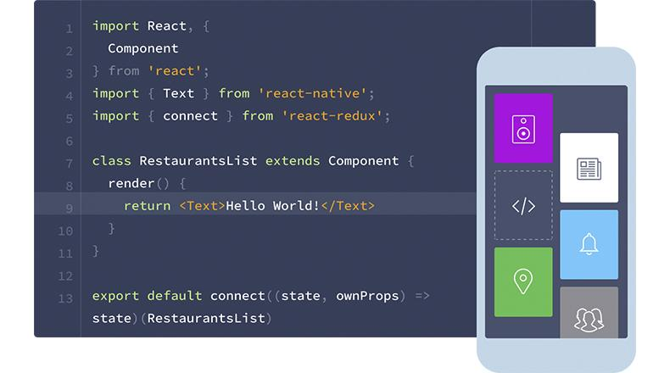

Hình 2.1.2.1 <Text> là 1 component, Class này cũng là component

#### Props

Props là viết tắt của Properties. Một điều mà bạn cần phải nhớ khi sử dụng props đó là không bao giờ nên thay đổi giá trị của nó, hay nói cách khác, đây là một dữ liệu immutable hoặc unchanged

Các component nhận props từ component cha. Bạn không được thay đổi giá trị của props trong các component này mà chỉ được phép đọc giá trị ra thôi. Trong React thì dữ liệu sẽ đi theo một chiều, có nghĩa là từ component cha => các component con.

Bạn có thể tạo ra component sử dụng props. Ý tưởng của props đó là việc trừu tượng hoá các component để có thể sử dụng được ở nhiều chỗ khác nhau trong app. Hãy xem một ví dụ đơn giản sau:

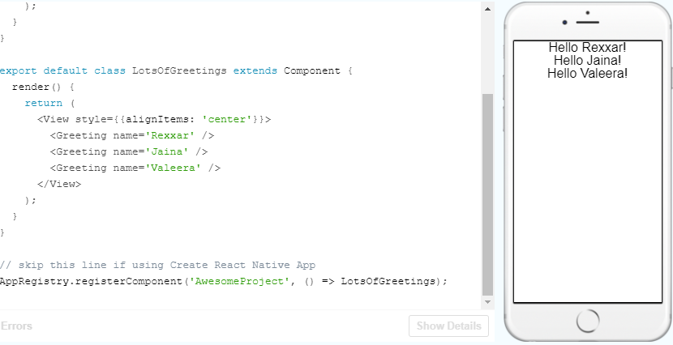

Hình 2.1.2.2 Cách thuôc tính Props hoạt động

Ta có lớp Cha là Class LotsOfGreetings ( hay còn gọi là component cha), lớp con là Class Greeting ( hay còn gọi là component con).  
Trong lớp cha ta khai báo một props là **name** , tra truyền thông số là ‘Rexxar’ hay ‘Jaina’ hay ‘Valeera’  
Thì khi ta gọi lại lớp con <Greeting> và truyền vào đó một biến “**this.props.name**” thì tự động nó sẽ nhận thông số **name** từ lớp cha sang lớp con.

#### State

Có 2 kiểu dữ liệu trong Component: Prop và State. Prop là kiểu dữ liệu được đặt bởi Component cha và được cố định trong suốt vòng đời của một Component. Đối với kiểu dữ liệu được thay đổi liên tục hoặc có thể thay đổi trong tương lại ta dùng State

state thì hoạt động khác với props. state là dữ liệu nội bộ của một Component. Chính vì vậy chúng ta hoàn toàn có thể thay đổi state, và coi nó là một kiểu dữ liệu **mutable**. Và sữ dụng hàm setState để cập nhật giá trị.

Sở dĩ chúng ta cần dùng hàm này là do nó sẽ kích hoạt việc render lại component và tất cả component con nằm trong nó

Vậy thì khi nào nên sử dụng state? Bất cứ khi nào dữ liệu trong một component có thể thay đổi (bởi chính nó).

Người dùng tương tác với component là một ví dụ về cách mà state hoạt động. Ấn vào một button, checkbox, thêm text vào form,... là những trường hợp mà chúng ta có thể sử dụng state.

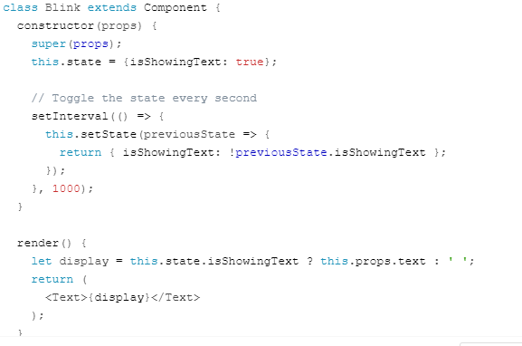

Hình 2.1.2.3 Sau đó tạo 1 Component AppBlink để đưa Component<Blink> vào sử dụng

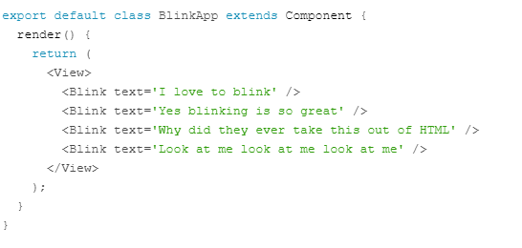

Hình 2.1.2.4 Sau đó tạo 1 Component AppBlink để đưa Component<Blink> vào sử dụng

Đoạn Text sẽ nhấp nháy liên tục trên màn hình khi kiểu dữ liệu state của Component <Blink> Thay đổi từ true sang false và lập lại liên tục.

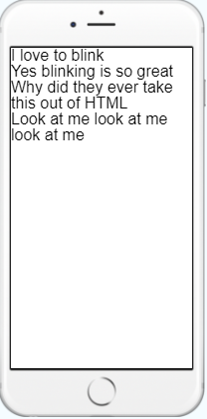

Hình 2.1.2.5 Dòng chữ nhấp nháy liên tục trên màn hình

#### Chuyển đổi qua lại giữa các component

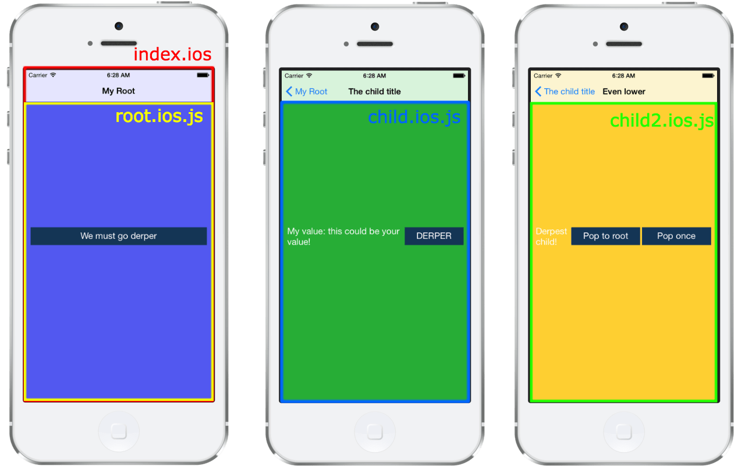

Hình 2.1.2.6 Khi bạn muốn click để chuyển sang 1 màn hình mới

Công cụ chuyển đổi mình muốn giới thiệu là **react-navigation**, công cụ này có cách sử dụng không thân thiện với các Web dev nhưng nó là công cụ phổ biến nhất trong cộng đồng react-native, đồng thời cũng đạt nhiều "Sao" hơn trên **Github**. Và công cụ này được th

iết kế dành riêng cho **React-Native**.  
Tất nhiên như mình đã kiểm nghiệm thì cả 2 công cụ này đều hoạt động tốt trên cả **Android** và **IOS**.  
Bước đầu tiên vẫn là cài đặt thư viện

npm install react-navigation

import công cụ cần thiết và **Navigate**

import { createStackNavigator } from 'react-navigation'

export default createStackNavigator({

Home: {

screen: Home,

},

Profile: {

screen: Profile,

},

})

Phía trên là bước khai báo việc hiển thị, hiểu đơn giản là ta sẽ điều hướng dựa vào **KEY** thay vì **URL** như phía **WEB**. Key "Home" sẽ tương ứng với component **Home**.  
Khi được khai báo với **createStackNavigator**, các components thành phần (**Home** và **Profile**) sẽ có thêm 1 props **navigation** là công cụ giúp điều hướng.

Việc điều hướng cũng sẽ được thực hiện dựa theo **KEY**.

class Home extends React.Component {

render() {

return (

<Wrapper>

<Text>Hello!, This is Home!</Text>

<Button

title="Go to Profile"

onPress={() => this.props.navigation.navigate('Profile')}

/>

</Wrapper>

)

}

}

Truyền params:

this.props.navigation.navigate('Profile', {

id: 1,

user: 'Me'

})

Tại thư mục Profile, ta nhận params bằng hàm sau:

this.props.navigation.getParam('me', defaultValue)

#### Redux:

[57] Redux là một thư viện Javascript giúp tạo thành một lớp quản lý trạng thái của ứng dụng.

Redux được xây dựng dựa trên nền tảng tư tưởng của ngôn ngữ Elm và kiến trúc Flux do Facebook giới thiệu.Do vậy Redux thường là bộ đôi kết hợp hoàn hảo với React Native.

Trước tiên ta phải biết phiên làm việc của React Native nếu không dùng Redux

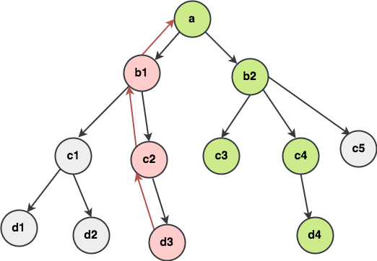

Hình 2.1.2.7 Cách thức hoạt động giữa các Component

Ta ví dụ: Component **A** là màn hình chính của điện thoại. Và màn hình **A** có 2 <Button> đó là **B1** và **B2**

Nếu ta lần lượt click từng <Button> đó thì ta sẽ ra được Component **B1->C2->D3**, **B2->C4->D4**

Trường hợp Ở Component **D3**, ta có một <Button> Thay đổi thuộc tính màu background của Component **D4** thành màu vàng. Thì theo quy trình, lệnh thay đổi màu và dữ liệu “màu vàng” sẽ được đưa từ

**D3 -> C2-> B1 -> A -> B2 ->C4 ->D4.**

Đó là một quy trình rất dài! Coder phải gõ từng dòng lệnh trong từng Component (**B1, A,B2,C4**) để có thể chuyển màu của Component D4

Trong trường hợp **C2** bị cắt, hoặc giữa **C2** và **D3** có thêm 1 Component **E4.** Hoặc có sự thay đổi lớn giữa **D3** và **D4** thì lập trình viên phải sửa lại toàn bộ các dòng code! Nếu là một ứng dụng có dữ liệu dày đặt như Facebook và Youtube thì điều này là hoàn toàn bất khả thi!

Đó là lý do Redux ra đời.

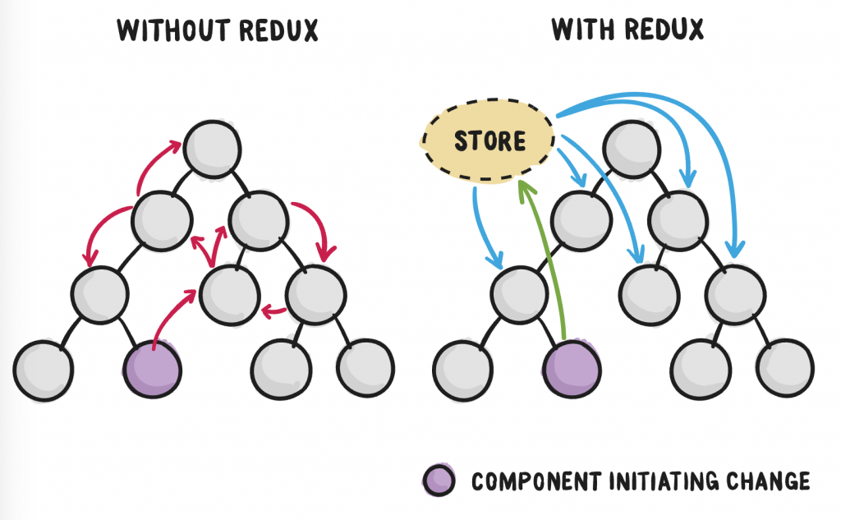

Hình 2.1.2.8 Cách thức hoạt động của Redux

Redux sử dụng Store làm kho chứa trung gian cho các Hành Động và Dữ liệu được nhận từ một Component và trả về cho các Component khác có kết nối tới Store. Với cách thức hoạt động khá gọn gàng và thao tác không hề phức tạp đến codes, Redux ghi điểm lớn trong mắt lập trình viên và trở thành một phần không thể thay thế của React Native.

#### Cấu trúc và nguyên lí hoạt động của Redux:

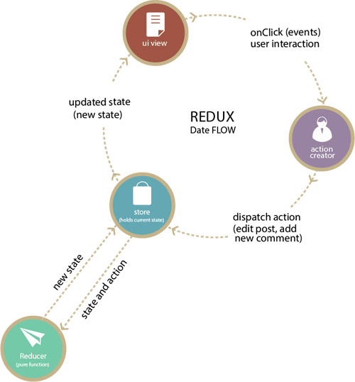

Hình 2.1.2.9 Nguyên lý hoạt động của Redux

Redux được xây dựng dựa trên 4 nguyên lý:

* Action: Được tạo ra nếu có bất cứ trạng thái nào của App hay là Render của một View được thay đổi. Và Action này là một mệnh lệnh mang dữ liệu mới của trạng thái cần được thay đổi  
  Action(key, new value)
* Store: Nơi lưu dữ toàn bộ trạng thái cũ (key, old value). Store đảm nhiệm nhiệm vụ nhận các Action và chuyển Action này cho Reducer xác nhận và sửa đổi.
* Reducer: Kiểm tra xem Action đã nhận có mã số (key) có trùng với key đang có hiện tại hay không. Nếu có thì value của key đó sẽ được thay đổi như Action truyền vào (key, old value)->(key,new value) và trả trạng thái mới này về cho Store. Store sẽ trả kết quả mới cho View
* View: Nhận kết quả của Store trả về và cập nhật lại kết quả mới ra màn hình

#### Publishing:

Nếu bạn phát triển một ứng dụng cho cả iOS và Android, bạn sẽ cần phải tìm hiểu cách Xcode và Android Studio hoạt động để đảm bảo mọi thứ được thiết lập đúng cách trước khi triển khai ứng dụng đầu tiên trên App Store hoặc Google Play. Đối với iOS, nó hoạt động giống như bạn sẽ triển khai một ứng dụng native thông thường, mặc dù đối với Android, bạn cần thực hiện theo Khuyến nghị phản ứng để đăng nhập APK của bạn trước khi tải nó lên Google Play. [20]

## *TÌM HIỂU VỀ SPRING TOOL:*

### Visual Studio Code là gì?

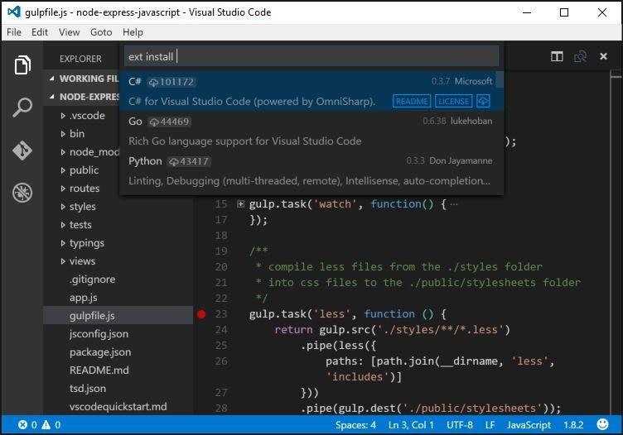

Hình 2.2.1.1 Trình biên tập Visual Studio Code

**Visual Studio Code** là một trình biên tập mã được phát triển bởi Microsoft dành cho Windows, Linux và macOS. Nó hỗ trợ chức năng debug, đi kèm với Git, có syntax highlighting, tự hoàn thành mã thông mình, snippets, và cải tiến mã nguồn. Nó cũng cho phép tùy chỉnh, do đó, người dùng có thể thay đổi theme, phím tắt, và cá tùy chọn khác. Nó miễn phí và là phần mềm mã nguồn mở, mặc dù gói tải xuống chính thì là có giấy phép.

Visual Studio Code được dựa trên Electron, một nền tảng được sử dụng để triển khai các ứng dụng Node.js máy tính cá nhân chạy trên động cơ bố trí Blink. Mặc dù nó sử dụng nền tảng Electron nhưng phần mềm này không phải là một bản khác của Atom, nó thực ra được dựa trên trình biên tập của Visual Studio Online (tên mã là "Monaco").

Trong cuộc khảo sát vào năm 2018 trên Stack Overflow, Visual Studio Code được xếp hạng là trình biên tập mã phổ biến nhất, với 34.9% của 75398 người trả lời tuyên bố sử dụng nó.

### Chức năng của Visual Studio Code:

Visual Studio Code là một trình biên tập mã. Nó hỗ trợ nhiều ngôn ngữ và chức năng tùy vào ngôn ngữ sử dụng theo như trong bảng sau. Nhiều chức năng của Visual Studio Code không hiển thị ra trong các menu tùy chọn hay giao diện người dùng. Thay vào đó, chúng được gọi thông qua khung nhập lệnh hoặc qua một tập tin json (ví dụ như tập tin tùy chỉnh của người dùng). Khung nhập lệnh là một giao diện theo dòng lệnh. Tuy nhiên, nó biến mất khi người dùng nhấp bất cứ nơi nào khác, hoặc nhấn tổ hợp phím để tương tác với một cái gì đó ở bên ngoài đó. Tương tự như vậy với những dòng lệnh tốn nhiều thời gian để xử lý. Khi thực hiện những điều trên thì quá trình xử lý dòng lệnh đó sẽ bị hủy.

## *TÌM HIỂU VỀ ANDROID STUDIO:*

[12]React native là ngôn ngữ hai nền tảng, cho nên đối với nền tảng Android bạn cần sử dụng Android Studio, để thiết lập thư viện cũng như hỗ trợ máy ảo về phía Android.

Có nhiều công cụ để phát triển Android nhưng đến nay công cụ chính thức và mạnh mẽ nhất là Android Studio. Đây là một phầm mềm bao gồm các bộ công cụ khác nhau dùng để phát triển ứng dụng chạy trên thiết bị sử dụng hệ điều hành Android như các loại điện thoại smartphone, các tablet... Android Studio được đóng gói với một bộ code editor, debugger, các công cụ performance tool và một hệ thống build/deploy (trong đó có trình giả lập simulator để giả lập môi trường của thiết bị điện thoại hoặc tablet trên máy tính) cho phép các lập trình viên có thể nhanh chóng phát triển các ứng dụng từ đơn giản tới phức tạp.

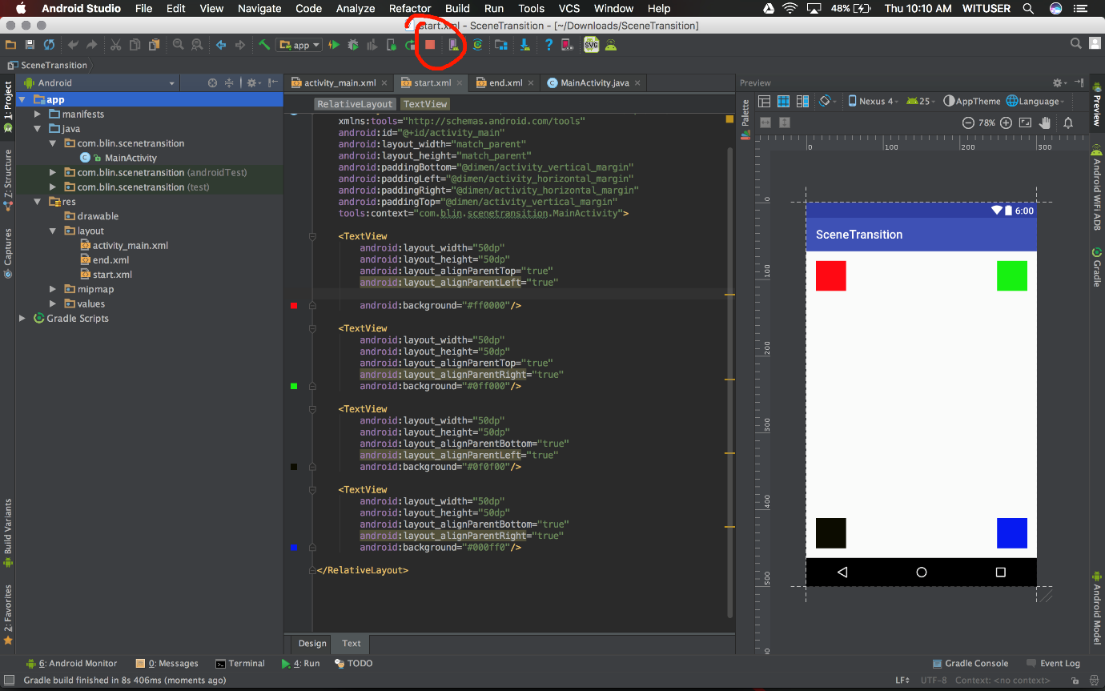

## *TÌM HIỂU VỀ GENYMOTION:*

### Genymotion là gì?

Genymotion thực chất sử dụng VirtualBox để tạo ra các máy ảo, tuy nhiên nó sẽ giúp chúng ta đơn giản được nhiều bước thiết lập. Genymotion được viết nên chủ yếu để các lập trình viên kiểm tra phần mềm của mình trước khi đưa Google Play, nhưng chúng ta hoàn toàn có thể dùng nó cho nhu cầu chạy app thông thường cũng được.

Genymotion là máy ảo tuyệt vời nhất giúp các bạn lập trình android. Theo đánh giá của các giới lập trình viên thì Genymotion là một máy ảo chạy nhanh rất nhiều so với Android Emulator và giúp tiết kiệm thời gian test khi chạy ứng dụng khi bạn lập trình android.

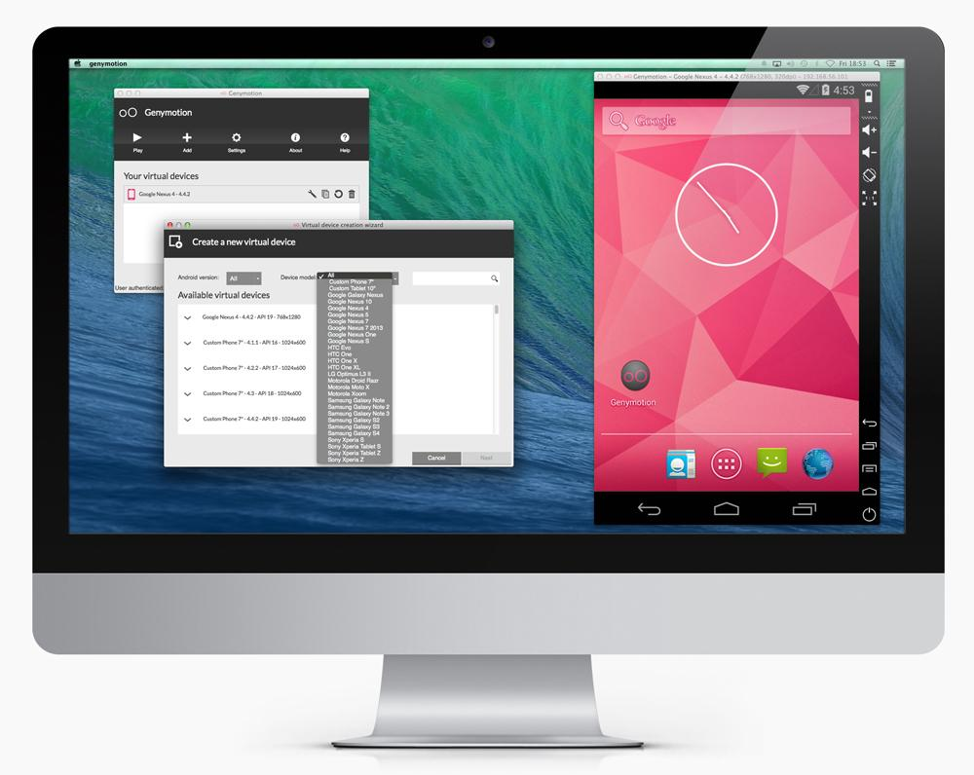

Hình 2.3.1.1 Genymotion

Sự kiết hợp của bộ ba React Native + Visual Studio Code + Genymotion đang được ưa chuộng nhất hiện nay nếu bạn đang lập trình một ứng dụng React Native.  
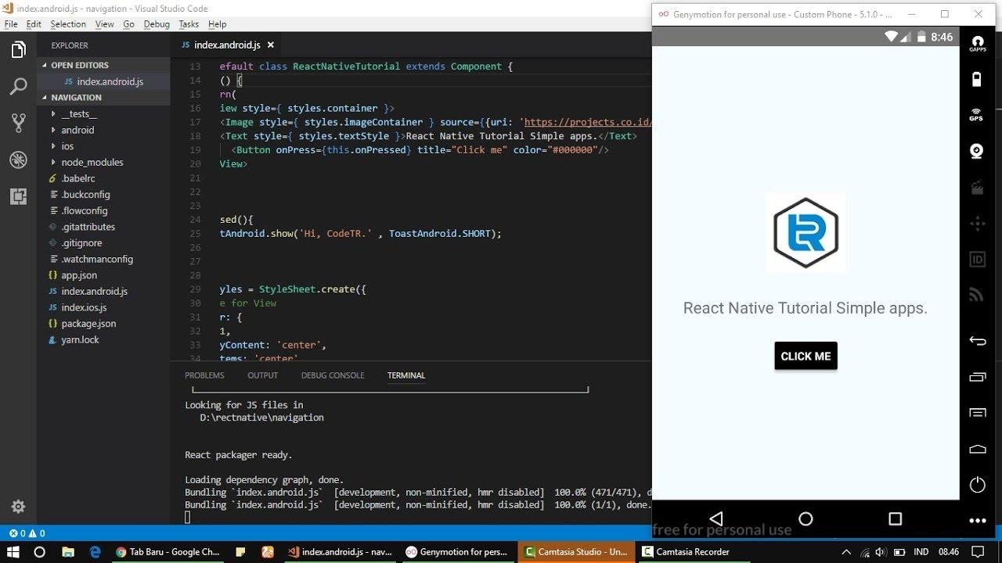

Hình 2.3.1.2 Máy ảo Genymotion + Visual Studio Code

## *TÌM HIỂU VỀ THUẬT TOÁN C4.5:*

### Giới thiệu về thuật toán cây quyết định

Trong lĩnh vực học máy, cây quyết định là một kiểu mô hình dự báo (predictive model), nghĩa là một ánh xạ từ các quan sát về một sự vật/hiện tượng tới các kết luận về giá trị mục tiêu của sự vật/hiện tượng. Mỗi một nút trong (internal node) tương ứng với một biến; đường nối giữa nó với nút con của nó thể hiện một giá trị cụ thể cho biến đó. Mỗi nút lá đại diện cho giá trị dự đoán của biến mục tiêu, cho trước các giá trị của các biến được biểu diễn bởi đường đi từ nút gốc tới nút lá đó. Kỹ thuật học máy dùng trong cây quyết định được gọi là học bằng cây quyết định, hay chỉ gọi với cái tên ngắn gọn là cây quyết định.

Học bằng cây quyết định cũng là một phương pháp thông dụng trong khai phá dữ liệu. Khi đó, cây quyết định mô tả một cấu trúc cây, trong đó, các lá đại diện cho các phân loại còn cành đại diện cho các kết hợp của các thuộc tính dẫn tới phân loại đó. Một cây quyết định có thể được học bằng cách chia tập hợp nguồn thành các tập con dựa theo một kiểm tra giá trị thuộc tính. Quá trình này được lặp lại một cách đệ qui cho mỗi tập con dẫn xuất. Quá trình đệ qui hoàn thành khi không thể tiếp tục thực hiện việc chia tách được nữa, hay khi một phân loại đơn có thể áp dụng cho từng phần tử của tập con dẫn xuất. Một bộ phân loại rừng ngẫu nhiên (random forest) sử dụng một số cây quyết định để có thể cải thiện tỉ lệ phân loại.

### Các kiểu cây quyết định:

Cây hồi quy (Regression tree): ước lượng các hàm giá có giá trị là số thực thay vì được sử dụng cho các nhiệm vụ phân loại. (Ví dụ: ước tính giá một ngôi nhà hoặc khoảng thời gian một bệnh nhân nằm viện).

Cây phân loại (Classification tree): là một biến phân loại như: giới tính (nam hay nữ), kết quả của một trận đấu (thắng hay thua).

### Ưu điểm:

Cây quyết định dễ hiểu: Người ta có thể hiểu mô hình cây quyết định sau khi được giải thích ngắn.

Việc chuẩn bị dữ liệu cho một cây quyết định là cơ bản hoặc không cần thiết: Các kỹ thuật khác thường đòi hỏi chuẩn hóa dữ liệu, cần tạo các biến phụ (dummy variable) và loại bỏ các giá trị rỗng.

Cây quyết định có thể xử lý cả dữ liệu có giá trị bằng số và dữ liệu có giá trị là tên thể loại: Các kỹ thuật khác thường chuyên để phân tích các bộ dữ liệu chỉ gồm một loại biến. Chẳng hạn, các luật quan hệ chỉ có thể dùng cho các biến tên, trong khi mạng nơ-ron chỉ có thể dùng cho các biến có giá trị bằng số.

Cây quyết định là một mô hình hộp trắng: Nếu có thể quan sát một tình huống cho trước trong một mô hình, thì có thể dễ dàng giải thích điều kiện đó bằng logic Boolean. Mạng nơ-ron là một ví dụ về mô hình hộp đen, do lời giải thích cho kết quả quá phức tạp để có thể hiểu được.

Có thể thẩm định một mô hình bằng các kiểm tra thống kê: Điều này làm cho ta có thể tin tưởng vào mô hình.

Cây quyết định có thể xử lý tốt một lượng dữ liệu lớn trong thời gian ngắn: Có thể dùng máy tính cá nhân để phân tích các lượng dữ liệu lớn trong một thời gian đủ ngắn để cho phép các nhà chiến lược đưa ra quyết định dựa trên phân tích của cây quyết định.

### Nhược điểm:

• Khó giải quyết được những vấn đề có dữ liệu phụ thuộc thời gian liên tục.

• Dễ xảy ra lỗi khi có quá nhiều lớp chi phí tính toán để xây dựng mô hình cây quyết định cao.

Một số thuật toán phân loại

Trích trong bài báo Experimental and Comparative Analysis of Machine Learning Classifiers [5].

##### Thuật toán phân loại Naïve Bayesian

Naive Bayes Classification (NBC) là một thuật toán dựa trên định lý Bayes về lý thuyết xác suất để đưa ra các phán đoán cũng như phân loại dữ liệu dựa trên các dữ liệu được quan sát và thống kê. Naive Bayes Classification là một trong những thuật toán được ứng dụng rất nhiều trong các lĩnh vực Máy Học (Machine learning) dùng để đưa các dự đoán chính xác nhất dự trên một tập dữ liệu đã được thu thập, vì nó khá dễ hiểu và độ chính xác cao.

Một số ưu điểm, nhược điểm, vấn đề nghiên cứu của thuật toán phân loại Naive Bayes:

❖ Ưu điểm:

• Tương đối nhanh.

• Dễ dàng chạy và dễ hiểu.

• Lựa chọn biến tự động.

• Xử lý tốt với trường hợp dữ liệu bị thiếu hoặc bỏ trống.

❖ Nhược điểm:

• Không hỗ trợ cắt tỉa.

• Xu hướng kết quả trả về xung quanh giá trị tốt nhất.

• Giới hạn của kết quả tra về rất nhỏ.

Thuật toán phân loại cây quyết định ID3

Thuật toán phân loại cây quyết định ID3 (gọi tắt là ID3) được phát triển đồng thời bởi Quinlan trong AI và Breiman, Friedman, Olsen và Stone trong thống kê. ID3 là một giải thuật học đơn giản nhưng tỏ ra thành công trong nhiều lĩnh vực. ID3 là một giải thuật hay vì cách biểu diễn tri thức học được của nó, tiếp cận của nó trong việc quản lý tính phức tạp, heuristic của nó dùng cho việc chọn lựa các khái niệm ứng viên, và tiềm năng của nó đối với việc xử lý dữ liệu nhiễu.

ID3 biểu diễn các khái niệm (concept) ở dạng các cây quyết định (decision tree). Biểu diễn này cho phép chúng ta xác định phân loại của một đối tượng bằng cách kiểm tra các giá trị của nó trên một số thuộc tính nào đó. Nhiệm vụ của giải thuật ID3 là học cây quyết định từ một tập các ví dụ rèn luyện (training example) hay còn gọi là dữ liệu rèn luyện (training data).

Một số ưu điểm, nhược điểm, vấn đề nghiên cứu của thuật toán phân loại cây quyết định ID3:

❖ Ưu điểm:

• Tương đối nhanh.

• Dễ dàng chạy và dễ hiểu.

• Lựa chọn biến tự động.

• Xử lý tốt với trường hợp dữ liệu bị thiếu hoặc bỏ trống.

❖ Nhược điểm:

• Không hỗ trợ cắt tỉa.

• Xu hướng kết quả trả về xung quanh giá trị tốt nhất.

• Giới hạn của kết quả tra về rất nhỏ.

Thuật toán phân loại cây quyết định C4.5

Thuật toán phân loại cây quyết định C4.5 (gọi tắt là C4.5) được phát triển bởi Quinlan. Là một phiên bản cải tiến của thuật toán phân loại ID3, vì có vài vấn đề với thuật toán ID3, cho thấy rằng một cây quyết định do thuật toán ID3 tạo ra, khi số lượng các nút lá của cây quyết định tăng lên, độ chính xác của cây quyết định đó cũng tăng lên theo số lượng dữ liệu huấn luyện, nhưng giảm trên các trường hợp kiểm tra không nhìn thấy được (trường hợp nhiễu dữ liệu và dẫn đến dự đoán nhầm), điều này được gọi là overfitting dữ liệu. Thuật toán phân loại C4.5 khắc phục được vấn đề này. Sử dụng tăng tỷ lệ cho phương pháp lựa chọn thuộc tính. Thuật toán C4.5 cũng cung cấp việc cắt tỉa cây đã tạo ra mà không thể thực hiện được trong ID3, trong hoạt động cắt tỉa tất cả các nút không liên quan sẽ bị loại bỏ và điều đó sẽ dẫn đến việc giảm kích thước cây.

Một số ưu điểm, nhược điểm, vấn đề nghiên cứu của thuật toán phân loại cây quyết định C4.5: ❖ Ưu điểm:

• Được kế thừa các ưu điểm của ID3.

• Xử lý tốt tập huấn luyện với dữ liệu tập huấn luyện bị thiếu.

• Cắt tỉa cây sau khi tạo cây.

❖ Nhược điểm:

• Xử lý không tốt với các giá trị dữ liệu liên tục.

• Cây được tạo từ các tập dữ liệu có thể phức tạp, khó hiểu.

Thuật toán phân loại Random Forest:

Thuật toán phân loại Random Forest (gọi tắt là RF) được phát triển bởi

Bremain vào năm 2001 là một tập hợp mô hình (ensemble). Mô hình Random Forest rất hiệu quả cho các bài toán phân loại vì nó huy động cùng lúc hàng trăm mô hình nhỏ hơn bên trong với quy luật khác nhau để đưa ra quyết định cuối cùng. Mỗi mô hình con có thể mạnh yếu khác nhau, nhưng theo nguyên tắc “wisdom of the crowd” (sự khôn ngoan của đám đông), ta sẽ có cơ hội phân loại chính xác hơn so với khi sử dụng bất kì một mô hình đơn lẻ nào.

Như tên gọi của nó, Random Forest (RF) dựa trên cơ sở:

Random = Tính ngẫu nhiên.

Forest = nhiều cây quyết định (decision tree).

Đơn vị của RF là thuật toán cây quyết định, với số lượng hàng trăm. Mỗi cây quyết định được tạo ra một cách ngẫu nhiên từ việc: Tái chọn mẫu (bootstrap, random sampling) và chỉ dùng một phần nhỏ tập biến ngẫu nhiên (random features) từ toàn bộ các biến trong dữ liệu. Ở trạng thái sau cùng, mô hình RF thường hoạt động rất chính xác, nhưng đổi lại, ta không thể nào hiểu được cơ chế hoạt động bên trong mô hình vì cấu trúc quá phức tạp. RF do đó là một trong số những mô hình hộp đen (black box).

Một số ưu điểm, nhược điểm, vấn đề nghiên cứu của thuật toán phân loại Random Forest:

❖ Ưu điểm:

• Xử lý tốt các ngoại lệ do tính ngẫu nhiên.

• Kết quả trả về có độ chính xác rất cao.

❖ Nhược điểm:

• Khó đưa ra lựa chọn các tham số hyperparameters (là tham số có giá trị được thiết lập trước khi quá trình chạy thuật toán).

• Thời gian chạy thuật toán rất lâu.

### Lý do chọn thuật toán C4.5

Đầu tiên dựa theo yêu cầu về thuật toán của bài toán đăng kí môn học. Cần một thuật toán có tốc độ xử lý tương đối nhanh (loại bỏ Random Forest vì nhược điểm của nó là thơi gian chạy rất lâu). Tiếp theo thuật toán phải chạy tương đối chính xác với các tập dữ liệu huấn luyện lớn. Cuối cùng có đôi khi trong tập huấn luyện có một số dữ liệu lỗi nên cần thuật toán có hỗ trợ cắt tỉa cây quyết định. Trong ba thuật toán còn lại cũng chỉ có thuật toán C4.5 có hỗ trợ và tốc độ xử lý của nó cũng là nhanh nhất trong ba thuật toán còn lại. Để thấy rõ hơn sự ưu việt của thuật toán C4.5 so với thuật toán ID3 và thuật toán Naive Bayes chúng tôi lấy ra bảng so sánh (trích trong bài báo A comparative study of decision tree ID3 and C4.5 [2] và bài báo Measurement of Social Capital through Data Mining Techniques at Universidad ECCI [6]) về độ chích xác và thời gian thực hiện như sau:

• So sánh độ chính xác theo kích thước tập huấn luyện giữa ID3 và C4.5.

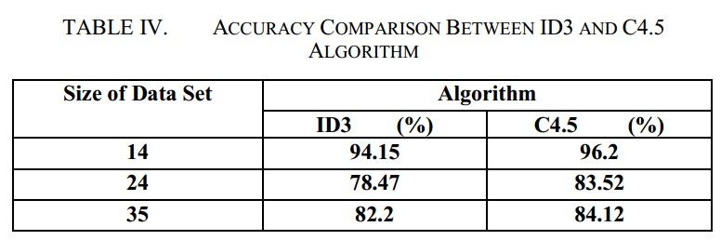

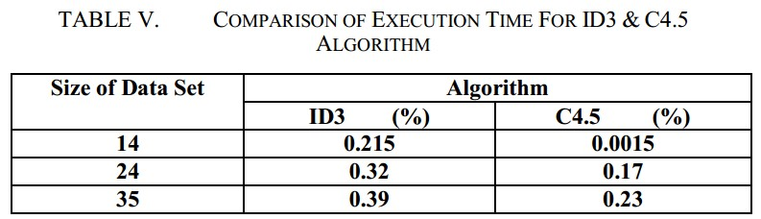

Hình 3. Bảng so sánh thời gian thực hiện giữa ID3 và C4.5

• Bảng so sánh giữa thuật toán C4.5 và thuật toán Naive Bayes

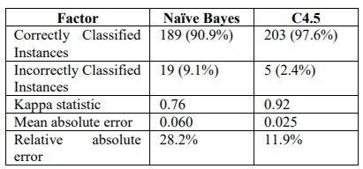**Hình 4. Bảng so sánh dòng chinh xác, dòng lỗi,… của thuật toán Naive Bayes và thuật toán C4.5 trong một bài toán**

Thông qua 3 bảng so sánh ở trên chúng tôi thấy rõ ràng thuật toán C4.5 vượt trội hơn thuật toán ID3 về độ chính xác và thời gian thực hiện và cũng vượt trội hơn về số dòng chính xác và số dòng bị lỗi đối với thuật toán Naïve Bayes. Vì vậy thuật toán C4.5 là thích hợp nhất để áp dụng vào bài toán giải quyết môn học.

### Mã giả của thuật toán C4.5

Dưới đây là một mã giả của thuật toán C4.5.

|  |
| --- |
| (1) ComputerClassFrequency(T); (2) if OneClass or FewCases return a leaf;  Create a decision node N;   1. ForEach Attribute A ComputeGain(A); 2. N.test=AttributeWithBestGain; 3. if (N.test is continuous) find Threshold; 4. ForEach T' in the splitting of T 5. If ( T' is Empty ) Child of N is a leafelse 6. Child of N=FormTree(T'); (9) ComputeErrors of N; return N |

# PHÂN TÍCH THIẾT KẾ THUẬT TOÁN C4.5 VÀO BÀI TOÁN TƯ VẤN NGHỀ NGIỆP CHO HỌC SINH TRUNG HỌC PHỔ THÔNG

## Phát biểu bài toán tư vấn nghề nghiệp cho học sinh trung học phổ thông

Mô tả bài toán: Dựa vào những thông tin thu thập từ cá nhân mỗi học sinh (năng lực học tập, sở thích, tính cách, giới tính,…), áp dụng thuật toán C4.5 trong mô hình cây quyết định để đưa ra kết quả tư vấn nghề nghiệp có khả năng phù hợp với học sinh trong tương lai.

Có 2 dạng tư vấn cho học sinh:

Dạng 1: Dành cho những học sinh không biết lựa chọn gì cho tương lai

Đầu vào: Giới tính, điểm tự nhiên, điểm xã hội, điểm JohnHolland, điểm đánh giá chuyên sâu( điểm chuyên sâu),…

Đầu ra: Đưa ra top 3 ngành nghề có khả năng phù hợp nhất.

Dạng 2: Dành cho những học sinh có yêu thích một ngành nghề nào đó nhưng chưa biết nó có phù hợp với mình hay không

Đầu vào: Giới tính, điểm số, điểm JohnHolland, điểm chuyên sâu, nhu cầu thị trường( phụ thuộc vào mỗi ngành nghề).

Đầu ra: Đưa ra kết quả phù hợp hay không đối với ngành nghề đó.

## 3.2. Hướng giải quyết bài toán

Để giải quyết bài toán, chúng tôi chia thành các bước như sau:

Bước 1: Lấy thông tin của học sinh.

Cụ thể: Giới tính, điểm số các môn tự nhiên và xã hội, các câu trả lời về sở thích, tính cách …

Thông qua một ứng dụng trên Android và các mẫu câu hỏi do chúng tôi soạn sẵn để dựa vào đó lấy ra những thông tin trên.

Bươc 4: Xử lý thông tin và đưa ra lời tư vấn

Khi đã có đầy đủ những thông tin trên thì sẽ gửi lên Web Service để xử lý và đưa ra kết quả phù hợp với các thông tin người dùng đã đưa ra( top 3 ngành nghề hoặc có phù hợp với một ngành nghề nào đó).

## 3.3. Tiền xử lý dữ liệu

Tập huấn luyện được lấy từ một cơ sở dữ liệu kết quả đăng ký tuyển sinh vào đại học của 459 học sinh cấp 3 trường trung học phổ thông Trần Văn Ơn , Thuận An , Bình Dương.

Trong tập huấn luyện được xử dụng vào thuật toán gồm 6 thuộc tính ( giới tính, điểm tự nhiên, điểm xã hội, độ chênh lệch giữa điểm tự nhiên và xã hội, điểm JohnHolland, điêm câu hỏi chuyên sâu của từng ngành).

Chi tiết về mỗi thuộc tính ở trên:

+ Giới tính: Là giới tính của học sinh.

+ Điểm tự nhiên: là điểm trung bình các môn học thuộc nhóm tự nhiên khối A, B( toán, lý, hóa, sinh, anh).

+ Điểm xã hội: là điểm trung bình các môn học thuộc nhóm xã hội khối C, D( văn, sử, địa, toán, anh).

Độ chênh lệch giữa điểm tự nhiên và xã hội( độ chênh lệch): Được tính bằng cách lấy điểm tự nhiên trừ cho điểm xã hội.

Điểm JohnHolland: là điểm số trung bình các đáp án trả lời dựa trên bộ câu hỏi của tác giả JohnHolland.

Bộ câu hỏi được chia làm 2 phần tự nhiên và xã hội:

Phần tự nhiên: Gồm bộ câu hỏi thuộc các nhóm A, B, E, F trong bộ câu hỏi của tác giả.

Phần xã hội: Gồm bộ câu hỏi thuộc các nhóm C, D, E, F trong bộ câu hỏi của tác giả.

Tùy thuộc vào độ chênh lệch giữa điểm tự nhiên và xã hội ở trên mà sẽ thu thập tương ứng điểm JohnHolland tự nhiên hay xã hội.

Điểm câu hỏi chuyên sâu của từng ngành( điểm chuyên sâu): là điểm số trung bình các đáp án trả lời dựa trên bộ câu hỏi thu thập được từ những yêu cầu cảu ngành nghề khác nhau.

Bộ câu hỏi được chia làm 2 phần tự nhiên và xã hội:

Phần tự nhiên: Gồm bộ câu hỏi thuộc các ngành nghề nhóm tự nhiên.

Phần xã hội: Gồm bộ câu hỏi thuộc các ngành nghề nhóm xã hội.

3.4. Sử dụng cây quyết định (DT) để tư vấn nghề nghiệp cho học sinh

### 3.4.1. Tổng quan về thuật toán cây quyết định

Chúng ta có thể định nghĩa cây quyết định có các tính chất sau:

• Chúng ta có thể định nghĩa cây quyết định có các tính chất sau:

• Mỗi nút trong (internal node) biểu diễn một thuộc tính cần kiểm tra giá trị

(an attribute to be tested) đối với các các tập thuộc tính.

• Nút lá (leaf node) hay còn gọi là nút trả lời biểu thị cho một lớp các trường hợp mà nhãn của nó là tên của lớp, nó biểu diễn một lớp (a classififcation)

• Nút nhánh (branch) từ một nút sẽ tương ứng với một giá trị có thể của thuộc tính gắn với nút đó.

• Nhãn (lable) của nút này là tên của thuộc tính và có một nhánh nối nút này đến các cây con ứng với mỗi kết quả có thể có phép thử. Nhãn của nhánh này là các giá trị của thuộc tính đó. Nút trên cùng gọi là nút gốc.

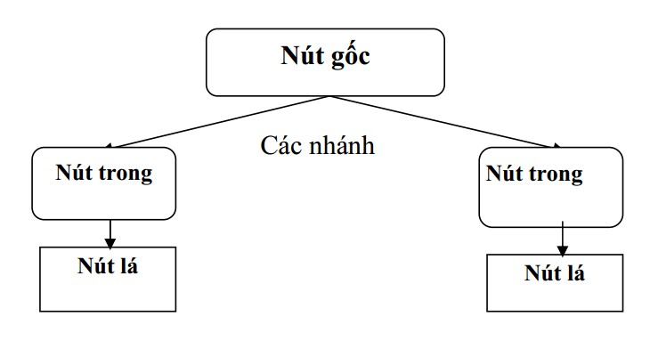

Hình 6. Hình minh họa cây quyết định

### 3.4.2. Thiết kế cây quyết định

3.4.2.1. Xử lý dữ liệu:

Công việc cụ thể của bước tiền xử lý dữ liệu gồm các công việc:

• Lọc thuộc tính (Filtering Attributes)

• Lọc các mẫu (Filtering samples)

• Lọc các mẫu (instances, patterns)

• Chuyển đổi dữ liệu (Transformation)

• Rời rạc hóa dữ liệu (Discretization) Tạo cây:

Cây quyết định được tạo thành bằng cách lần lượt chia (theo phương pháp đệ quy) một tập dữ liệu thành các tập dữ liệu con, mỗi tập con được tạo thành từ các phần tử của cùng một lớp. Các nút (không phải là nút lá) là các điểm phân nhánh của cây. Việc phân nhánh tại các nút có thể dựa trên việc kiểm tra một hay nhiều thuộc tính để xác định việc phân chia dữ liệu.

#### 3.4.2.2. Tiêu chuẩn tách

Chúng ta mong muốn chọn thuộc tính sao cho việc phân lớp tập mẫu là tốt nhất. Như vậy chúng ta cần phải có một tiêu chuẩn để đánh giá vấn đề này. Có rất nhiều tiêu chuẩn được đánh giá được sử dụng đó là: Lượng thông tin thu thêm IG (Information Gain), thuật toán ID3 của John Ross Quilan.

#### 3.4.2.3. Tiêu chuẩn dừng

Chúng ta tập trung một số tiêu chuẩn dừng chung nhất được sử dụng trong cây quyết định. Tiêu chuẩn dừng truyền thống sử dụng các tập kiểm tra. Chúng ta có thể thay ngưỡng như là giảm nhiễu, số các mẫu trong một nút, tỉ lệ các mẫu trong nút, hay chiều sâu của cây

#### 3.4.2.4. Tỉa cây

Sau giai đoạn tạo cây chúng ta có thể dùng phương pháp “Độ dài mô tả ngắn nhất” (Minimum Description Length) hay giá trị tối thiểu của IG để tỉa cây (chúng ta có thể chọn giá trị tối thiểu của IG trong giai đoạn tạo cây đủ nhỏ để cho cây phát triển tương đối sâu, sau đó lại nâng giá trị này lên để tỉa cây).

### 3.4.3. Các bước tổng quát để xây dựng cây quyết định

Quá trình xây dựng một cây quyết định cụ thể bắt đầu bằng một nút rỗng bao gồm toàn bộ các đối tượng huấn luyện và làm như sau :

1) Nếu tại nút hiện thời, tất cả các đối tượng huấn luyện đều thuộc vào một lớp nào đó thì nút này chính là nút lá có tên là nhãn lớp chung của các đối tượng. 2) Trường hợp ngược lại, sử dụng một độ đo, chọn thuộc tính điều kiện phân chia tốt nhất tập mẫu huấn luyện có tại nút.

3) Tạo một lượng nút con của nút hiện thời bằng số các giá trị khác nhau của thuộc tính được chọn. Gán cho mỗi nhánh từ nút cha đến nút con một giá trị

của thuộc tính rồi phân chia các các đối tượng huấn luyện vào các nút con tương ứng.

4) Nút con K được gọi là thuần nhất, trở thành lá, nếu tất cả các đối tượng mẫu tại đó đều thuộc vào cùng một lớp.

5) Lặp lại các bước 1 - 3 đối với mỗi nút chưa thuần nhất.

### 3.4.4. Nghiên cứu cây quyết định trong khai phá dữ liệu

#### 3.4.4.1. Xác định lớp của các mẫu mới

Trên cơ sở đã biết giá trị của các thuộc tính của các mẫu X1, X2, …, Xn ta xác định thuộc tính quyết định (hay phân lớp) Y của đối tượng đó (có thể dùng kỹ thuật này để nhận dạng mẫu, dự báo …)

#### 3.4.4.2. Rút ra các tri thức hay luật từ cây

Với mục đích và nhiệm vụ chính của việc khai phá dữ liệu là phát hiện ra các quy luật, các mô hình từ trong CSDL. Từ mô hình thu được ta rút ra các tri thức hay các quy luật 11 dưới dạng cây hoặc các luật dưới dạng “If … Then…”. Hai mô hình trên là tương đương, chúng có thể được chuyển đổi qua lại giữa các mô hình đó với nhau.

Ví dụ: Các luật rút ra từ cây trong ví dụ trên: + Luật 1: IF(Nhiệt độ: cao)

AND (Ngoài trời: mưa) THEN (=> Quyết định: Không) + Luật 2: IF(Độ ẩm: cao) AND (Ngoài trời: nắng) THEN (=> Quyết định:Không) + Luật3: IF(Độ ẩm:Cao) AND (Ngoài trời:Bình thường)THEN (=> Quyết định: Có) Sau đó, ta sử dụng các luật này để hỗ trợ quá trình ra các quyết định, dự đoán.

### 3.4.5. Thuật toán xây dựng cây quyết định dựa vào GainRatio

3.4.5.1. Tiêu chí chọn thuộc tính phân lớp

Để lựa chọn thuộc tính làm nút trong một tập huấn luyện, thuật toán C4.5 sử dụng Gain Ratio để tìm ra thuộc tính làm nút trong cây quyết định. Để tính Gain Ratio của từng thuộc tính trong tập huấn luyện cần sử dụng các thuật toán như sau:

Công thức Entropy:

Entropy được định nghĩa là chỉ số thông tin cần thiết của sự phần lớp I(S)



Hình 7. Công thức tính Entropy

Trong đó RF là tần suất của các trường hợp Sj thuộc về giá trị phân lớp Cj.

RF được tính bằng công thức sau:



Hình 8. Công thức tính tần suất Công thức Information Gain:

Information Gain được định nghĩ là một phép đo hiệu suất phân loại các ví dụ của một thuộc tính hay con gọi là lượng thông tin nhận được (độ lợi thông tin).



Hình 9. Công thức tính Information Gain

Trong đó: S là tập hợp các thuộc tính con của một thuộc tính.

B là thuộc tính con bất kì trong tập hợp S.

Công thức tín Split Information:

Split Information là thông tin do phân tách của mỗi thuộc tính con (B) trên cơ sở giá trị của thuộc tính phân loại S hay còn gọi là thông tin tìm năng (potential information) của bản thân mỗi thuộc tính con.



Hình 10. Công thức tính Split Information Công thức tính Gain Ratio:

Gain Ratio được tính theo công thức G(S, B) / P(S, B) và nếu Gain Ratio của thuộc tính nào trong tập huấn luyện lớn nhất thì chọn thuộc tính đó làm nút cho cây quyết định.

### 3.4.5.2. Áp dụng C4.5 vào bài toán tư vấn nghề nghiệp cho học sinh

Ý tưởng: Dưới đây là các bước chạy của thuật toán C4.5 trong bài toán này.

Có một số khác biệt với thuật toán cũ.

Bước 1: Thu thập dữ liệu của học sinh về giới tính, các điểm môn học tự nhiên và xã hội thuộc cấp 3 mà học sinh đã có.

Bước 2: tính điểm trung bình của các môn nhóm tự nhiên và xã hội, sau đó tính độ chênh lệch giữa hai nhóm tự nhiên và xã hội.

Bước 3: Dựa vào độ chênh lệch để tiếp tục thu thập đáp án của học sinh ở nhóm câu hỏi JohnHolland và câu hỏi chuyên sâu ngành.

Bước 4: Tính điểm trung bình ở nhóm câu hỏi JohnHolland và nhóm câu hỏi chuyên sâu ngành.

Bước 5: lấy tập huấn luyện như đã nêu ở trên, tính các GainRatio của từng thuộc tính trong tập huấn luyện. Chọn ra GainRatio có kết quả lớn nhất làm nút.

Bước 6: Lọc ra các thuộc tính con không trùng lặp. Sao đó theo từng thuộc tính con thì lấy ra các dòng trong tập huấn luyện có thuộc tính giống với thuộc tính con hiện tại để tạo ra tập huấn luyện mới.

Bước 7: Kiểm tra tập huấn luyện mới. Có 3 trường hợp:

+ Trường hợp 1: Trong tập huấn luyện nếu chỉ còn 2 thuộc tính mà trong đó có thuộc tính Kết quả (Target) và thuộc tính này còn thuộc tính con khác nhau thì đưa tập huấn luyện vào 1 bảng lưu trữ.

+ Trường hợp 2: Trong tập huấn luyện thuộc tính Kết quả (Target) chỉ còn 1 thuộc tính con thì nút đó có kết quả là thuộc tính con đó.

+ Trường hợp 3: Trong tập huấn luyện còn nhiều thuộc tính và thuộc tính Kết quả (Target) còn có nhiều thuộc tính con khác nhau thì quay lại Bước 3 với tập huấn luyện mới.

Bước 8: khi kết thúc vòng lặp thì sẽ thu được một cây quyết định. Từ đó đưa ra luật.

Bước 9: Dựa vào dữ liệu thu thập từ bước 1 tới 4 và kết hợp với luật để biết học sinh phù hợp với những nghề thuộc nhóm tự nhiên, xã hội, hay không thuộc nhóm nào.

Bước 10: Dựa vào kết quả ở bước 9 và dữ liệu thu thập từ học sinh tổng hợp lấy ra top 3 ngành nghề phù hợp với học sinh đó nhất.

Dưới đây là mã giả của thuật toán C4.5 áp dụng vào bài toán tư phấn đăng kí môn học:

**Bước 1:** Chọn tập huấn luyện **Train**.



**Bước 2:** Tính Gain Ratio **GRi** của từng thuộc tính trong tập huấn luyện **Train**.

**Bước 3:** Chọn **GRmax** lớn nhất trong danh sách **GRi**

**Bước 4:** Lấy danh sách thuộc tính con Attri của thuộc tính cha có **GRmax** lớn nhất.

**Bước 5:** Tạo lại tập huấn luyện **Traini** theo từng thuộc tính con **Attri**.

**LOOP** **Attri**

**IF** trong tập huấn luyện **Traini** thuộc tính **Class** chỉ có một thuộc tính **THEN** trả về thuộc tính của **Class** đó.

**ELSE** **IF** trong tập huấn luyện **Traini**chỉ còn một thuộc tính bất kì (trừ thuộc tính Class) **THEN** trả về một bảng gồm thuộc tính đó và thuộc tính **Class**.

**ELSE** Tạo lại tập huấn luyện bỏ đi thuộc tính cha đã chọn và quay lại **Bước 2**.

**END LOOP**

**Bước 6:** Đưa ra cây quyết định.

Dưới đây là phần xử lý thuật toán trong web service:

## 3.5. Áp dụng công nghệ vào thuật toán

Để giải quyết việc là thế nào để giao tiếp với học sinh để lấy thông tin tư vấn dễ dàng nhất. Chúng tôi sử dụng ứng dụng trên Android vì sử phổ biến của những chiếc điện thoại hệ điều hành Android và độ phổ cập của nó đối với người dùng Việt Nam nhất là lứa tuổi học sinh.

Dưới đây là các bước sơ lược luồng xử lý của ứng dụng:

Bước 1: Khi hệ ứng dụng được khởi chạy và người dùng chọn chức năng tư vấn. Người dùng sẽ được yêu cầu chọn giới tính và lớp mình đang học. Sau đó ứng dụng sẽ chuyển sang trang nhập điểm. Sau khi người dùng trả lời hệ thống sẽ gửi kết quả về Server.

Bước 2: Server nhận dữ liệu và xử lý, sau đó đưa ra danh sách những câu hỏi xuống người dùng.

Bước 3: Ứng dụng hiện thị giao diện câu hỏi vừa nhận được và yêu cầu người dùng trả lời. Sau đó hệ thống sẽ gửi kết quả về Server.

Bước 4: Server nhận kết quả, tiến hành xử lý dữ liệu và đưa ra kết quả là top 3 ngành nghề phù hợp nhất đối với người dùng dựa trên dữ liệu vừa thu thập được.

Bước 5: Ứng dụng hiển thị kết quả vừa nhận được cho người dùng

# CHƯƠNG 3: PHÂN TÍCH VÀ THIẾT KẾ ỨNG DỤNG TƯ VẤN NGHỀ NGHIỆP CHO HỌC SINH TRUNG HỌC PHỔ THÔNG

*Trong chương này, chúng tôi sẽ trình bày chi tiết các vấn đề của ứng dụng thông qua những tài liệu phân tích và thiết kế. Sau đó, chúng tôi sẽ trình bày thêm một số vấn đề gặp phải về mặt kĩ thuật khi thực hiện đề tài này và các giải pháp để giải quyết vấn đề.*

## *MÔ TẢ CÁC YÊU CẦU VỀ CHỨC NĂNG CỦA ỨNG DỤNG:*

Ứng dụng của đề tài gồm 2 mô-đun:

* **Mô-đun dành cho người dùng**: Chạy trên nền tảng thiết bị Android chủ yếu cho người dùng xem, tương tác một số chức năng, trả lời một số câu hỏi để cung cấp thông tin cho hệ thống.
* **Mô-đun dành cho hệ thống tự động**: chạy Web Service chủ yếu xử lý thông tin do người dùng cung cấp và đưa ra lời tư vấn về nghề ngiệp phù hợp với người dùng.

Hệ thống này phải thực hiện được các chức năng sau:

* **Đối với người dùng:**
  + Giao diện đơn giản, thân thiện với người dùng.
  + Yêu cầu người dùng điền một số thông tin.
  + Yêu cầu người dùng trả lời một số câu hỏi nhất định.
* **Đối với hệ thống tự động:**
  + Thu thập dữ liệu người dùng đã cung cấp
  + Xử lý dữ liệu
  + Đưa ra kết nghề nghiệp phù hợp cho sinh viên kham khảo

### Mô hình User case của module người dùng:

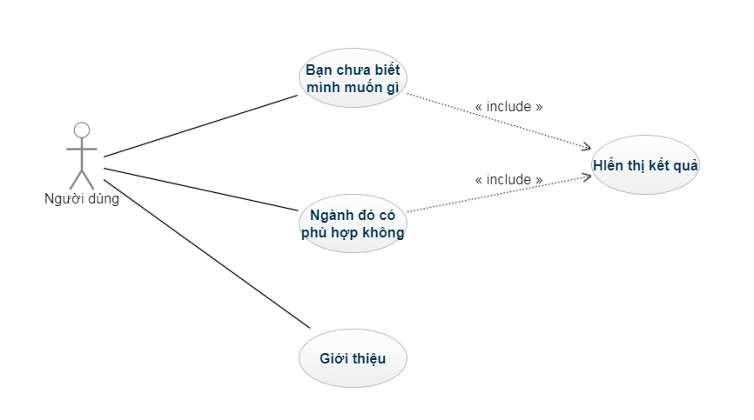

Hình 20. Mô hình use case của module người dùng

#### Use case: Giới thiệu

|  |  |
| --- | --- |
| **Use case** | **Giới thiệu** |
| **Kí hiệu** | UC_01_Giới thiệu |
| **Actor** | Người dùng |
| **Pre-conditions** | Sau khi người dùng nhấn vào mục: giới thiệu |
| **Post-conditions** | Hiển thị những thông tin cơ bản của phần mềm |
| **Mô tả** | Hiển thị những thông tin cơ bản của phần mềm |

#### Use case: Bạn chưa biết mình muốn gì

|  |  |
| --- | --- |
| **Use case** | **Bạn chưa biết mình muốn gì** |
| **Kí hiệu** | UC_02_Bạn chưa biết mình muốn gì |
| **Actor** | Người dùng |
| **Pre-conditions** | Sau khi người dùng nhấn vào mục: bạn chưa biết mình muốn gì và thực hiện những yêu cầu |
| **Post-conditions** | Sau khi hoàn tất, dữ liệu của người dùng sẽ được bot thu thập |
| **Mô tả** | Use case yêu cầu người dùng cung cấp thông tin:   * Giới tính * Điểm tự nhiên * Điểm xã hội * Trả lời những câu hỏi được đưa ra |

#### Use case: Ngành đó có phù hợp không

|  |  |
| --- | --- |
| **Use case** | **Ngành đó có phù hợp không** |
| **Kí hiệu** | UC_03_Ngành đó có phù hợp không |
| **Actor** | Người dùng |
| **Pre-conditions** | Sau khi người dùng nhấn vào mục: ngành đó có phù hợp không và thực hiện những yêu cầu |
| **Post-conditions** | Sau khi hoàn tất, dữ liệu của người dùng sẽ được bot thu thập |
| **Mô tả** | Use case yêu cầu người dùng cung cấp thông tin:   * Chọn một ngành nghề * Chọn giới tính * Điểm số * Trả lời những câu hỏi được đưa ra |

#### Use case: Hiển thị kết quả

|  |  |
| --- | --- |
| **Use case** | **HIển thị kết quả** |
| **Kí hiệu** | UC_04_Hiển thị kết quả |
| **Actor** | Người dùng |
| **Pre-conditions** | Sau khi người dùng hoàn thành use case bạn chưa biết mình muốn gì hoặc use case ngành đó có phù hợp |
| **Post-conditions** | Hiển thị kết quả cho người dùng |
| **Mô tả** | Hiển thị kết quả cho người dùng |

### Mô hình User case của module hệ thống tự động:

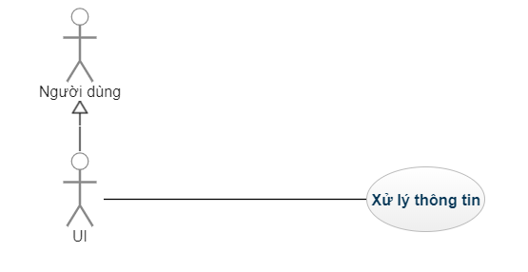

Mô hình use case của module hệ thống tự động

#### Use case: Hiển thị kết quả

|  |  |
| --- | --- |
| **Use case** | **Xử lý thông tin** |
| **Kí hiệu** | UC_05_XuLyThongTin |
| **Actor** | UI |
| **Pre-conditions** | Sau khi người dùng hoàn thành các yêu cầu, UI gửi dữ liệu lên web service |
| **Post-conditions** | Hiển thị kết quả xuống cho UI |
| **Mô tả** | Hệ thống xử lý các thông tin và trả kết quả về cho UI |

## *LƯỢT ĐỒ TUẦN TỰ SEQUENCE DIAGRAM:*

### Chức năng: Bạn chưa biết mình muốn gì

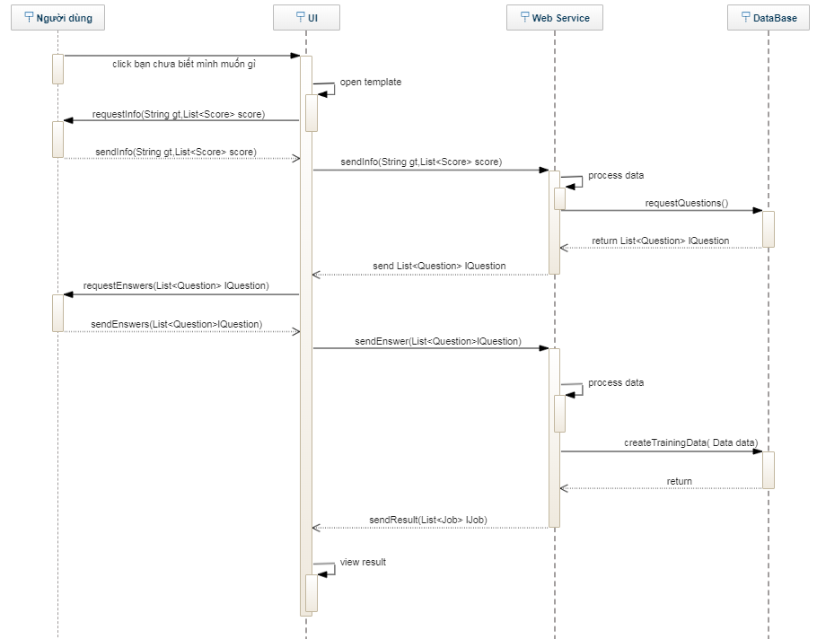

Hình 3.2.1.1 Sequence ngành đó có phù hợp

### Chức năng: Ngành đó có phù hợp không

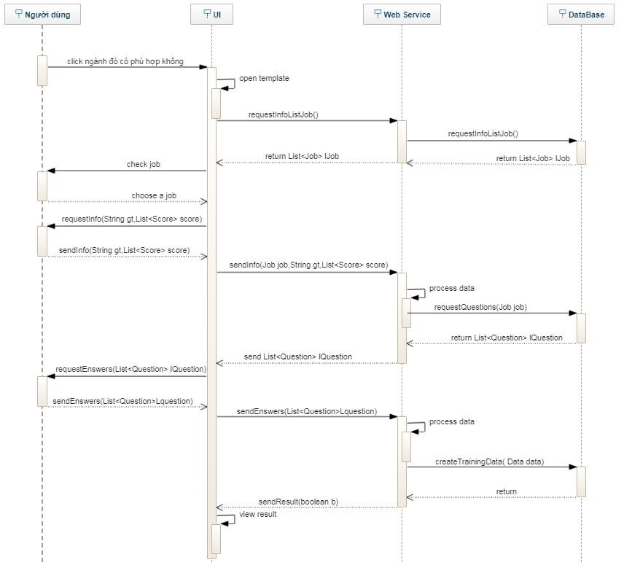

Hình 3.2.2.1 Sequence ngành đó có phù hợp không

## *LƯỢT ĐỒ LỚP: CLASS DIAGRAM:*

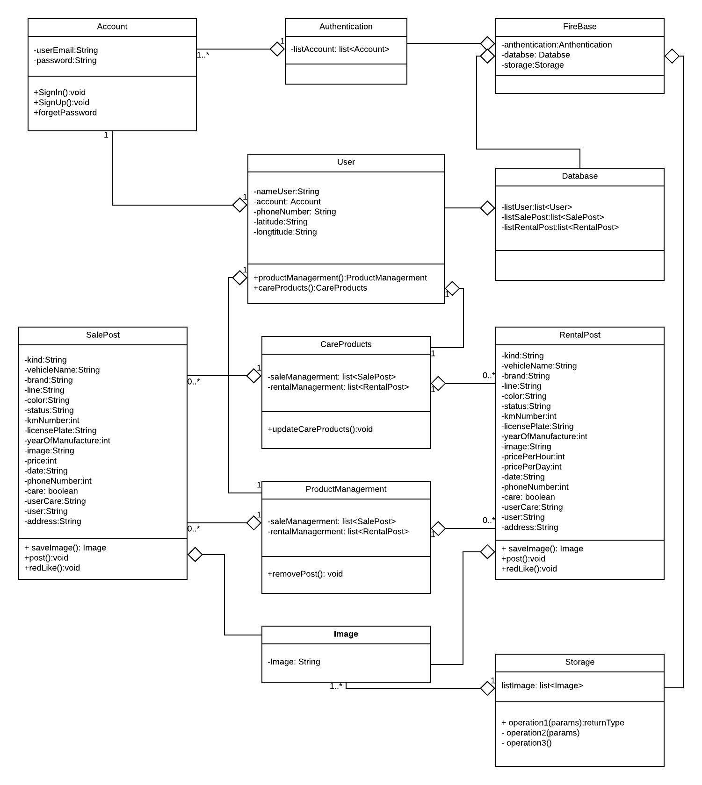

Hình 3.2.14.1 Mô hình sơ đồ lớp

### Lớp Account:

|  |  |  |
| --- | --- | --- |
| **Thuộc tính** | **Kiểu dữ liệu** | **Mô tả** |
| userEmail | String | Email của account dùng để đăng nhập |
| password | String | Mật khẩu của account dùng để đăng nhập |

Bảng 3.3.1.1 Lớp Account

### Lớp Authentication:

|  |  |  |
| --- | --- | --- |
| **Thuộc tính** | **Kiểu dữ liệu** | **Mô tả** |
| listAccount | List<Account> | Danh sách chứa toàn bộ Account |

Bảng 3.3.2.1 Lớp Authentication

### Lớp Firebase:

|  |  |  |
| --- | --- | --- |
| **Thuộc tính** | **Kiểu dữ liệu** | **Mô tả** |
| authentication | Authentication | Thuộc tính khai báo danh sách Account |
| database | Database | Thuộc tính khai báo cơ sở dữ liệu |
| storage | Storage | Thuộc tính khai báo kho lưu trữ hình ảnh |

Bảng 3.3.3.1 Lớp FireBase

### Lớp User:

|  |  |  |
| --- | --- | --- |
| **Thuộc tính** | **Kiểu dữ liệu** | **Mô tả** |
| nameUser | String | Tên người dùng |
| account | Account | Tài khoản mà người dùng sở hữu |
| phoneNumber | String | Số điện thoại của người dùng |
| latitude | String | Kí tự đầu tiên trong địa chỉ hiện tại của người dùng |
| longtitude | String | Kí tự cuối cùng trong vị trí hiện tại của người dùng |

Bảng 3.3.4.1 Lớp User

### Lớp Database:

|  |  |  |
| --- | --- | --- |
| **Thuộc tính** | **Kiểu dữ liệu** | **Mô tả** |
| listUser | List<User> | Danh sách User được lưu trong cơ sở dữ liệu |
| listSalePost | List<SalePost> | Danh sách các bài đăng về bán xe được lưu trong cơ sỡ dữ liệu |
| lisRentalPost | List<RentalPost> | Danh sách các bài đăng về cho thuê xe được lưu trong cơ sỡ dữ liệu |

Bảng 3.3.5.1 Lớp Database

### Lớp SalePost:

|  |  |  |
| --- | --- | --- |
| **Thuộc tính** | **Kiểu dữ liệu** | **Mô tả** |
| kind | String | Loại xe |
| vehicleName | String | Tên xe |
| brand | String | Hãng xe |
| line | String | Dòng xe ( đời xe) |
| color | String | Màu xe |
| status | Boolean | Tình trạng xe |
| kmNumber | int | Số km đã chạy |
| licensePlate | String | Biển số xe |
| yearOfManufacture | int | Năm sản xuất xe |
| image | String | Hình ảnh thật của xe |
| price | Int | Giá xe |
| date | String | Ngày đăng sản phẩm |
| phone | Int | Số điện thoại người đăng bài |
| care | Boolean | Yêu thích |
| userCare | String | Người yêu thích bài đăng này |
| user | String | Tên người đăng bài |
| address | String | Địa chỉ bài đăng |

Bảng 3.3.6.1 :Lớp SalePost

### Lớp RentalPost:

|  |  |  |
| --- | --- | --- |
| **Thuộc tính** | **Kiểu dữ liệu** | **Mô tả** |
| kind | String | Loại xe |
| vehicleName | String | Tên xe |
| brand | String | Hãng xe |
| line | String | Dòng xe ( đời xe) |
| color | String | Màu xe |
| status | Boolean | Tình trạng xe |
| kmNumber | int | Số km đã chạy |
| licensePlate | String | Biển số xe |
| yearOfManufacture | int | Năm sản xuất xe |
| image | String | Hình ảnh thật của xe |
| pricePerHour | Int | Giá xe cho thuê mỗi giờ |
| pricePerHour | Int | Giá xe cho thuê mỗi ngày |
| date | String | Ngày đăng sản phẩm |
| phone | Int | Số điện thoại người đăng bài |
| care | Boolean | Yêu thích |
| userCare | String | Người yêu thích bài đăng này |
| user | String | Tên người đăng bài |
| address | String | Địa chỉ bài đăng |

Bảng 3.3.7.1 Lớp RentalPost

### Lớp ProductManagerment:

|  |  |  |
| --- | --- | --- |
| **Thuộc tính** | **Kiểu dữ liệu** | **Mô tả** |
| saleManagerment | List<SalePost> | Danh sách các bài đăng về bán xe |
| rentalManagerment | List<RentalPost> | Danh sách các bài đăng cho thuê xe |

Bảng 3.3.8.1 Lớp ProductManagerment

### Lớp CareProducts:

|  |  |  |
| --- | --- | --- |
| **Thuộc tính** | **Kiểu dữ liệu** | **Mô tả** |
| saleManagerment | List<SalePost> | Danh sách các bài đăng về bán xe đã yêu thích |
| rentalManagerment | List<RentalPost> | Danh sách các bài đăng cho thuê xe đã yêu thích |

Bảng 3.3.9.1 Lớp CareProduct

### Lớp Image:

|  |  |  |
| --- | --- | --- |
| **Thuộc tính** | **Kiểu dữ liệu** | **Mô tả** |
| image | String | Một chuỗi kí tự dạng đường link được lưu tại lớp Storage |

Bảng 3.3.10.1 Lớp Image

### Lớp Storage:

|  |  |  |
| --- | --- | --- |
| **Thuộc tính** | **Kiểu dữ liệu** | **Mô tả** |
| listImage | List<Image> | Danh sách hình ảnh được lưu trên firebase dưới dạng link |

Bảng 3.3.11.1 Lớp Storage

## *MÔ HÌNH CƠ SỞ DỮ LIỆU QUAN HỆ (ERD):*

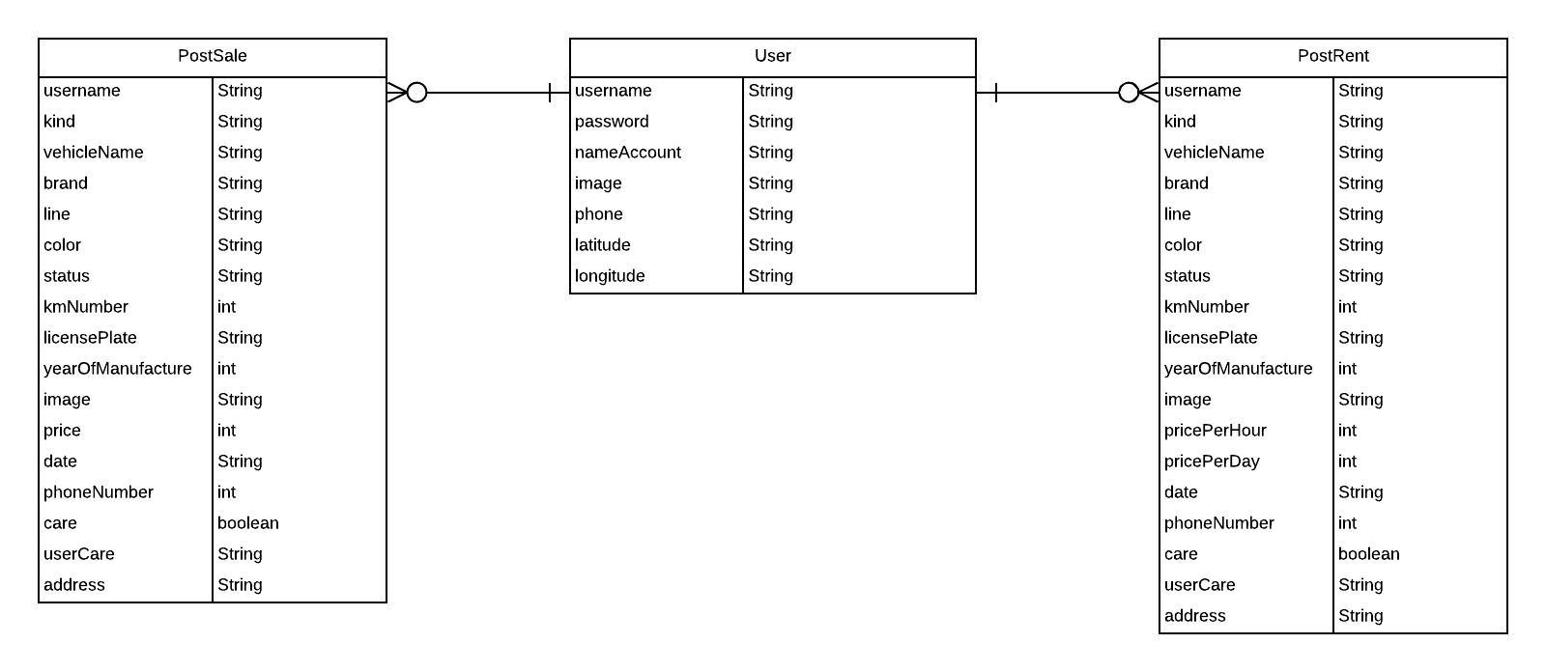

Hình 3.3.11.1 Mô hình cơ sỡ dữ liệu quan hệ

### Lớp User:

|  |  |  |
| --- | --- | --- |
| **Thuộc tính** | **Kiểu dữ liệu** | **Mô tả** |
| username | String | Email dùng để để đăng nhập tài khoản |
| password | String | Mật khẩu của tài khoản |
| nameAccount | String | Tên người dùng |
| image | String | Ảnh đại diện người dùng |
| phone | String | Số điện thoại của người dùng |
| latitude | String | Kí tự đầu tiên trong địa chỉ hiện tại của người dùng |
| longitude | String | Kí tự cuối cùng trong vị trí hiện tại của người dùng |

Bảng 3.4.1.1 Lớp User

### Lớp PostSale:

|  |  |  |
| --- | --- | --- |
| **Thuộc tính** | **Kiểu dữ liệu** | **Mô tả** |
| username | String | Email dùng để để đăng nhập tài khoản |
| kind | String | Loại xe |
| vehicleName | String | Tên xe |
| brand | String | Hãng xe |
| line | String | Dòng xe ( đời xe) |
| color | String | Màu xe |
| status | Boolean | Tình trạng xe |
| kmNumber | int | Số km đã chạy |
| licensePlate | String | Biển số xe |
| yearOfManufacture | int | Năm sản xuất xe |
| image | String | Hình ảnh thật của xe |
| price | Int | Giá xe |
| date | String | Ngày đăng sản phẩm |
| phone | Int | Số điện thoại người đăng bài |
| care | Boolean | Yêu thích |
| userCare | String | Người yêu thích bài đăng này |
| user | String | Tên người đăng bài |
| address | String | Địa chỉ bài đăng |

Bảng 3.4.2.1 Lớp PostSale

### Lớp PostRent:

|  |  |  |
| --- | --- | --- |
| **Thuộc tính** | **Kiểu dữ liệu** | **Mô tả** |
| username | String | Email dùng để để đăng nhập tài khoản |
| kind | String | Loại xe |
| vehicleName | String | Tên xe |
| brand | String | Hãng xe |
| line | String | Dòng xe ( đời xe) |
| color | String | Màu xe |
| status | Boolean | Tình trạng xe |
| kmNumber | int | Số km đã chạy |
| licensePlate | String | Biển số xe |
| yearOfManufacture | int | Năm sản xuất xe |
| image | String | Hình ảnh thật của xe |
| pricePerHour | Int | Giá xe cho thuê mỗi giờ |
| pricePerHour | Int | Giá xe cho thuê mỗi ngày |
| date | String | Ngày đăng sản phẩm |
| phone | Int | Số điện thoại người đăng bài |
| care | Boolean | Yêu thích |
| userCare | String | Người yêu thích bài đăng này |
| address | String | Địa chỉ bài đăng |

Bảng 3.4.3.1 Lớp PostRent

## *KIẾN TRÚC HỆ THỐNG:*

Trong phần này, chúng tôi sẽ trình bày về kiến trúc của hệ thống được thực hiện trong đề tài này thông qua sơ đồ dưới đây.

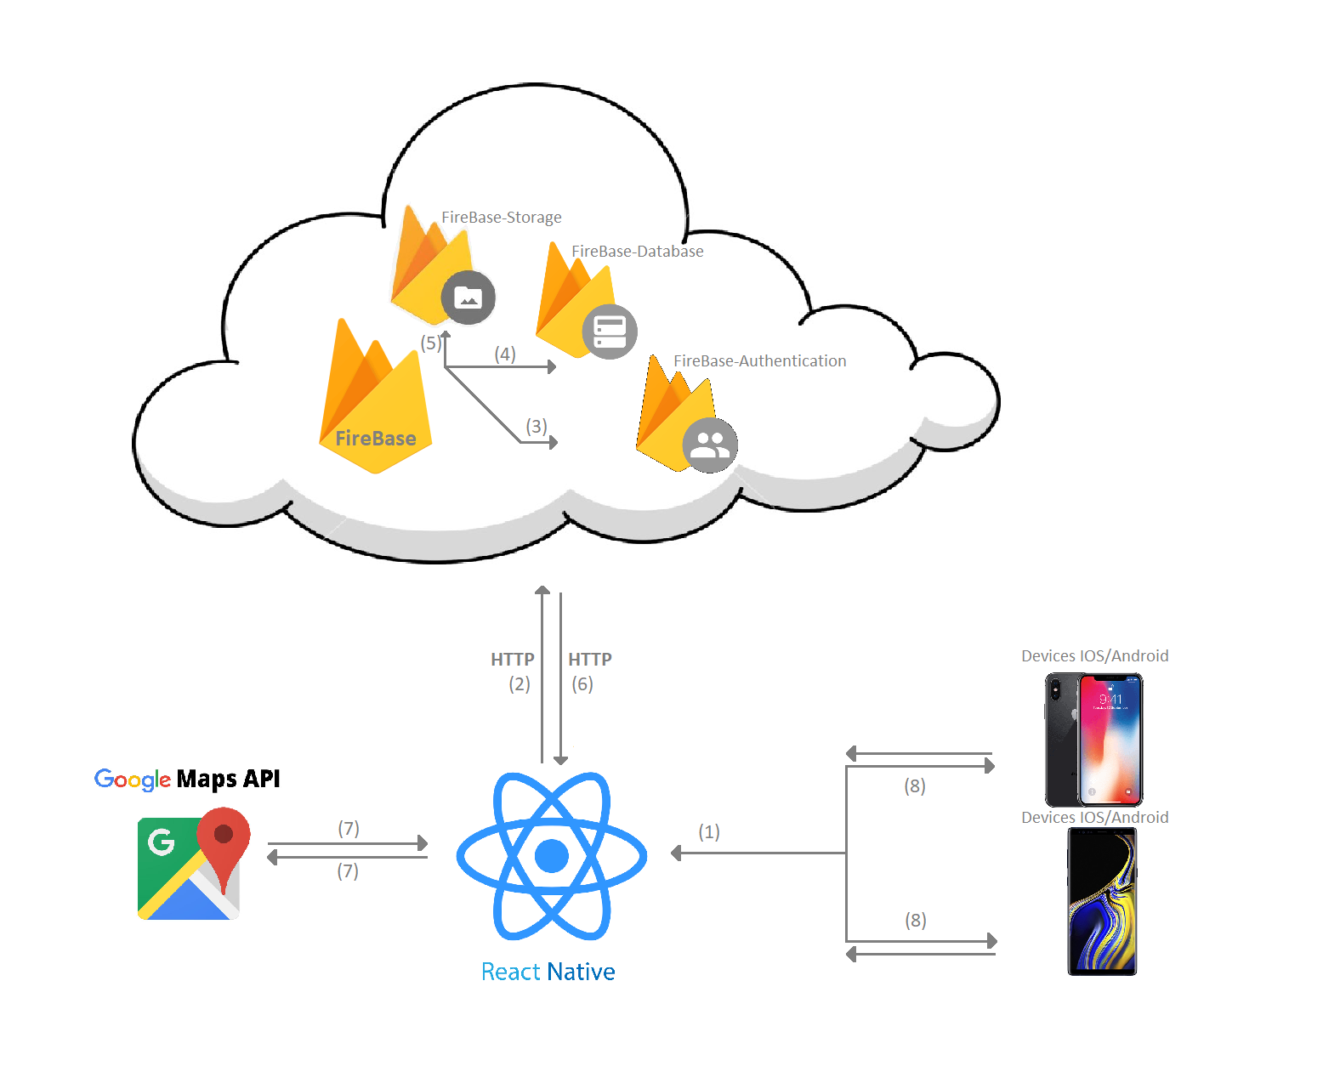

Hình 3.4.3.1 Sơ đồ tổng quan kiến trúc hệ thống

1. Thiết bị điện thoại IOS/Android => React-Native
2. React Native =>FireBase
3. FireBase => FireBase – Authentication
4. FireBase => FireBase – Database

Sử dụng dữ liệu tại cơ sở dữ liệu của FireBase – hoạt động theo dạng tree

1. FireBase => FireBase – Storage

Lưu trữ và quản lý dữ liệu dạng ảnh, videos mà người dùng tạo ra

1. FireBase=>React Native
2. React Native => API Google Maps
3. React Native =>Thiết bị điện thoại IOS/Android

## *KIẾN TRÚC PHẦN MỀM:*

Trong phần này, chúng tôi trình bày về kiến trúc phần mềm của hệ thống thông qua sơ đồ dưới đây. Kiến trúc phần mềm của hệ thống được chia làm 3 phần: Client Side IOS/Android, Server Side, Data Side

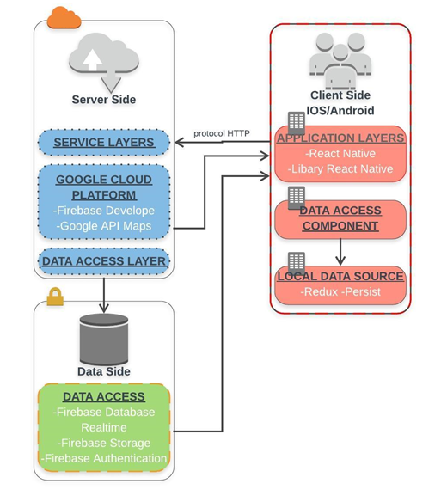

Hình 3.4.3.1 Sơ đồ kiến trúc phần mềm hệ thống

**Client Side:**

* **Tầng Application Layer**: Ứng dụng điện thoại được viết bằng ngôn ngữ React Native và sử dụng bộ thư viện của React NativE
* **Tầng Data Access Component**: Truy cập tới dữ liệu cục bộ trên máy
* **Tầng Local Data Source**: Phần dữ liệu cục bộ trên máy sử dụng Redux với thư viện Persist

**Server Side:**

* **Tầng Service Layer:** Cung cấp các service giao tiếp giữa server và client thông qua giao thức HTTP
* **Tầng Google Cloud Platform:** Cung cấp hai server chính đó là Firebase và Google API Maps
* **Tầng Data Access Layer**: Quản lý kho dữ liệu Firebase Database Realtime, Firebase Authentication, Firebase Storage

**Data Side:**

* **Tầng Data Access:** Quản lý kho dữ liệu lớn trên hệ quản trị cơ sở dữ liệu gồm:
* *FireBase Database realtime*: cơ sở dữ liệu đám mây NoSQL đồng bộ hóa. Dữ liệu được đồng bộ hóa trên tất cả các client trong thời gian thực, và luôn có sẵn khi ứng dụng offline.
* *FireBase Storage* : được xây dựng cho các nhà phát triển ứng dụng, để lưu trữ và phục vụ nội dung do người dùng tạo ra, chẳng hạn như hình ảnh hoặc video.
* *FireBase Authentication*: Hầu hết các ứng dụng cần xác thực quyền. Giúp ứng dụng lưu dữ liệu an toàn sử dụng trong các đám mây (thường là tài khoản người dùng)

# CHƯƠNG 4:MỘT SỐ VẤN ĐỀ GẶP PHẢI

*Truong chương này chúng tôi sẽ khi rõ những khó khăn gặp phải khi bắt đầu thực hiện một ứng dụng sử dụng framework React Native*

## *NGÔN NGỮ:*

### Vấn đề đặt ra:

React Native là ngôn ngữ đa nền tảng mới được tạo từ Facebook , dựa trên javascript. Mọi thử đều rất mới mẻ và ít có tài liệu tham khảo, hầu hết tài liệu về ngôn ngữ này đều được phát hành ở nước ngoài và được soạn thảo bằng tiếng nước ngoài.

### Khó khăn:

Gặp một số khó khăn trong việc sử dụng API Android như các listview, adapter và sử dụng các layout. Khó tìm được câu trả lời thõa mãn ở các trang cộng đồng lớn.

Mối quan hệ với các anh chị rành rỏi về ngôn ngữ này cũng ít, gặp những lỗi hiếm, nên việc tìm hướng giải quyết khá khó khăn.

### Hướng giải quyết:

Để làm được ứng dụng này, tụi em phải mua thêm các khóa hơn ở trên các diễn đàn như Udemy, học cách sử dụng các component một cách chính xác nhất.

## *SERVER:*

### Vấn đề đặt ra:

Server phù hợp để sử dụng cho ứng dụng là hoàn toàn miễn phí và vì nó miễn phí nên nó cũng bị hạn chế

### Khó khăn:

Giới hạn số lần truy cập ảnh trong một ngày, load ảnh từ server về chậm và đôi khi bị lỗi cảnh báo xuất hiện trên màn hình ứng dụng

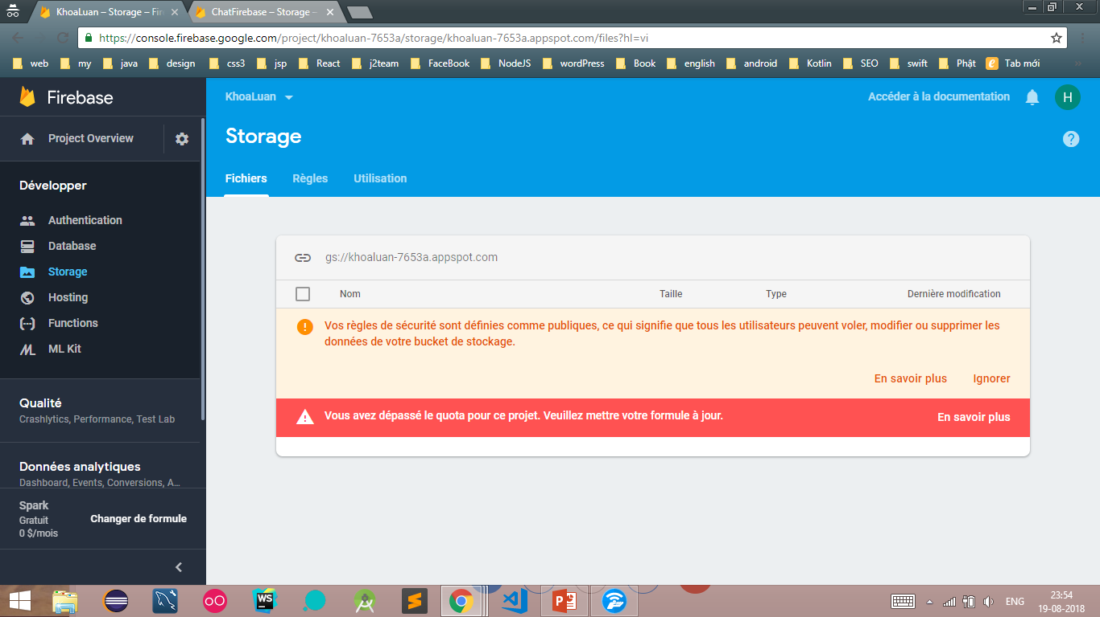

Hình 4.2.2.1 Giới hạn truy cập vào Storage/1 ngày

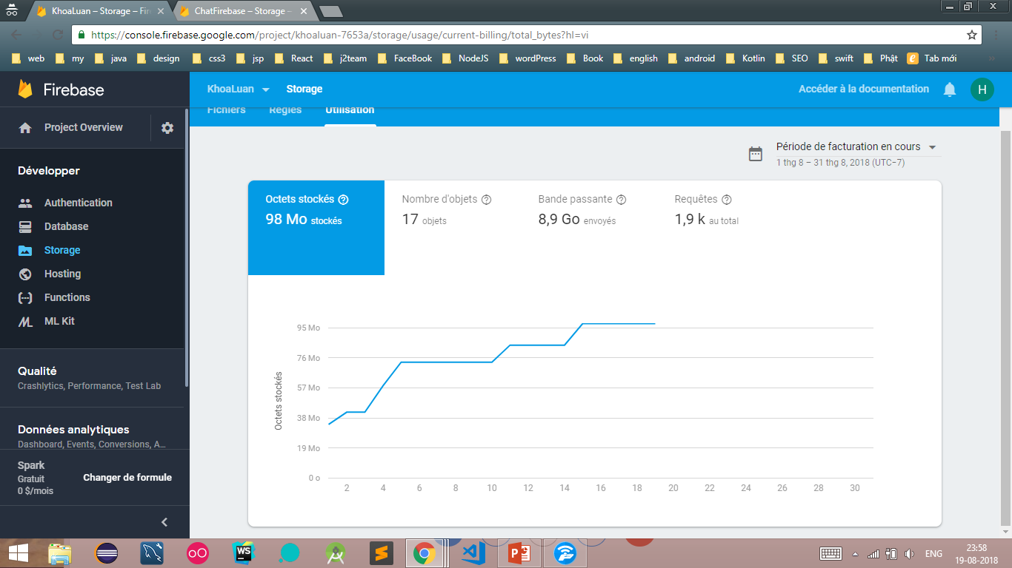

Hình 4.2.2.2 Phân tích mức độ sử dụng / ngày

### Hướng giải quyết:

Nên nâng cấp gói sử dụng để được hỗ trợ tốt hơn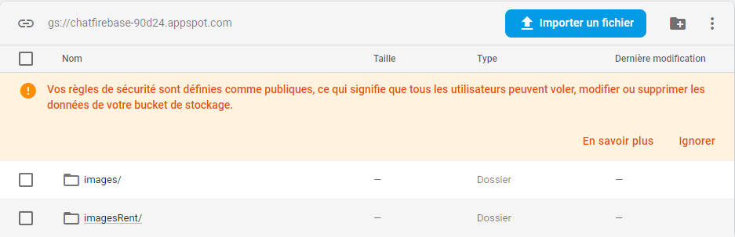

Hình 4.2.3.1 Storage đã có thể sử dụng được

## *LUỒNG DỮ LIỆU:*

### Vấn đề đặt ra:

React Native được tạo ra từ sự kết hợp giữa các Component với nhau. Các Component liên kết với nhau thông qua Export và Import.Các Component truyền dữ liệu với nhau thông qua props hoặc kết hợp với redux để render dữ liệu

### Khó khăn:

Để xử lý luồng trên React Native rất khó khăn. Ví dụ dữ liệu sẽ được truyền từ Component A 🡪 Z mà giữa 2 Component này còn có các Component A,B,C… thì dữ liệu chắc chắn đi qua các Component này nữa. Điều này đồng nghĩa ở mỗi Component A,B,C.. người lập trình phải thêm phương thức để chuyển hướng trong mỗi Component

Trong trường hợp ứng dụng có thêm Component, hoặc xóa 1 Component nằm trong khoảng từ A🡪 Z thì bắt buộc phải sửa lại từ đầu toàn bộ code.

Nếu một lúc dữ liệu quá lớn thì việc truyền dữ liệu sẽ gặp trục trặc vì sự trao đổi dữ liệu chằn chịt

### Hướng giải quyết:

Redux là một framework tối ưu hóa luồng dữ liệu trong React Native, và ai dùng React Native thì phải chắn chắn phải học thêm Redux.   
Redux hỗ trợ việc trao đổi dữ liệu giữa các Component được suôn sẻ

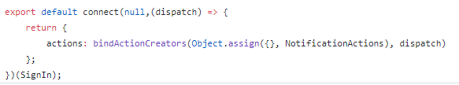

Hình 4.3.3.1 Phương thức kết nối tới Store của Redux

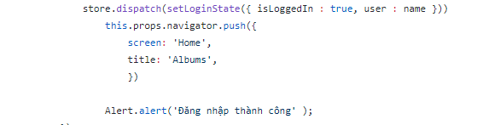

Hình 4.3.3.2 Lấy được trạng thái mới của Store nhanh chóng

## *THIẾT BỊ:*

### Vấn đề đặt ra:

Ứng dụng cần phải được cài đặt và chạy thử trên các thiết bị tương thích với nó

### Khó khăn:

Build ứng dụng chạy trên nền tảng IOS thì phải cần thiết bị đến từ Apple như là Iphone và Macbook (hoặc Ipad) để test thử ứng dụng mà các thiết bị này chi phí rất cao.

Ta cũng có thể build ứng dụng chạy trên nền tảng IOS bằng các thiết bị

### Hướng giải quyết:

Mượn được Macbook từ người quen, nhưng thời gian mượn được thì hơi ngắn ngủi nên ứng dụng chưa được trơn tru trên cả hai nền tảng. Còn về điện thoại thì chúng em phải tự mua mỗi người một chiếc Iphone để sử dụng.

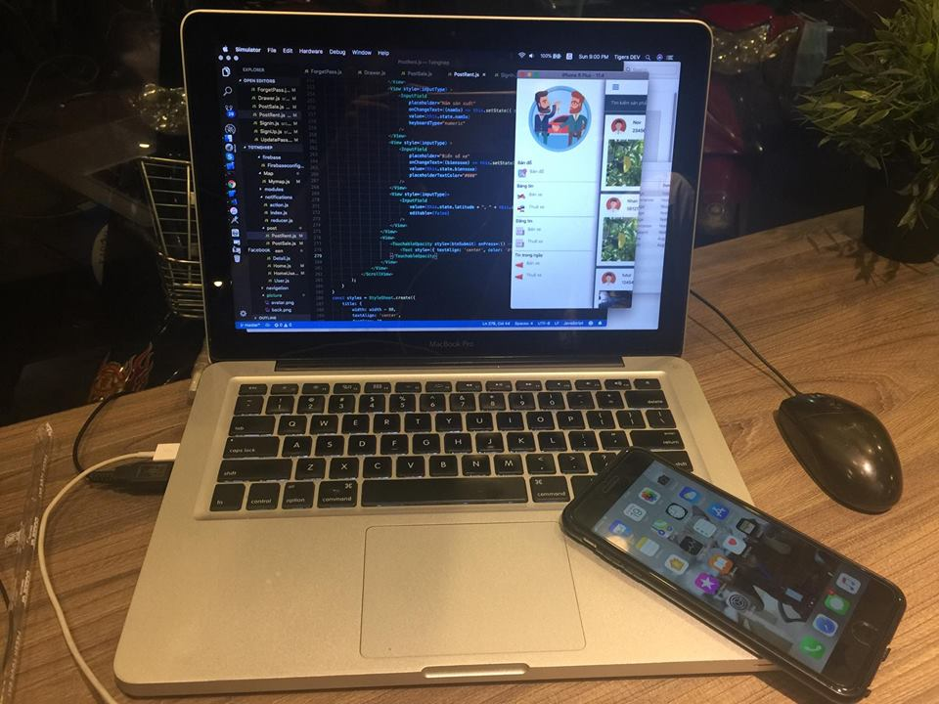

Hình 4.4.3.1 Một số thiết bị mượn và mua

## *THƯ VIỆN:*

### Vấn đề đặt ra:

Hạn chế về thư viện cho React Native

### Khó khăn:

Vì là ngôn ngữ mới nên bộ thư viện hỗ trợ cho React Native rất ít, và bộ thư viện này cũng do các bạn lập trình viên khác trên thế giới tự viết nên có khi bị lỗi nhiều

Có vài bộ thư viện chỉ hỗ trợ cho một nền tảng Android hoặc IOS.

### Hướng giải quyết:

Tự cài đặt và sử dụng thư viện cho mỗi hệ điều hành và đợi bản update mới từ thư viện.

## *VERSION LIBRARIES:*

### Vấn đề đặt ra:

Sự xung đột hoặc không tương thích giữa các version library và React native, hoặc khi cập nhật vesion của React native

### Khó khăn:

Khi gặp sự xung đột hoặc không tương thích giữa các vesion library và React native thì sẽ dẫn đến tình trạng crack app ngay lần chạy đầu tiên.

Khi cập nhật version mới cho React native, sẽ có sự thay đổi về tên hoặc tính năng của các Component. Nếu không cập nhật các tính năng mới hoặc sự thay đổi về tên của các Component hoặc cũng như tên các chức năng thì sẽ gặp lỗi. Tình trạng nặng nhất là sẽ phải thay đổi lại vesion ban đầu của React Native

### Hướng giải quyết

Khi gặp sự xung đột hoặc không tương thích giữa các version library với React native thì ta phải hạ version của library xuống sao cho thích hợp với version của React native đang sử dụng

Đảm bảo sử dụng đúng các tính năng hoặc tên Component của version React native mới hoặc đảm bảo không bị xung đột giữa các version library trong Project

# CHƯƠNG 5: KẾT QUẢ ĐẠT ĐƯỢC VÀ HƯỚNG PHÁT TRIỂN

*Trong chương này chúng tối sẽ ghi rõ kết quả đạt được sau khi hoàn thành một ứng dụng sử dụng framework React Naitive cũng như kết quả sau khi phát triển một đề tài luận văn tốt nghiệp kèm theo đó là mặt hạn chế và hướng phát triển*

## *KẾT QUẢ ĐẠT ĐƯỢC:*

### Về kiến thức

Trong quá tình tìm hiểu và thực hiện đề tài này, chúng tôi đã có thêm kiến thức để tạo ra một ứng dụng được viết bằng ngôn ngữ React Native + Redux

Ứng dụng chúng tôi viết được là một ứng dụng phục vụ việc trao đổi xe và cung cấp xe cho nhu cầu đi lại của mọi người tại mọi khu vực

Biết được cách thức hoạt động giữa các bên Client – Server – Databse diễn ra như thế nào và xử lý dữ liệu thông qua các luồng hoạt động trao đổi giữa 3 bên. Chúng tôi biết thêm được một server có rất nhiều tính năng nổi trội và hoàn toàn miễn phí cho các lập trình viên để thử nghiệm đó là Firebase

Đây cũng là lần đầu tiên chúng tôi làm việc với Google Cloud Plaform – Google Maps và đưa được Maps lên thiết bị di động trên hai nền tảng IOS/Android.

Về phần cứng, ngoài trãi nghiệm các thiết bị của Microsoft và Android ra, chúng tôi còn được sử dụng các thiết bị của Apple như là Macbook và Iphone để build ứng dụng. Thấy được sự khác nhau giữa hai nền tảng IOS/Andoird về dộ mượt cũng như giao diện

### Về nhận thức

Trong thời gian nghiên cứu và phát triển đề tài này, chúng tôi đã có những thay đổi khác biệt về sự tiến bộ về phương pháp tự học và các kĩ năng làm việc theo nhóm.

Việc áp dụng React Native để lập trình một ứng dụng chạy trên điện thoại rất nhanh và dễ dàng sử dụng, và chắc chắn rằng ngôn ngữ này sẽ được hỗ trợ và phát triển trong thời gian tới

### Về sản phẩm

Sau khi hoàn thành đề tài này, sản phẩm chúng tôi đúc kết lại đó là một ứng dụng Chợ Xe được lập trình bằng ngôn ngữ React Native cùng framework Redux chạy được trên hay nền tảng IOS/Android.

Ứng dụng này cho phép người dùng có thể đăng tải thông tin chiếc xe của mình để bán hoặc cho thuê với mức giá tự do, đồng thời cũng tạo ra một môi trường trao đổi phương tiện đi lại ở khắp mọi nơi trên đất nước bằng phương thức tìm đường đi của Google Cloud Platform- API Maps. Việc sở hữu xe cộ trở nên dễ dàng và đơn giản hơn bao giờ hết, khoảng cách không còn là trở ngại lớn nếu như xung quanh bạn có người sử dụng ứng dụng này. Ngoài ra người dùng cũng có thể lưu lại những bài đăng mình yêu thích, quản lý được các sản phẩm mình bán bằng cách xóa sửa hoặc thêm tin mới. Đẩy mạnh các bài viết mới ở mục các tin mới trong ngày và gọi điện hoặc nhắn tin trực tiếp tới chủ nhân của phương tiện mình yêu thích. Các ứng dụng của người dùng được liệt kê ra như sau:

#### Về phía người dùng:

* Cho phép người dùng đăng ký tài khoản

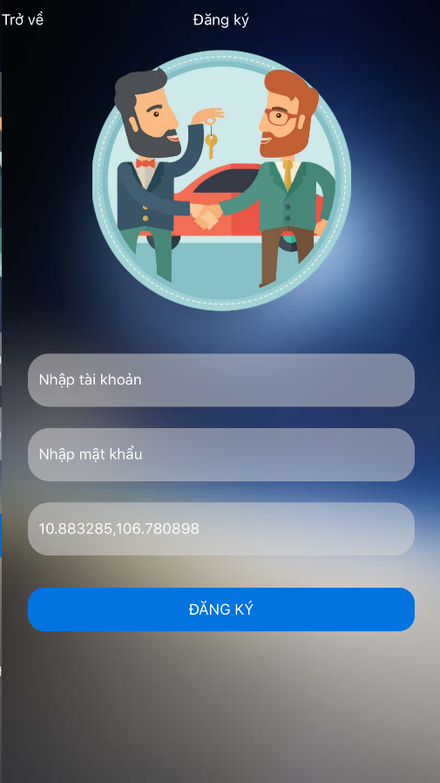

* Cho phép người dùng xem và chỉnh sửa thông tin cá nhân

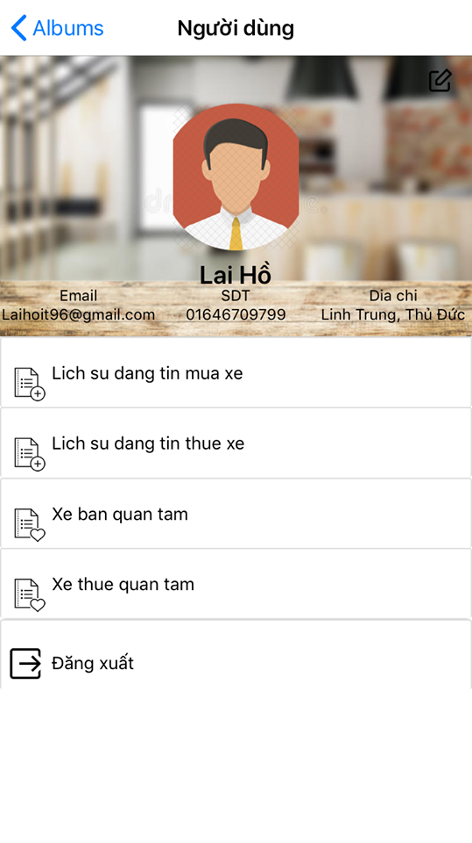

* Cho phép người dùng đăng tin bán hoặc cho thuê

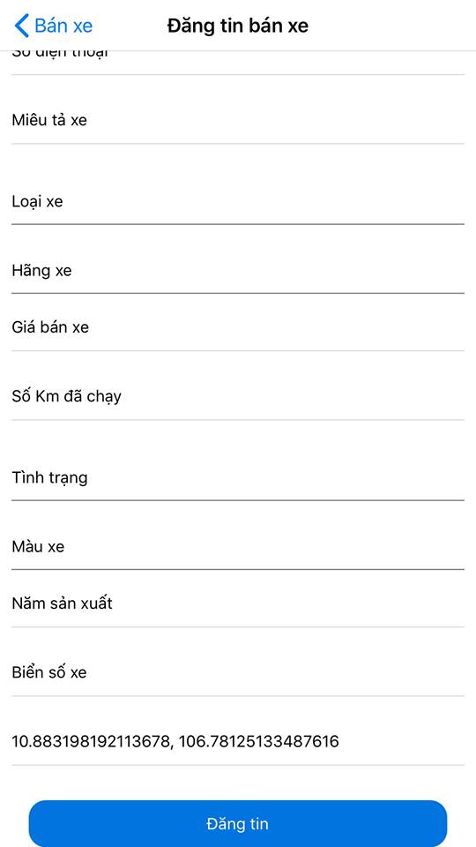

* Cho phép người dùng yêu thích một sản phẩm có trên màn hình chính

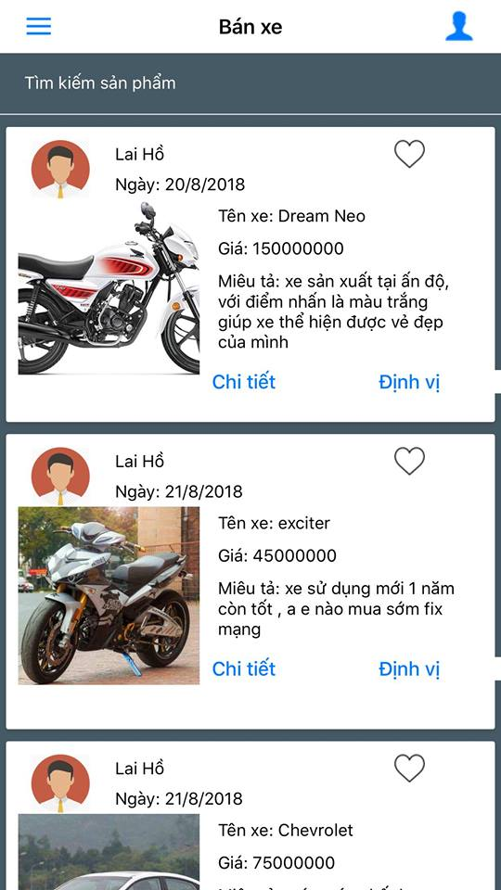

* Cho phép người dùng xem chi tiết thông tin sản phẩm



* Cho phép người dùng nhắn tin tới chủ nhân của sản phẩm



* Cho phép người dùng gọi điện thoại tới chủ nhân của sản phẩm



* Cho phép người dùng biết được địa chỉ sản phẩm và kết nối tới đó bằng đường đi ngắn nhất

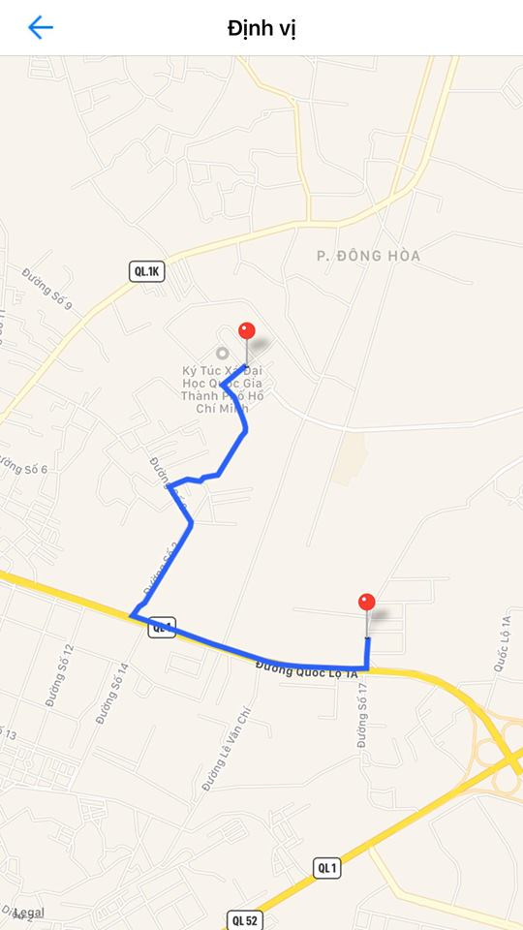

* Cho phép người dùng sử dụng bản đồ để tìm kiếm vị trí khác nhau

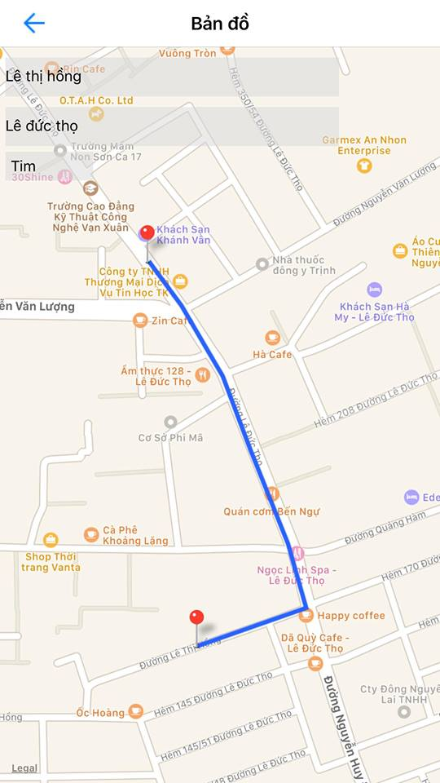

* Cho phép người dùng xem được tin mới đăng
* Cho phép người dùng tìm kiếm sản phẩm

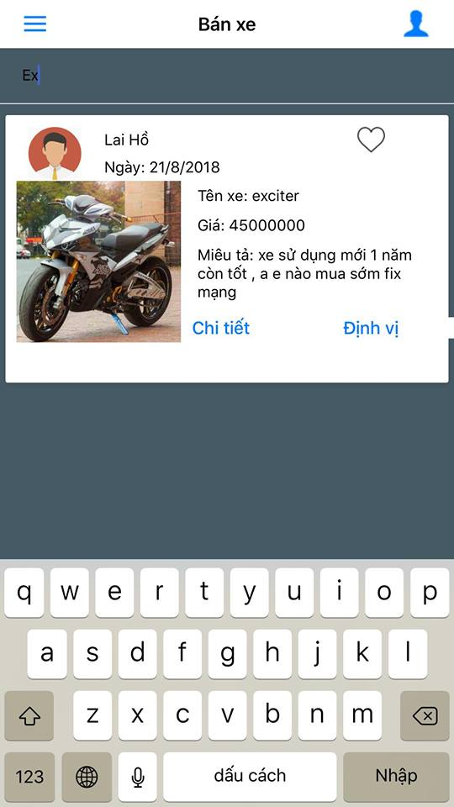

## *HẠN CHẾ:*

Hướng tiếp cập với React Native bị hạn chế do sự phổ biến của nó ở Việt Nam nói riêng và thế giới nói chung còn mới mẻ và chưa được hỗ trợ nhiều về thư viện

Thiết bị để build ứng dụng trên nền tảng IOS quá mắc và không dễ dàng mượn được dẫn tới việc viết và thử nghiệm ứng dụng bị chậm trễ

## *HƯỚNG PHÁT TRIỂN:*

* Phát triển thêm về thuật toán hiển thị trang chủ người dùng
* Có nhiều tính năng hơn nữa như tìm theo giá, tìm theo địa điểm, tìm địa điểm gần tôi, chat trực tuyến
* Đẩy mạnh sự mượt mà của ứng dụng bằng cách nâng cấp server
* Giao diện đẹp bắt mắt người dùng hơn
* Triển khai ứng dụng vào thực tế

# TÀI LIỆU THAM KHẢO

*Trong mục này chúng tôi ghi rõ các nguồn tài liệu tham khảo được sử dụng trong khi làm ứng dụng*

## Tài liệu về Firebase:

1. [*https://kipalog.com/posts/Google-Firebase-la-gi--Tao-ung-dung-chat-Firebase*](https://kipalog.com/posts/Google-Firebase-la-gi--Tao-ung-dung-chat-Firebase)
2. [*https://en.wikipedia.org/wiki/Firebase*](https://en.wikipedia.org/wiki/Firebase)
3. [*https://cloud.google.com/solutions/mobile/mobile-firebase-app-engine-flexible*](https://cloud.google.com/solutions/mobile/mobile-firebase-app-engine-flexible)
4. [*https://hackernoon.com/introduction-to-firebase-218a23186cd7*](https://hackernoon.com/introduction-to-firebase-218a23186cd7)
5. [*https://danglong.name.vn/firebase-la-gi/*](https://danglong.name.vn/firebase-la-gi/)
6. [*https://github.com/invertase/react-native-firebase*](https://github.com/invertase/react-native-firebase)
7. [*https://rnfirebase.io/*](https://rnfirebase.io/)
8. [*https://firebase.googleblog.com/2016/01/the-beginners-guide-to-react-native-and_84.html*](https://firebase.googleblog.com/2016/01/the-beginners-guide-to-react-native-and_84.html)
9. *Video tham khảo:* [*https://www.youtube.com/watch?v=Qmuydey6ebc*](https://www.youtube.com/watch?v=Qmuydey6ebc)

## Tài liệu về XCode:

<https://huygamer.wordpress.com/tag/xcode-la-gi/>

1. <https://www.codehub.vn/Tao-Ung-Dung-Don-Gian-Voi-Xcode>

## Tài liệu về Android Studio:

1. <https://quantrimang.com/android-studio-la-gi-149713>

## Tài liệu về prop-type:

1. [*https://viblo.asia/p/react-proptypes-khai-bao-kieu-du-lieu-cho-component-naQZR1aPKvx*](https://viblo.asia/p/react-proptypes-khai-bao-kieu-du-lieu-cho-component-naQZR1aPKvx)
2. [*https://reactjs.org/docs/typechecking-with-proptypes.html*](https://reactjs.org/docs/typechecking-with-proptypes.html)
3. [*https://www.npmjs.com/package/prop-types*](https://www.npmjs.com/package/prop-types)
4. [*https://viblo.asia/p/react-proptypes-khai-bao-kieu-du-lieu-cho-component-naQZR1aPKvx*](https://viblo.asia/p/react-proptypes-khai-bao-kieu-du-lieu-cho-component-naQZR1aPKvx)
5. [*https://hackernoon.com/are-you-using-proptypes-in-react-native-6067e2e5b526*](https://hackernoon.com/are-you-using-proptypes-in-react-native-6067e2e5b526)
6. [*https://codeburst.io/validating-props-easily-with-react-proptypes-96e80208207*](https://codeburst.io/validating-props-easily-with-react-proptypes-96e80208207)
7. [*https://techtalk.vn/cach-tot-nhat-de-viet-react-componet.html*](https://techtalk.vn/cach-tot-nhat-de-viet-react-componet.html)

## Tài liệu về react-native:

1. [*https://medium.com/@alexmngn/from-reactjs-to-react-native-what-are-the-main-differences-between-both-d6e8e88ebf24*](https://medium.com/@alexmngn/from-reactjs-to-react-native-what-are-the-main-differences-between-both-d6e8e88ebf24)

<https://viblo.asia/p/nhung-diem-khac-biet-chinh-giua-reactjs-va-react-native-la-gi-07LKXOaD5V4>

1. <https://techtalk.vn/tu-mo-react-native-khong-chi-la-hello-world.html>
2. [*https://www.topitworks.com/blogs/15-thu-vien-react-native-ma-toi-su-dung-trong-ung-dung-cua-toi/*](https://www.topitworks.com/blogs/15-thu-vien-react-native-ma-toi-su-dung-trong-ung-dung-cua-toi/)
3. [*http://reactnative.vn/lap-trinh-mobile-app-voi-react-native/*](http://reactnative.vn/lap-trinh-mobile-app-voi-react-native/)

<http://it.die.vn/r/react-native/>

<http://reactnative.vn/lap-trinh-mobile-app-voi-react-native/>

1. [http://babeljs.io/repl/#?babili=false&browsers=&build=&builtIns=false&spec=false&loose=false&code_lz=DwFQpgHgLgfBCWA7ABAYwBYAOD2wD040MAUEA&debug=false&forceAllTransforms=false&shippedProposals=false&circleciRepo=&evaluate=true&fileSize=false&timeTravel=false&sourceType=module&lineWrap=false&presets=es2017%2Clatest%2Creact%2Cstage-2&prettier=false&targets=&version=6.26.0&envVersion](http://babeljs.io/repl/#?babili=false&browsers=&build=&builtIns=false&spec=false&loose=false&code_lz=DwFQpgHgLgfBCWA7ABAYwBYAOD2wD040MAUEA&debug=false&forceAllTransforms=false&shippedProposals=false&circleciRepo=&evaluate=true&fileSize=false&timeTravel=false&sourceType=module&li)=
2. [*https://facebook.github.io/react-native/docs/tutorial.html*](https://facebook.github.io/react-native/docs/tutorial.html)
3. [*http://reactnative.vn/lap-trinh-mobile-app-voi-react-native/*](http://reactnative.vn/lap-trinh-mobile-app-voi-react-native/)
4. [*https://viblo.asia/p/gioi-thieu-va-lam-quen-voi-react-native-naQZRG6Glvx*](https://viblo.asia/p/gioi-thieu-va-lam-quen-voi-react-native-naQZRG6Glvx)
5. [*https://fullstackstation.com/react-native-la-gi/*](https://fullstackstation.com/react-native-la-gi/)
6. [*https://fullstackstation.com/hoc-react-native-trong-30-ngay-qua-vi-du-thuc-te/*](https://fullstackstation.com/hoc-react-native-trong-30-ngay-qua-vi-du-thuc-te/)
7. [*https://unbug.gitbooks.io/react-native-training/content/32_absolute_&_relative.html*](https://unbug.gitbooks.io/react-native-training/content/32_absolute_&_relative.html)
8. [*https://github.com/fangwei716/30-days-of-react-native*](https://github.com/fangwei716/30-days-of-react-native)

## Tài liệu về react-native communications:

1. [*https://viblo.asia/p/how-react-native-work-3Q75wqRMZWb*](https://viblo.asia/p/how-react-native-work-3Q75wqRMZWb)
2. [*https://github.com/anarchicknight/react-native-communications*](https://github.com/anarchicknight/react-native-communications)
3. [*https://techblog.vn/how-react-native-work*](https://techblog.vn/how-react-native-work)

## Tài liệu về react-native custom-picker:

1. *Video tham khảo:* [*https://www.youtube.com/watch?v=5JCYdMTzn6g*](https://www.youtube.com/watch?v=5JCYdMTzn6g)
2. [*https://www.npmjs.com/package/react-native-custom-picker*](https://www.npmjs.com/package/react-native-custom-picker)

## Tài liệu về react-native fetch-blob

1. [*https://github.com/wkh237/react-native-fetch-blob*](https://github.com/wkh237/react-native-fetch-blob)

## Tài liệu về react-native-geocoder:

1. [*https://github.com/devfd/react-native-geocoder*](https://github.com/devfd/react-native-geocoder)
2. [*https://github.com/marlove/react-native-geocoding*](https://github.com/marlove/react-native-geocoding)

## Tài liệu về react-native-image-picker:

1. *Video tham khảo:* [*https://www.youtube.com/watch?v=ORuK-HXpI0g*](https://www.youtube.com/watch?v=ORuK-HXpI0g)
2. [*https://www.youtube.com/watch?v=d1nw3QdLv8w*](https://www.youtube.com/watch?v=d1nw3QdLv8w)

## Tài liệu về react-native-immediate-phone-call:

1. [*https://www.npmjs.com/package/react-native-immediate-phone-call*](https://www.npmjs.com/package/react-native-immediate-phone-call)

## Tài liệu về react-native-maps:

1. [*https://github.com/react-community/react-native-maps*](https://github.com/react-community/react-native-maps)
2. [*https://codeburst.io/react-native-google-map-with-react-native-maps-572e3d3eee14*](https://codeburst.io/react-native-google-map-with-react-native-maps-572e3d3eee14)
3. *Video tham khảo:* [*https://www.youtube.com/watch?v=wDssMjOMAbQ*](https://www.youtube.com/watch?v=wDssMjOMAbQ)
4. [*https://www.youtube.com/watch?v=XTwpYtNTV48*](https://www.youtube.com/watch?v=XTwpYtNTV48)
5. [*https://www.youtube.com/watch?v=RjW1hMOA9M0*](https://www.youtube.com/watch?v=RjW1hMOA9M0)

## Tài liệu về react-native-maps-directions:

1. *Video tham khảo:* [*https://www.youtube.com/watch?v=O0RSXpP2Gms*](https://www.youtube.com/watch?v=O0RSXpP2Gms)
2. *Sách tham khảo: K.S.Ramya April 2015, S.Reshma, Dr.S.Venkatesan ,Direction With Way Point Maker Using Google Map Api. In:International Journal on Applications in Information and Communication Engineering, , pp 28-30*
3. [*https://www.youtube.com/watch?v=HH4tT7bI4eM*](https://www.youtube.com/watch?v=HH4tT7bI4eM)
4. [*https://www.npmjs.com/package/react-native-google-maps-directions*](https://www.npmjs.com/package/react-native-google-maps-directions)
5. [*https://github.com/bramus/react-native-maps-directions*](https://github.com/bramus/react-native-maps-directions)
6. [*https://medium.com/@princessjanf/react-native-maps-with-direction-from-current-location-ab1a371732c2*](https://medium.com/@princessjanf/react-native-maps-with-direction-from-current-location-ab1a371732c2)

## Tài liệu về react-native-navigator:

1. [*https://viblo.asia/p/hai-phuong-phap-dieu-huong-navigation-trong-ung-dung-react-native-OeVKBR4AKkW*](https://viblo.asia/p/hai-phuong-phap-dieu-huong-navigation-trong-ung-dung-react-native-OeVKBR4AKkW)
2. <https://wix.github.io/react-native-navigation/v2/#/docs/Installing>
3. [*https://viblo.asia/p/react-cach-dieu-huong-hien-thi-tren-view-bWrZnLAO5xw*](https://viblo.asia/p/react-cach-dieu-huong-hien-thi-tren-view-bWrZnLAO5xw)
4. [*https://techblog.vn/hai-phuong-phap-dieu-huong-navigation-trong-ung-dung-react-native*](https://techblog.vn/hai-phuong-phap-dieu-huong-navigation-trong-ung-dung-react-native)
5. [*https://ceobeginer.blogspot.com/2017/08/bai-12-navigating-between-screens.html*](https://ceobeginer.blogspot.com/2017/08/bai-12-navigating-between-screens.html)

## Tài liệu về redux:

1. [*https://viblo.asia/p/redux-cho-nguoi-moi-bat-dau-part-1-introduction-ZjleaBBZkqJ*](https://viblo.asia/p/redux-cho-nguoi-moi-bat-dau-part-1-introduction-ZjleaBBZkqJ)
2. *Video tham khảo:* [*https://www.youtube.com/watch?v=z-37mGHejP0*](https://www.youtube.com/watch?v=z-37mGHejP0)
3. [*https://www.youtube.com/watch?v=9I0iE9C-_sk&t=1864s*](https://www.youtube.com/watch?v=9I0iE9C-_sk&t=1864s)
4. [*https://medium.com/@alexmngn/from-reactjs-to-react-native-what-are-the-main-differences-between-both-d6e8e88ebf24*](https://medium.com/@alexmngn/from-reactjs-to-react-native-what-are-the-main-differences-between-both-d6e8e88ebf24)

## Tài liệu về redux-logger:

1. *Video tham khảo:* [*https://www.youtube.com/watch?v=DJ8fR0mZM44*](https://www.youtube.com/watch?v=DJ8fR0mZM44)
2. [*https://www.npmjs.com/package/redux-logger*](https://www.npmjs.com/package/redux-logger)
3. [*https://techtalk.vn/hoc-reactredux-qua-vi-du-thuc-te-redux.html*](https://techtalk.vn/hoc-reactredux-qua-vi-du-thuc-te-redux.html)

## Tài liệu về redux-persist:

1. *Video tham khảo:* [*https://www.youtube.com/watch?v=gKC4Hfp0zzU*](https://www.youtube.com/watch?v=gKC4Hfp0zzU)
2. [*https://www.youtube.com/watch?v=yaVs--Nhuio*](https://www.youtube.com/watch?v=yaVs--Nhuio)
3. [*https://techtalk.vn/blog/posts/mobile-app-react-native-dau-tien*](https://techtalk.vn/blog/posts/mobile-app-react-native-dau-tien)
4. [*https://codeburst.io/redux-persist-https-github-com-rt2zz-redux-persist-the-f098b773cdcd*](https://codeburst.io/redux-persist-https-github-com-rt2zz-redux-persist-the-f098b773cdcd)

## Tài liệu về redux-thunk:

1. [*https://github.com/reduxjs/redux-thunk*](https://github.com/reduxjs/redux-thunk)
2. [*https://viblo.asia/p/redux-cho-nguoi-moi-bat-dau-part-3-middleware-3Q75wDXMKWb*](https://viblo.asia/p/redux-cho-nguoi-moi-bat-dau-part-3-middleware-3Q75wDXMKWb)
3. [*https://insights.innovatube.com/redux-th%E1%BA%ADt-l%C3%A0-%C4%91%C6%A1n-gi%E1%BA%A3n-ph%E1%BA%A7n-cu%E1%BB%91i-4155b1cfed03*](https://insights.innovatube.com/redux-th%E1%BA%ADt-l%C3%A0-%C4%91%C6%A1n-gi%E1%BA%A3n-ph%E1%BA%A7n-cu%E1%BB%91i-4155b1cfed03)

## Tài liệu về buil ứng dụng lên thiết bị thực:

<https://facebook.github.io/react-native/docs/signed-apk-android>

1. <http://www.iceteaviet.com/2017/05/debug-ung-dung-react-native-tren-thiet.html>

# PHỤ LỤC

*Mục này chúng tôi ghi rõ cách thức sử dụng các công cụ tham gia vào quá trình xây dựng ứng dụng, cách xây dựng ứng dụng trên hai nền tảng Android và IOS và cách sử dụng ứng dụng sau khi hoàn thành*

## *HƯỚNG DẪN SỬ DỤNG FIREBASE:*

Đầu tiên bạn vào đường dẫn: <https://firebase.google.com/>

Tiếp theo chọn Get Started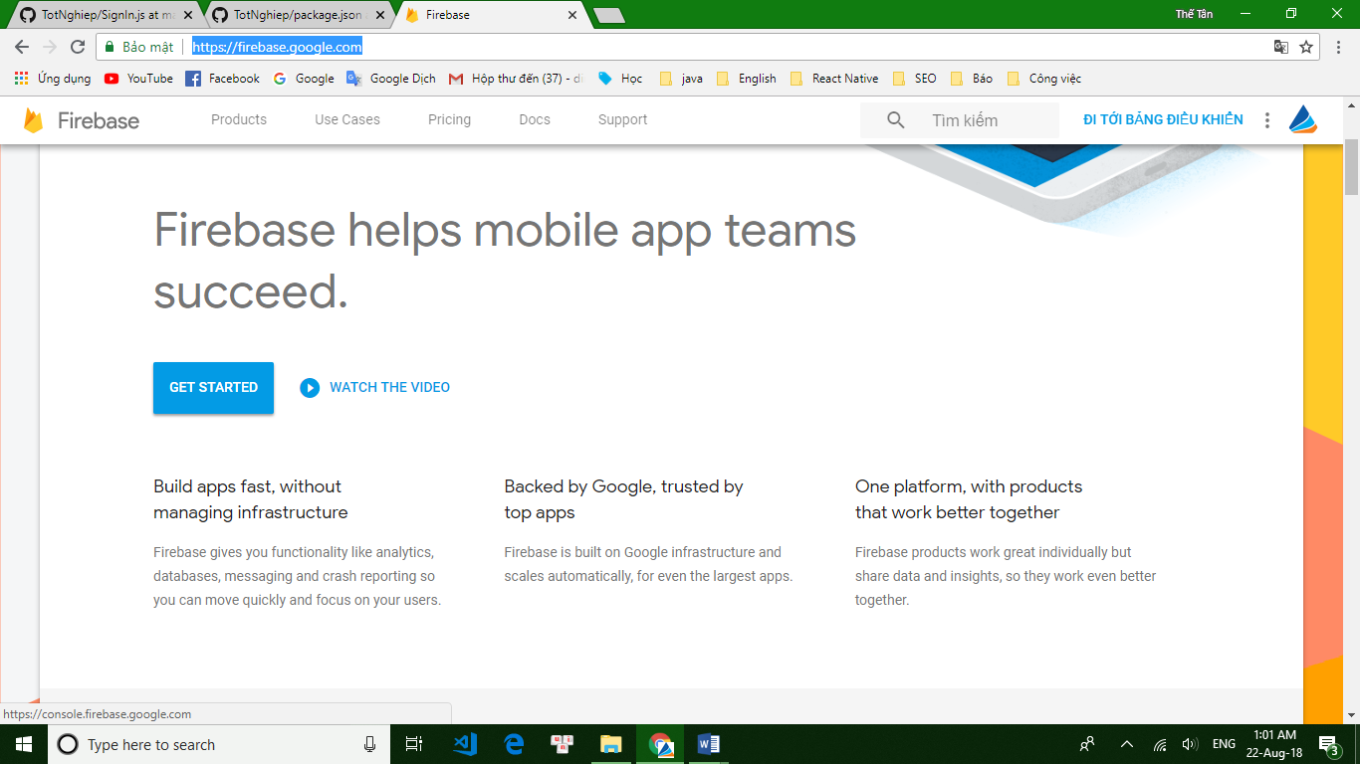

Hình 5.1.3.1 Giới thiệu FireBase

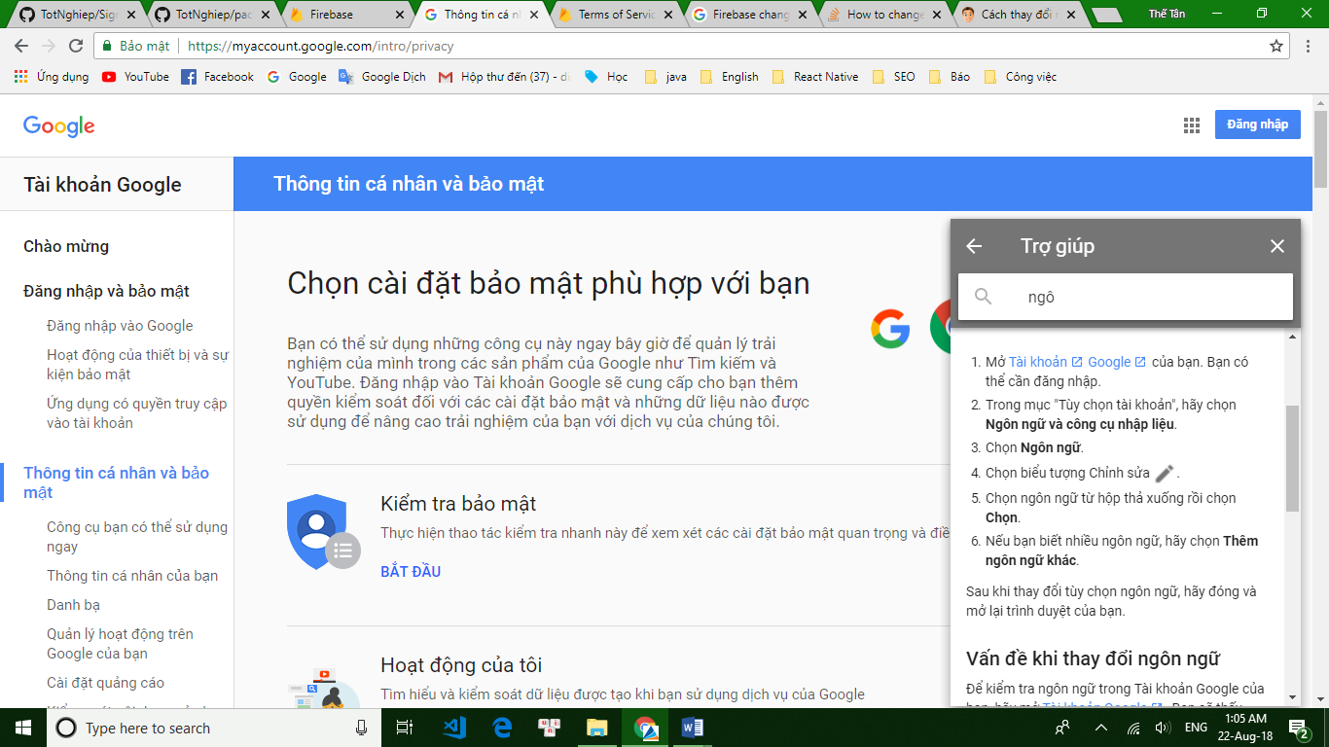Để tiếp tục dễ dàng đọc và hiểu Firebase, bạn cần thay đổi ngôn ngữ của trang web, thường thì trang web sẽ tự biên dịch sang Tiếng Pháp nên bạn cần thay đổi nó hoặc thêm ngôn ngữ Tiếng Anh(USA) bằng các bước sau:

Hình 5.1.3.2 Thay đổi ngôn ngữ trên Firebase

Sau khi thay đổi ngôn ngữ, màn hình của Firebase sẽ hiển thị như thế này:

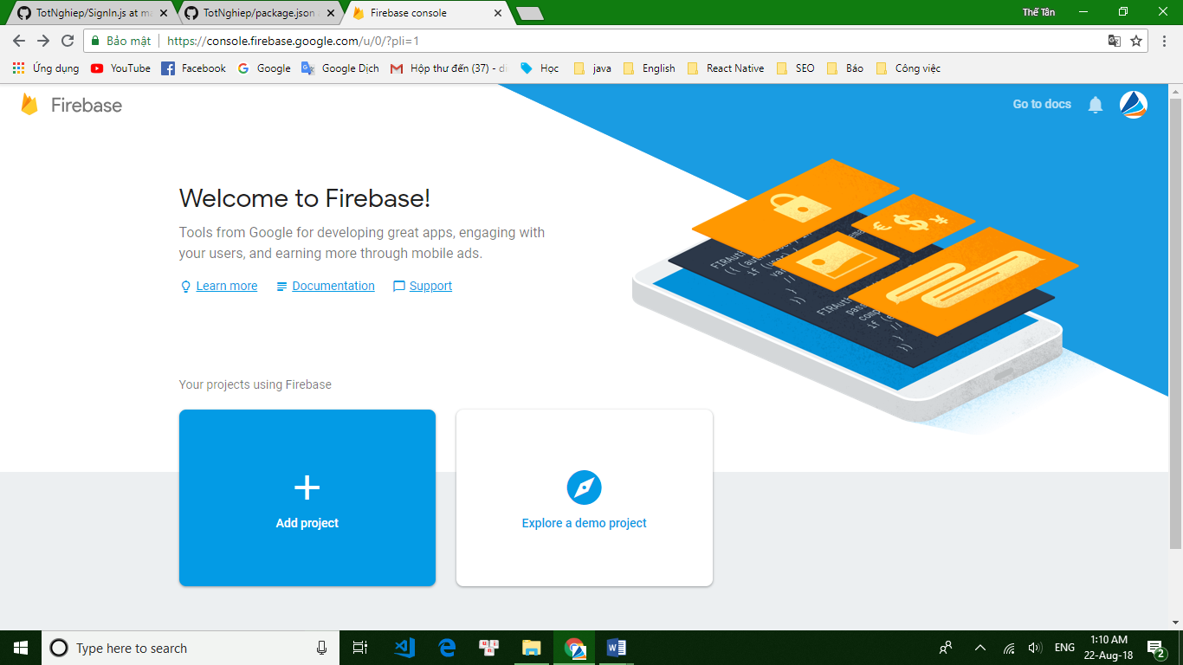

Hình 5.1.3.3 Khởi tạo Project

Và việc của bạn là Add project để tạo mới một Project

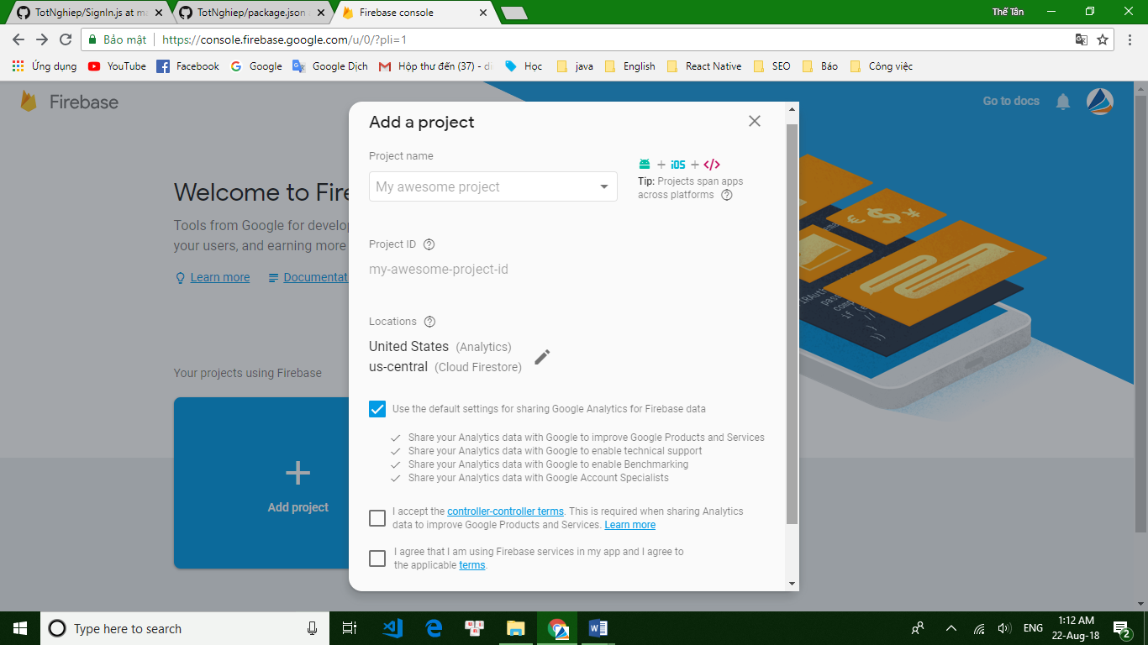

Hình 5.1.3.4 Điền thông tin Project

Điền tất cả thông tin như Project name, Vị trí, và tick vào hai điều khoản đồng ý của Google rồi nhấn Create Project

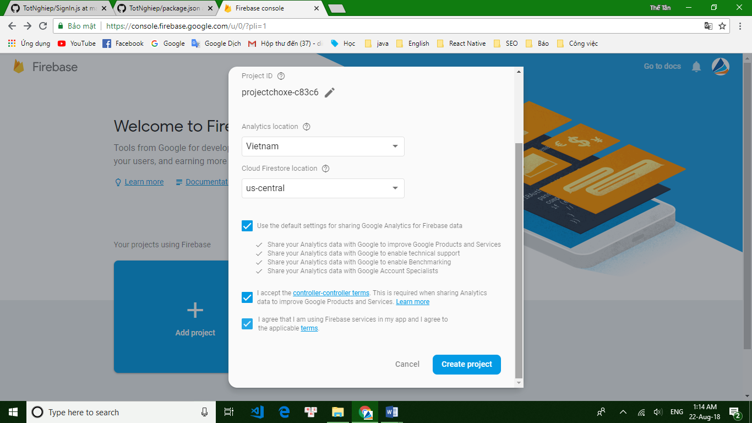

Hình 5.1.3.5 Chờ đợi khởi tạo Project

Chờ đợi Firebase khởi tạo Project và Continue

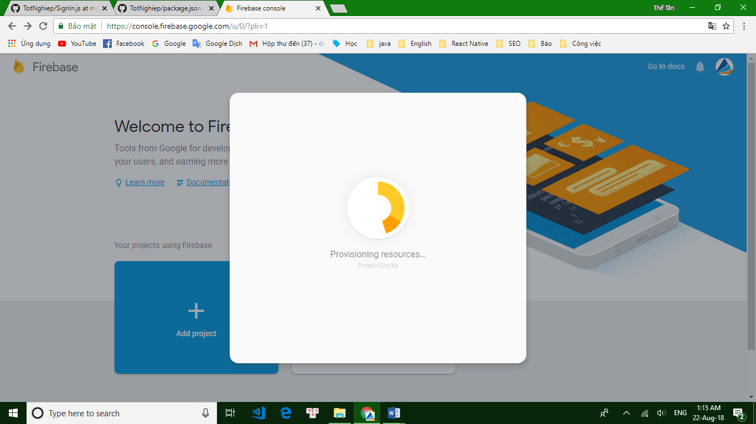🡪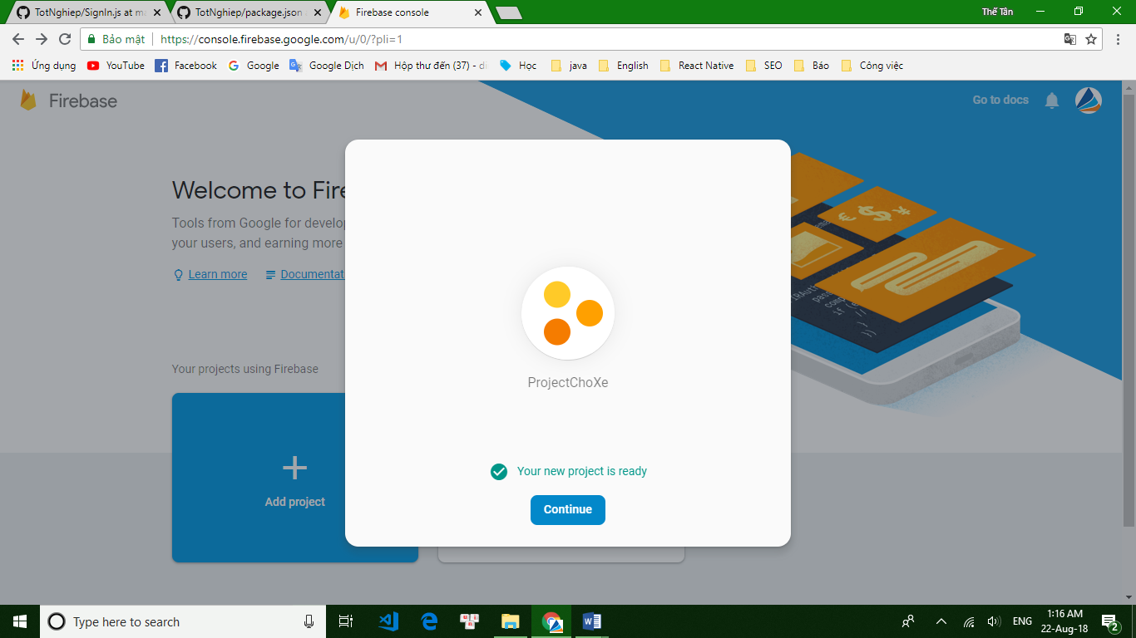

Hình 5.1.3.6 Khởi tạo xong project

Giao diện Cloud của bạn sẽ hiện ra với đầy đủ thông tin về công cụ của Google Platform bên tay trái như là Authentication, Database realtime, Storage v..v

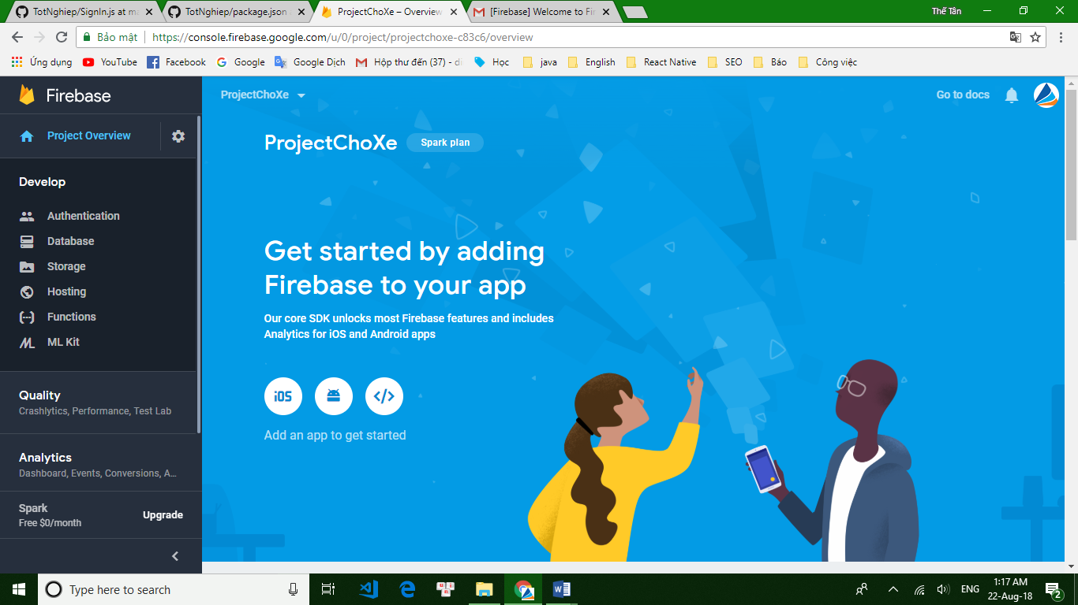

Hình 5.1.3.7 Trang chính của Firebase

Để làm việc với React – Native , bạn cần nhúng đoạn script vào React-Native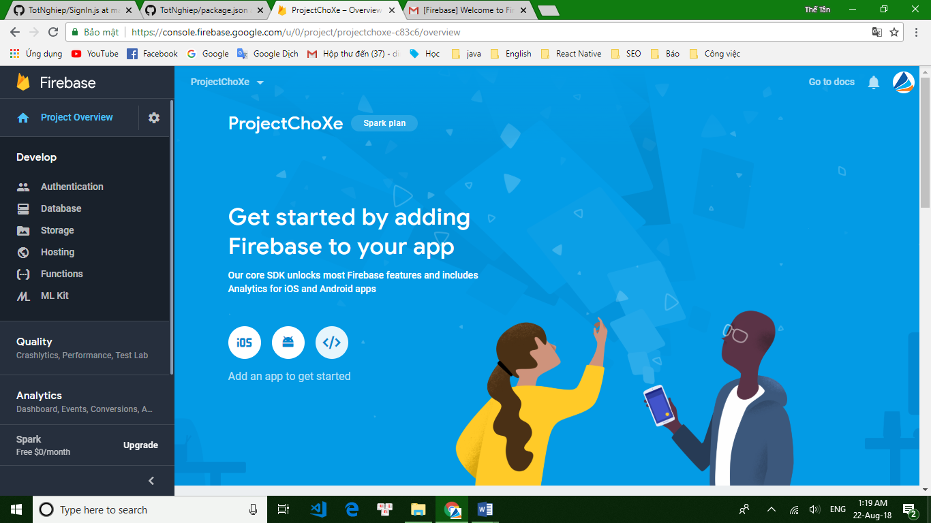Chọn mục thứ 3 sau đó coppy đoạn mã ở dưỡi vào

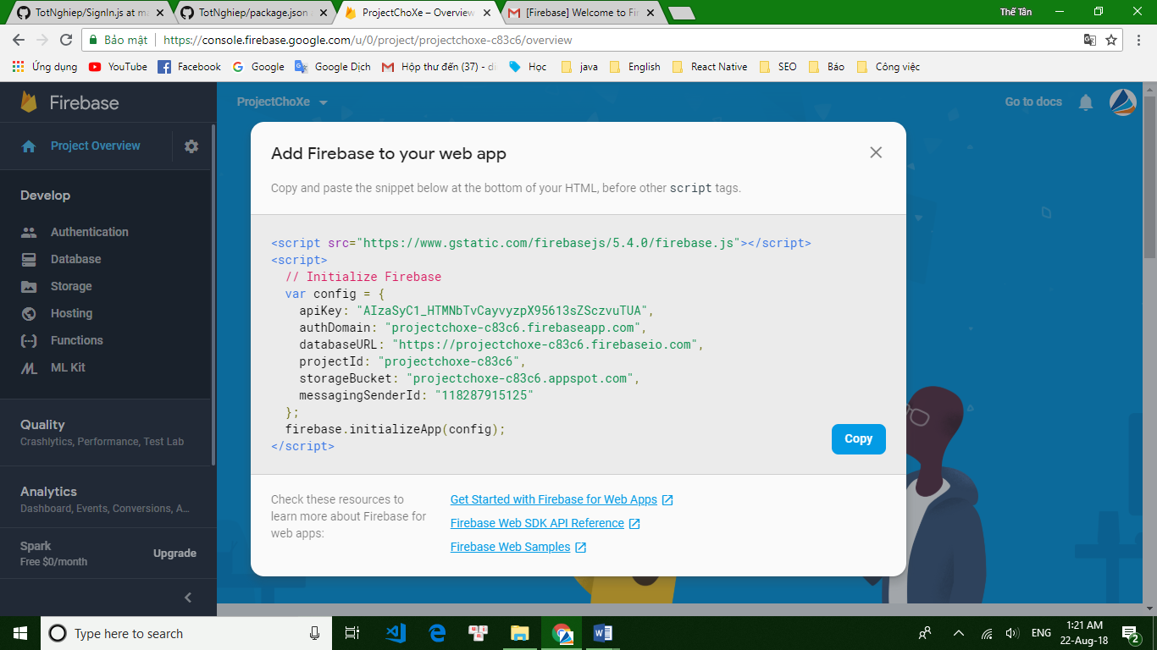

Hình 5.1.3.8 Mã code cần import vào Project

Tới đây bạn quay lại ***Chương 2 – mục 2.4.4 trang 40***, mình đã ghi sẵn cách kết nối Firebase với React-Native rất cụ thể và rõ ràng các bước. Chỉ cần làm giống mình là phần kết nối giữa thiết bị và Server đã sẳn sàng hoạt động

Tiếp theo bạn cần tạo cho mình một Database để hỗ trợ ứng dụng, click vô Database chọn Creat database như hình:

Lúc này sẽ có 2 mục cho bạn lựa chọn, nếu bạn chọn phần **Start in locked mode**- đồng nghĩa với việc toàn bộ bên thứ ba-người truy cập vào database của bạn sẽ ko thể đọc hoặc viết. Nếu bạn chọn phần **Start in test mode-** thì việc bạn cho phép mọi người có thể can thiệp vào việc chỉnh sửa project của bạn.

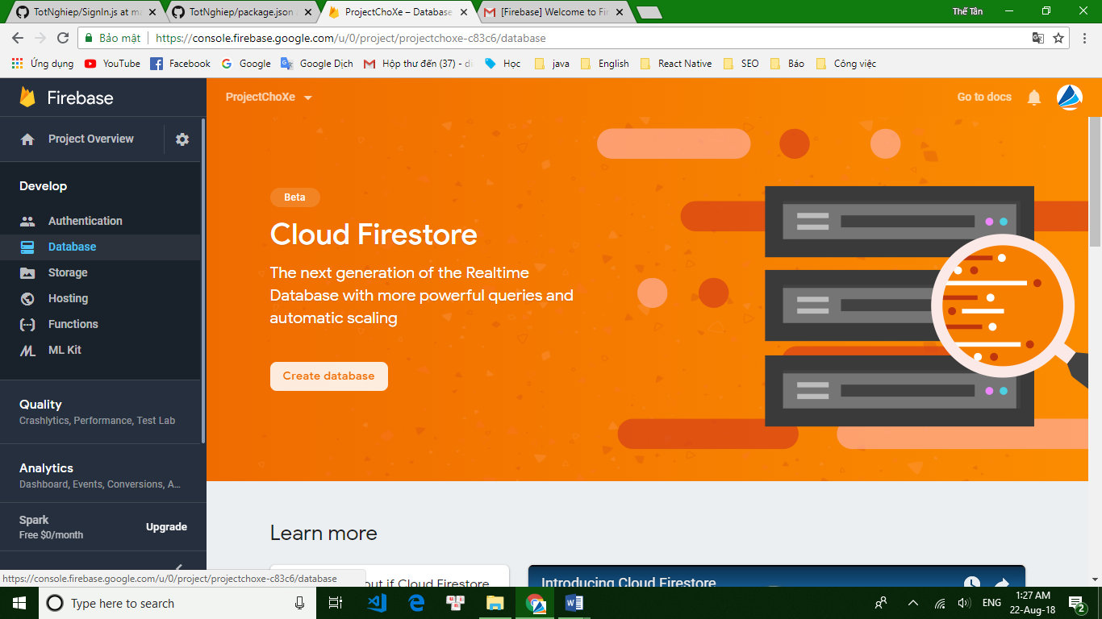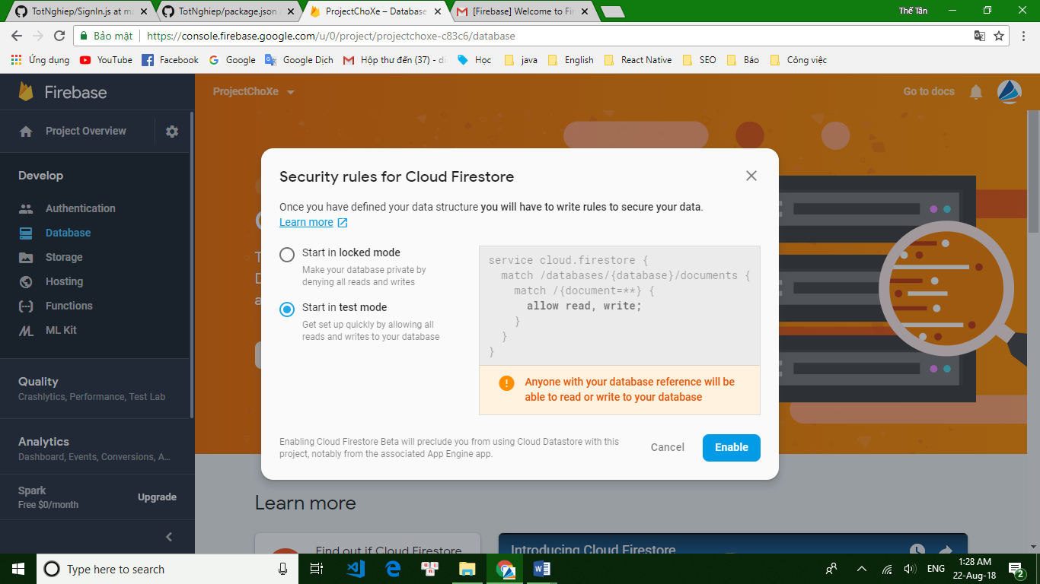Vậy là hoàn tất việc sở hữu một Database trên Cloud môt cách dễ dàng

Hình 5.1.3.9 Lựa chọn hai danh mục cần để khởi tạo Project

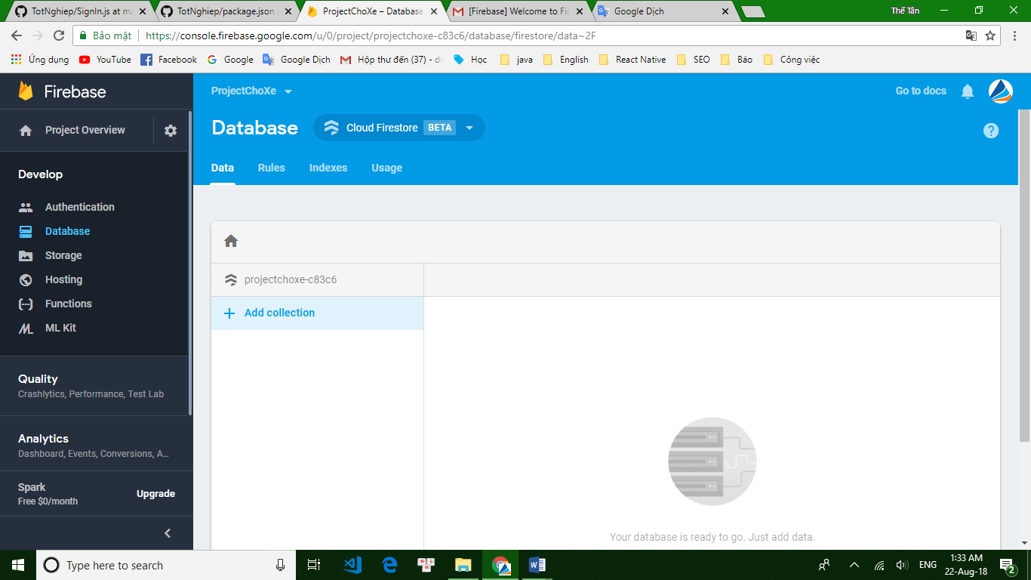

Hình 5.1.3.10 Nhận Add Collection để tạo một cơ sở dữ liệu

Nhấn Add collection để khởi tạo một Cơ sở dữ liệu mới

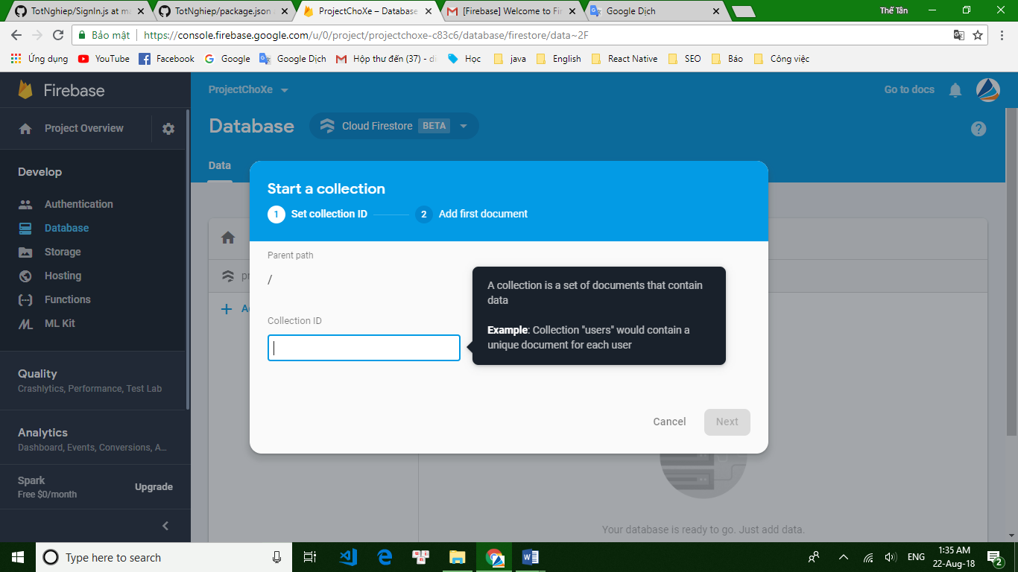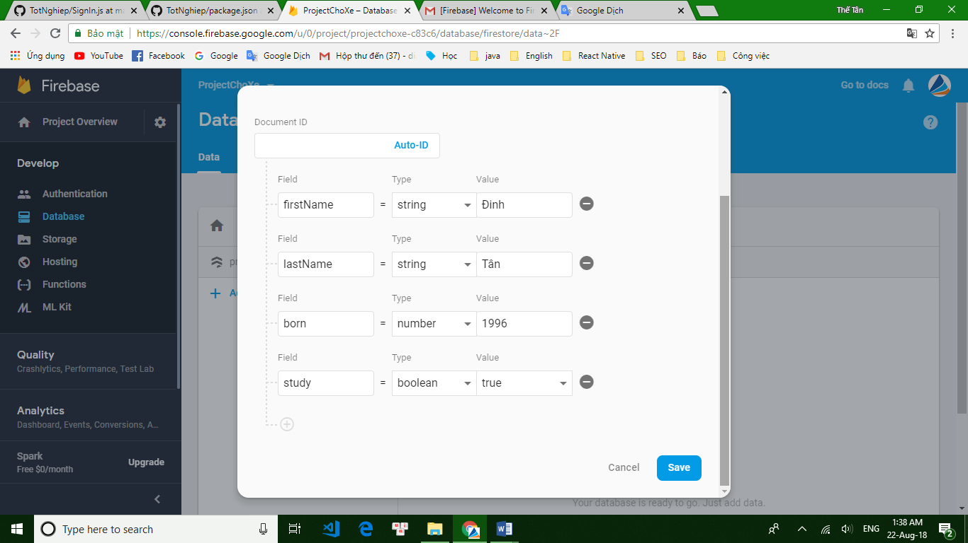

Hình 5.1.3.11 Ví dụ về Field

Một ví dụ về các trường của cơ sở dữ liệu, và đây là kết quả

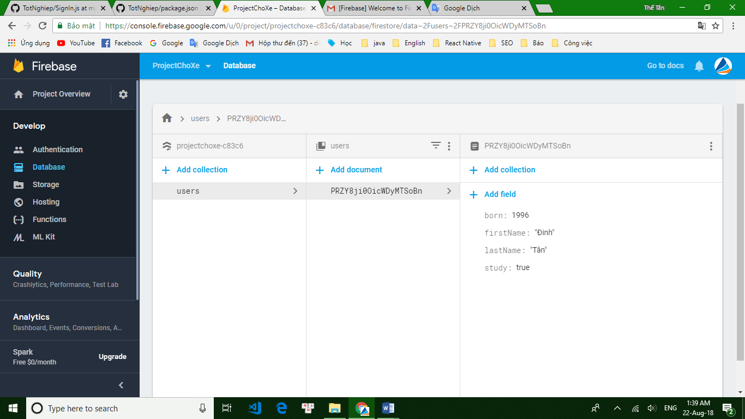

Hình 5.1.3.12 Một đối tượng trong cơ sở dữ liệu Firebase

## *HƯỚNG DẪN CÀI ĐẶT REACT NATIVE:*

### Lập trình trên HĐH Windows – nền tảng Android:

Đầu tiên ta cần phải cài đặt tất cả các công cụ hỗ trợ React Native dưới đây khi cài đặt trên hệ điều hành Windows

1. JDK: <http://www.oracle.com/technetwork/java/javase/downloads/jdk8-downloads-2133151.html>
2. Node:  <https://nodejs.org/en/>
3. Python2:  <https://www.python.org/downloads/>

React Native khuyến cáo người dùng nên cài đặt JDK, Nodejs và Pythons2 qua Chocolatey – một trình quản lý package phổ biến cho hệ điều hành Windows

Giải thích 3 công cụ hỗ trợ trên như sau:

* + JDK: viết tắt của Java Development Kit bao gồm JRE và các Development Tool,là một bộ công cụ phát triển Java, nó dành cho những người lập trình Java để phát triển ứng dụng nó bao gồm một môi trường chạy ứng dụng Java. Một chương trình để dịch mã mà bạn viết thành mã bytecode, khi ứng dụng Java chạy nó dịch mã bytecode thành mã máy tính và thực thi, điều đó có nghĩa là bytecode chỉ là một mã trung gian.
  + Node: Node là 1 nền tảng chạy trên môi trường V8 Javascript runtime. Node cho phép lập trình viên xây dựng các ứng dụng có tính mở rộng cao sử dụng Javascript trên server. Và vì được porting từ C nên về mặt tốc độ xử lý thì rất nhanh.
  + Python: là một ngôn ngữ lập trình bậc cao cho các mục đích lập trình đa năng, do Guido van Rossum tạo ra và lần đầu ra mắt vào năm 1991. Python được thiết kế với ưu điểm mạnh là dễ đọc, dễ học và dễ nhớ. Python là ngôn ngữ có hình thức rất sáng sủa, cấu trúc rõ ràng, thuận tiện cho người mới học lập trình. Cấu trúc của Python còn cho phép người sử dụng viết mã lệnh với số lần gõ phím tối thiểu.Lý do Python được cài đặt khi sử dụng React Native bởi vì hệ thống xây dựng của React Native là 100% dựa Python. Nó được sử dụng để biên dịch mã nguồn và phục vụ trong chế độ phát triển.

Install 3 công cụ này như sau:

Đầu tiên install Chocolatey :

Mở Administrator Command Prompt (CMD) run dòng lệnh

*@"%SystemRoot%\System32\WindowsPowerShell\v1.0\powershell.exe" -NoProfile -InputFormat None -ExecutionPolicy Bypass -Command "iex ((New-Object System.Net.WebClient).DownloadString('https://chocolatey.org/install.ps1'))" && SET "PATH=%PATH%;%ALLUSERSPROFILE%\chocolatey\bin"*

Sau đó run dòng lệnh trên cmd để tải Nodejs pythong2 jdk8 về và install  
*“choco install -y nodejs.install python2 jdk8”*

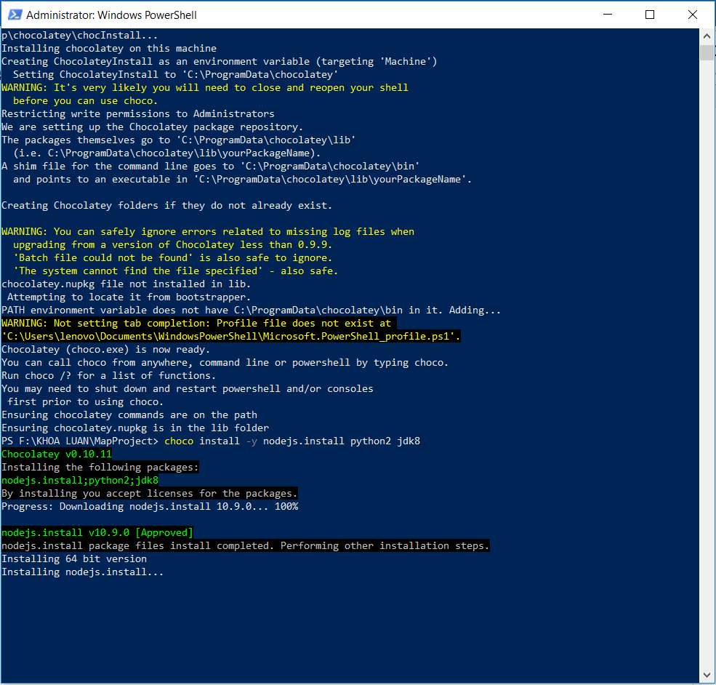

1. Android  studio: <https://developer.android.com/studio/index.html>

Tải xuống và cài đặt Android Studio. Chọn thiết lập "Tùy chỉnh" khi được nhắc chọn loại cài đặt. Đảm bảo các hộp bên cạnh tất cả các mục sau được chọn:

* + Android SDK
  + Android SDK Platform
  + Performance (Intel ® HAXM)
  + Android Virtual Device

Android Studio sẽ cài đặt Android SDK mới nhất theo mặc định. Tuy nhiên, việc xây dựng ứng dụng React Native có mã gốc, yêu cầu SDK Android 6.0 (Marshmallow) nói riêng. Bạn có thể cài đặt SDK Android bổ sung thông qua Trình quản lý SDK trong Android Studio.

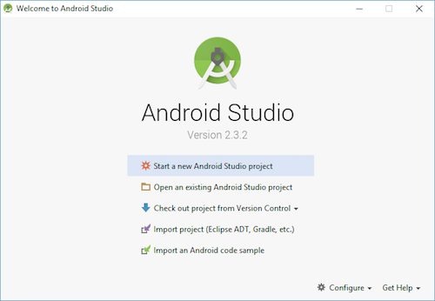

Bạn có thể truy cập Trình quản lý SDK từ màn hình "Welcome to Android Studio". Nhấp vào "Configure", sau đó chọn "SDK Manager".

Chọn tab "SDK Platforms" từ bên trong Trình quản lý SDK, sau đó chọn hộp bên cạnh “Show package Details" ở góc dưới cùng bên phải. Tìm và mở rộng mục nhập Android 6.0 (Marshmallow), sau đó đảm bảo tất cả các mục sau đều được chọn:

* + API Google
  + Nền tảng SDK Android 23
  + Hình ảnh hệ thống Intel x86 Atom_64
  + Google API Hình ảnh hệ thống Intel x86 Atom_64
  + Trình quản lý SDK Android

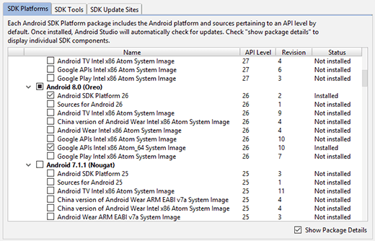

Tiếp theo, chọn tab "SDK Tools" và chọn hộp bên cạnh "Show Package Details" tại đây. Tìm kiếm và mở rộng mục nhập “Android SDK Built-Tools", sau đó đảm bảo rằng 23.0.1 được chọn.

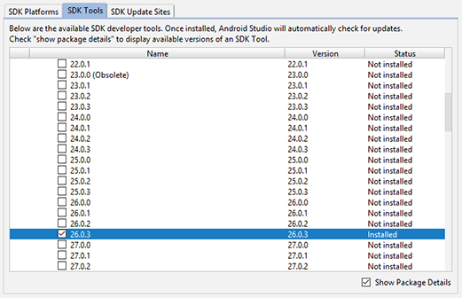

Cuối cùng, nhấp vào "Áp dụng" để tải xuống và cài đặt Android SDK và các công cụ xây dựng có liên quan.

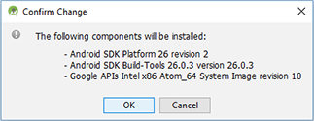

Định cấu hình biến môi trường ANDROID_HOME

Công cụ React Native yêu cầu một số biến môi trường được thiết lập để xây dựng ứng dụng với mã gốc.

Mở ngăn System trong System and Security trong Windows Control Panel, sau đó nhấp vào Change Setting.... Mở tab Advanced và nhấp vào Envirorment Variable.... Nhấp vào New... để tạo biến người dùng ANDROID_HOME mới trỏ đến đường dẫn đến SDK Android của bạn:

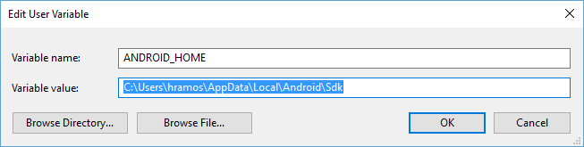

SDK được cài đặt, theo mặc định, tại vị trí sau:

*c: \ Users \ YOUR_USERNAME \ AppData \ Local \ Android \ Sdk*

Bạn có thể tìm vị trí thực tế của SDK trong hộp thoại "Preferences" của Android Studio, bên dưới  **Appearance & Behavior** → **System Settings** → **Android SDK**.

Mở một cửa sổ Command Prompt mới để đảm bảo biến môi trường mới được nạp trước khi tiến hành bước tiếp theo.

### Lập trình trên HĐH MacOS- nền tảng IOS:

Đầu tiên ta cần phải cài đặt tất cả các công cụ hỗ trợ React Native dưới đây khi cài đặt trên hệ điều hành Windows

1. Node,Watchman:

React Native khuyên bạn nên cài đặt Node và Watchman bằng Homebrew. Chạy các lệnh sau trong Terminal sau khi cài đặt Homebrew:

brew install node

brew install watchman

1. XCode: Cách dễ nhất để cài đặt Xcode là thông qua Mac App Store. Cài đặt Xcode cũng sẽ cài đặt Trình mô phỏng iOS và tất cả các công cụ cần thiết để xây dựng ứng dụng iOS của bạn.

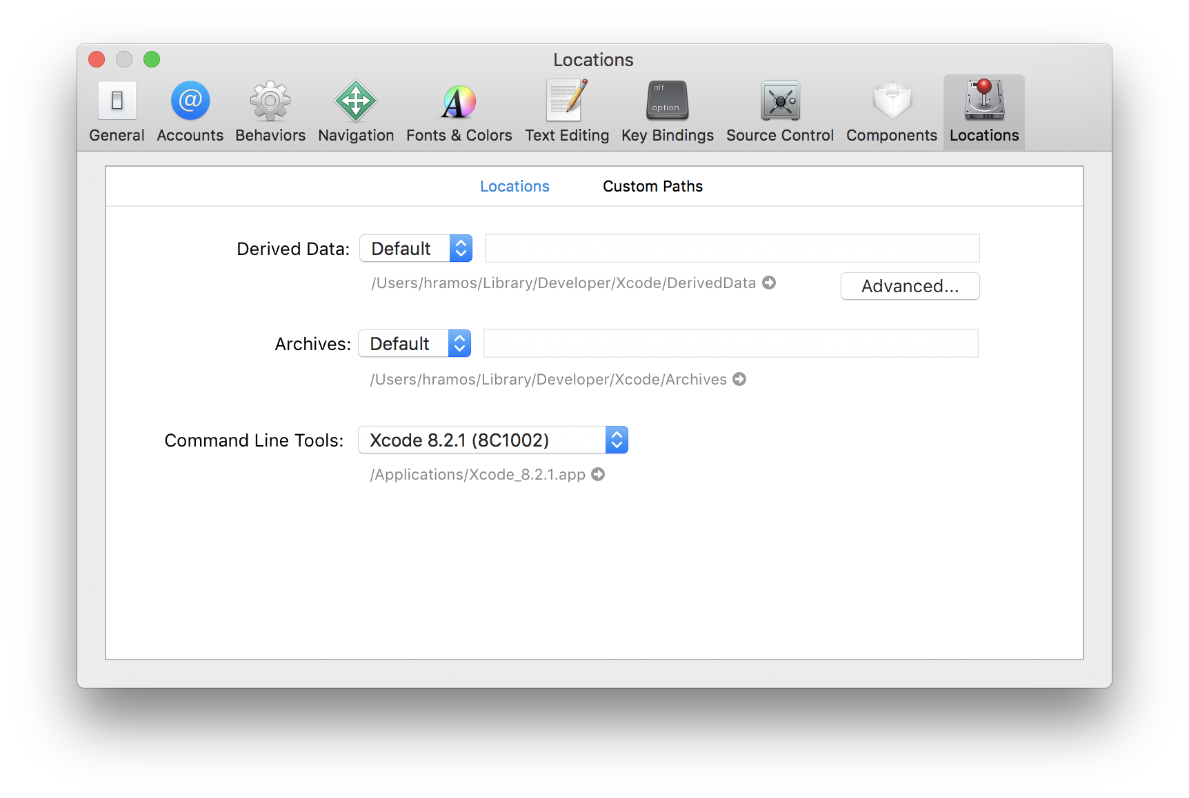

## *HƯỚNG DẪN SỬ CÀI ĐẶT BỘ THƯ VIỆN:*

### Hướng dẫn cài đặt bộ thư viện Navigation trên IOS:

[49] Một số yêu cầu trước khi cài đặt:

* node >= 8
* react-native >= 0.51
* nmp: npm install --save react-native-navigation@alpha

Trong Xcode, trong Project Navigator (khung bên trái), nhấp chuột phải vào Libraries. Thêm tệp vào [project name].Thêm node_modules / react-native-navigation / lib / ios / ReactNativeNavigation.xcodeproj

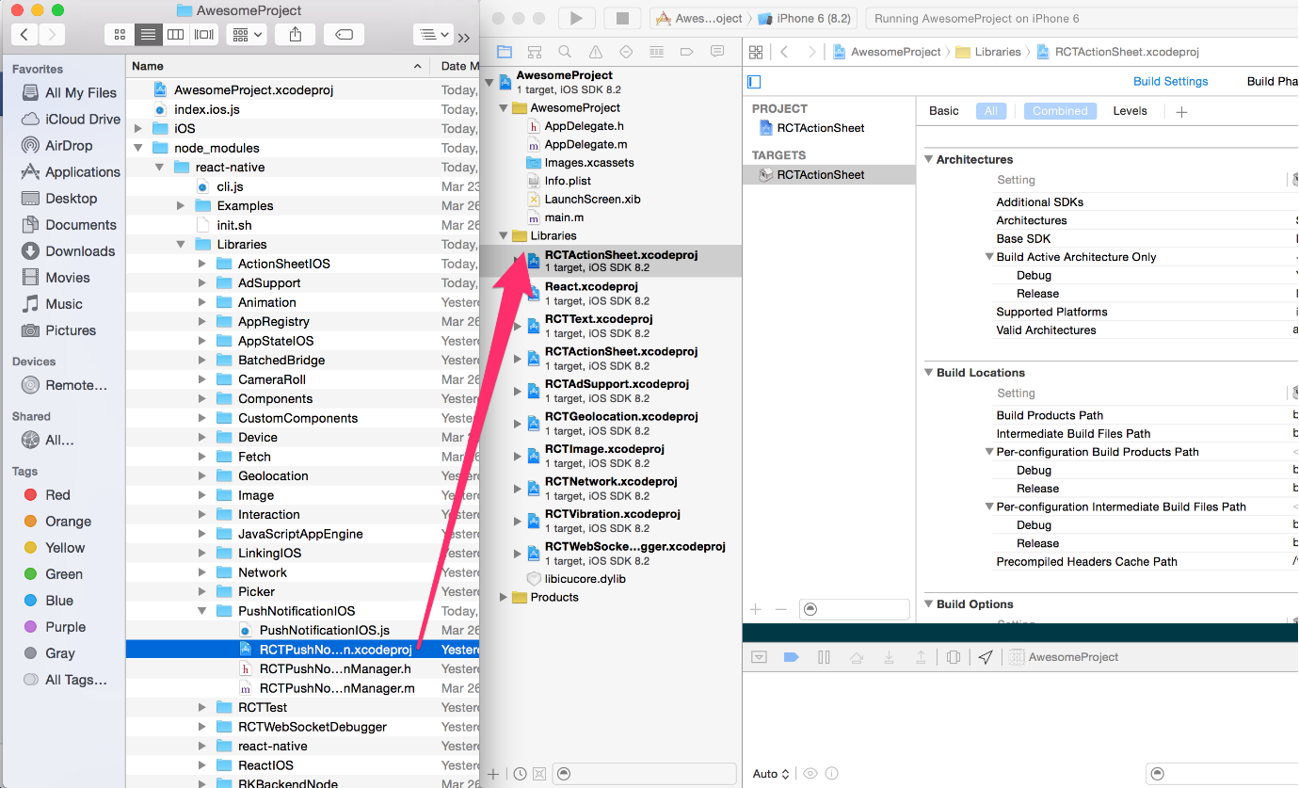

Trong Xcode, trong Project Navigator (khung bên trái), nhấn vào dự án của bạn (trên cùng), sau đó nhấp vào hàng mục tiêu của bạn (project and targets list", ở cột bên trái của khung bên phải) và chọn Build Phases (ngăn bên phải). Trong phần Link Binary With Libraries, thêm libReactNativeNavigation.a

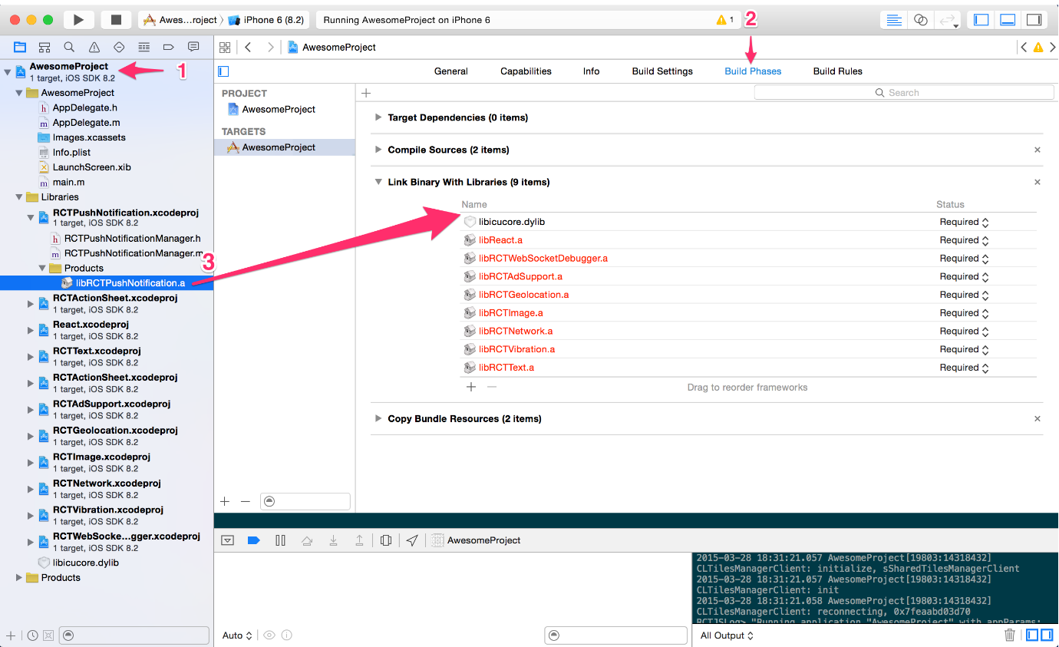

Trong Xcode, bạn sẽ cần chỉnh sửa tệp này: AppDelegate.m. Chức năng này là điểm vào chính cho ứng dụng của bạn:

- (BOOL)application:(UIApplication *)application didFinishLaunchingWithOptions:(NSDictionary *)launchOptions { ... }

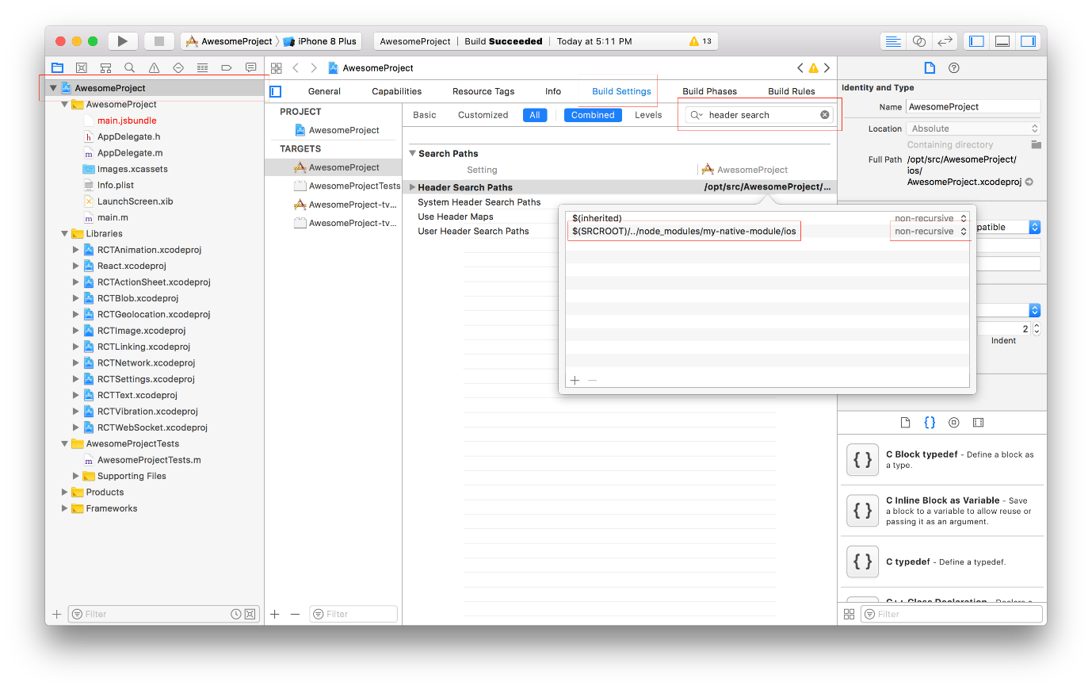

### Hướng dẫn cài đặt bộ thư viện Navigation trên Android:

* + Thêm thông tin sau vào [android/settings.gradle:](https://wix.github.io/react-native-navigation/v2/#/docs/Installing?id=_1-add-the-following-in-androidsettingsgradle)[50]

include ':react-native-navigation'

project(':react-native-navigation').projectDir = new File(rootProject.projectDir, '../node_modules/react-native-navigation/lib/android/app/')

* + Đảm bảo bạn đang sử dụng plugin gradle mới trong đường dẫn android/gradle/wrapper/gradle-wrapper.properties

distributionBase=GRADLE_USER_HOME

distributionPath=wrapper/dists

zipStoreBase=GRADLE_USER_HOME

zipStorePath=wrapper/dists

+distributionUrl=https\://services.gradle.org/distributions/gradle-4.4-all.zip

-distributionUrl=https\://services.gradle.org/distributions/gradle-2.14.1-all.zip

* + Cập nhật [android/build.gradle:](https://wix.github.io/react-native-navigation/v2/#/docs/Installing?id=_3-update-androidbuildgradle)

buildscript {

repositories {

+ google()

+ mavenLocal()

+ mavenCentral()

+ jcenter()

- maven {

- url 'https://maven.google.com/'

- name 'Google'

- }

}

dependencies {

+ classpath 'com.android.tools.build:gradle:3.0.1'

- classpath 'com.android.tools.build:gradle:2.2.3'

}

}

allprojects {

repositories {

+ google()

+ mavenCentral()

mavenLocal()

jcenter()

maven {

// All of React Native (JS, Obj-C sources, Android binaries) is installed from npm

url "$rootDir/../node_modules/react-native/android"

}

- maven {

- url 'https://maven.google.com/'

- name 'Google'

- }

+ maven { url 'https://jitpack.io' }

}

}

ext {

- buildToolsVersion = "26.0.3"

+ buildToolsVersion = "27.0.3"

- minSdkVersion = 16

+ minSdkVersion = 19

compileSdkVersion = 26

targetSdkVersion = 26

supportLibVersion = "26.1.0"

}

* + Cập nhật Project Independence trong [android/app/build.gradle.](https://wix.github.io/react-native-navigation/v2/#/docs/Installing?id=_4-update-project-dependencies-in-androidappbuildgradle)

android {

compileSdkVersion rootProject.ext.compileSdkVersion

buildToolsVersion rootProject.ext.buildToolsVersion

defaultConfig {

applicationId "com.yourproject"

minSdkVersion rootProject.ext.minSdkVersion

targetSdkVersion rootProject.ext.targetSdkVersion

versionCode 1

versionName "1.0"

ndk {

abiFilters "armeabi-v7a", "x86"

}

}

+ compileOptions {

+ sourceCompatibility JavaVersion.VERSION_1_8

+ targetCompatibility JavaVersion.VERSION_1_8

+ }

...

}

dependencies {

- compile fileTree(dir: "libs", include: ["*.jar"])

- compile "com.android.support:appcompat-v7:${rootProject.ext.supportLibVersion}"

- compile "com.facebook.react:react-native:+" // From node_modules

+ implementation fileTree(dir: "libs", include: ["*.jar"])

+ implementation "com.android.support:appcompat-v7:${rootProject.ext.supportLibVersion}"

+ implementation "com.facebook.react:react-native:+" // From node_modules

+ implementation project(':react-native-navigation')

}

* + Cập nhật gradle.properties và vô hiệu hóa xử lý tài nguyên gia tăng

+# Disable incremental resource processing as it broke release build

+android.enableAapt2=false

* + Cập nhật MainActivity.java

MainActivity.java nên được extends từ com.reactnativenavigation.NavigationActivity thay vì ReactActivity.

Tệp này nằm trong android / app / src / main / java / com / <yourproject> /MainActivity.java.

-import com.facebook.react.ReactActivity;

+import com.reactnativenavigation.NavigationActivity;

-public class MainActivity extends ReactActivity {

+public class MainActivity extends NavigationActivity {

- @Override

- protected String getMainComponentName() {

- return "yourproject";

- }

}

* + Cập nhật MainApplication.java

Tệp này nằm trong đường dẫn android/app/src/main/java/com/<yourproject>/MainApplication.java.

...

import android.app.Application;

import com.facebook.react.ReactApplication;

import com.facebook.react.ReactNativeHost;

import com.facebook.react.ReactPackage;

import com.facebook.react.shell.MainReactPackage;

import com.facebook.soloader.SoLoader;

+import com.reactnativenavigation.NavigationApplication;

+import com.reactnativenavigation.react.NavigationReactNativeHost;

+import com.reactnativenavigation.react.ReactGateway;

import java.util.Arrays;

import java.util.List;

-public class MainApplication extends Application implements ReactApplication {

+public class MainApplication extends NavigationApplication {

+

+ @Override

+ protected ReactGateway createReactGateway() {

+ ReactNativeHost host = new NavigationReactNativeHost(this, isDebug(), createAdditionalReactPackages()) {

+ @Override

+ protected String getJSMainModuleName() {

+ return "index";

+ }

+ };

+ return new ReactGateway(this, isDebug(), host);

+ }

+

+ @Override

+ public boolean isDebug() {

+ return BuildConfig.DEBUG;

+ }

+

+ protected List<ReactPackage> getPackages() {

+ // Add additional packages you require here

+ // No need to add RnnPackage and MainReactPackage

+ return Arrays.<ReactPackage>asList(

+ // eg. new VectorIconsPackage()

+ );

+ }

+

+ @Override

+ public List<ReactPackage> createAdditionalReactPackages() {

+ return getPackages();

+ }

- ...

+}

* + [RNN and React Native version](https://wix.github.io/react-native-navigation/v2/#/docs/Installing?id=_8-rnn-and-react-native-version):

React-native-navigation hỗ trợ nhiều phiên bản Native React. Nhắm mục tiêu phiên bản React Native được yêu cầu bởi dự án của bạn bằng cách chỉ định hương vị xây dựng RNN trong **android /app/build.gradle.**

android {

...

defaultConfig {

applicationId "com.yourproject"

minSdkVersion rootProject.ext.minSdkVersion

targetSdkVersion rootProject.ext.targetSdkVersion

+ missingDimensionStrategy "RNN.reactNativeVersion", "reactNative56"

versionCode 1

versionName "1.0"

...

}

...

}

* + Xây dựng ứng dụng với lệnh gradle:

Giải pháp ưa thích .RNN bạn muốn xây dựng được chỉ định trong app / build.gradle. Vì vậy, để biên dịch chỉ có cách đó, thay vì xây dựng toàn bộ dự án của bạn bằng cách sử dụng ./gradlew assembleDebug, bạn nên hướng dẫn gradle để xây dựng mô-đun ứng dụng: ./gradlew app: asembleDebug. Cách dễ nhất là thêm lệnh package.json để xây dựng và cài đặt APK gỡ lỗi Android của bạn.

"scripts": {

...

"android": "cd ./android && ./gradlew app:assembleDebug && ./gradlew installDebug"}

Bây giờ chạy npm chạy android để xây dựng ứng dụng của bạn.

* + Bỏ qua các Flavor khác của RNN:

Nếu bạn không muốn chạy npm chạy android và muốn giữ lệnh react-native run-android , bạn cần chỉ định để sắp xếp để bỏ qua các flavor khác mà RNN cung cấp.

Để làm như vậy, hãy chỉnh sửa android / build.gradle và thêm:

+subprojects { subproject ->

+ afterEvaluate {

+ if ((subproject.plugins.hasPlugin('android') || subproject.plugins.hasPlugin('android-library'))) {

+ android {

+ variantFilter { variant ->

+ def names = variant.flavors*.name

+ if (names.contains("reactNative51") || names.contains("reactNative55")) {

+ setIgnore(true)

+ }

+ }

+ }

+ }

+ }

}

* + Bạn có thể sử dụng phản ứng-native-navigation:

Cập nhật index.js

+import { Navigation } from "react-native-navigation";

-import {AppRegistry} from 'react-native';

import App from "./App";

-import {name as appName} from './app.json';

-AppRegistry.registerComponent(appName, () => App);

+Navigation.registerComponent(`navigation.playground.WelcomeScreen`, () => App);

+Navigation.events().registerAppLaunchedListener(() => {

+ Navigation.setRoot({

+ root: {

+ component: {

+ name: "navigation.playground.WelcomeScreen"

+ }

+ }

+ });

+});

## *HƯỚNG DẪN BUILD ỨNG DỤNG TRÊN THIẾT BỊ THỰC:*

[67][68]

### Bật chức năng gỡ lỗi qua usb (android)

Hầu hết các thiết bị Androidmặc định bạn chỉ có thể cài đặt và chạy ứng dụng được tải xuống từ Google Play Store. Để cài đặt ứng dụng do chính bạn dev ra, bạn sẽ cần bật tính năngGỡ lỗi qua USB (USB Debugging) trên thiết bị của mình.  
Để bật "gỡ lỗi qua USB" trên thiết bị của bạn, đầu tiên bạn cần tìm và bật menu "Tùy chọn nhà phát triển" (Developer Options) bằng cách:

* Chọn *Cài đặt* → *Giới thiệu về điện thoại (About phone)*
* Sau đó chạm vào dòng Build number bảy lần cho đến khi nó hiện lên thông báo "Bạn đã là nhà phát triển" (You're now a developer) là thành công.
* Cuối cùng, bạn có thể quay lại *Cài đặt → "Tùy chọn nhà phát triển*", tick vào checkbox để bật "gỡ lỗi qua USB".

### Thiết lập trên thiết bị ios

Để chạy ứng dụng trên iOS các bạn cần đăng ký [Apple developer account](https://developer.apple.com/).

### Kết nối thiết bị với máy tính qua usb (android)

Điều này là bắt buộc, kể cả bạn có muốn debug và reload qua Wifi đi chăng nữa thì cũng phải kết nối thiết bị qua USB để install app vào trước.  
Kết nối thiết bị vào qua cổng USB như khi cài đặt app native thông thường, sau đó kiểm tra kết nối bằng cách gõ lệnh sau:

* + **Windows, macOS**: adb devices
  + **Linux**: lsusb

Nếu thấy thiết bị của mình ở trong danh dách hiện ra thì thành công. Nếu không bạn hay kiểm tra lại:   
- Đã bật *USB Debugging* chưa.  
- Cáp nối có chắc chắn, thiết bị có hiển thị đang sạc hay không.  
- Đã chọn mục "Đưa máy tính này vào danh sách thiết bị tin tưởng" - việc cần làm để cho thiết bị chấp nhận việc cài đặt ứng dụng/truy cập bộ nhớ từ một máy tính lạ.  
- Đã cài *jdk8*và *Android SDK* chưa.

### Kết nối thiết bị với máy tính qua usb (ios)

Kết nối thiết bị của bạn tới máy macOSbằng cáp USB Lighting. Đi đến thư mục ios trong thư mục chưa project của bạn, sau đó mở tệp *.xcodeproj* bên trong bằng Xcode.

Chọn ứng dụng của bạn trong *Project Navigator* và tìm tab *General*. Chuyển đến *Signing* và đảm bảo rằng tài khoản nhà phát triển Apple của bạn đã được chọn.

Mở menu *Product*từ thanh menu Xcode, sau đó chuyển đến *Destination*. Tìm và chọn thiết bị của bạn từ danh sách. Xcode sẽ đăng ký thiết bị của bạn để phát triển.

Nếu mọi thứ được thiết lập chính xác, thiết bị của bạn sẽ được liệt kê là mục tiêu xây dựng trong thanh công cụ Xcode. Bây giờ bạn có thể nhấn nút *Build*và chạy hoặc chọn *Run* từ menu Product. Ứng dụng của bạn sẽ sớm khởi chạy trên thiết bị của bạn.

### Cài đặt và chạy ứng dụng của bạn

Để cài đặt và chạy ứng dụng của bạn ở chế độ debug, bạn cần bật *cmd, cd*đến thư mục chứa profile của bạn (thư mục có các file *app.json, index.android.js, index.ios.js,..)* rồi gõ lệnh:  
  
*react*-*native run*-*android   
hoặc  
react-native run-ios*  
Khi này máy tính sẽ tiến hành build project và install vào tất cả thiết bị và emulator đang được kết nối với máy tính.

### Kết nối đến development server

React Native khi hoạt động cần kết nối tới một server, ở đây thường là *localhost:8081*. Bằng cách kết nối như vậy, mỗi lần bạn có thay đổi nhỏ trong các View ở file index.android.js, index.ios.js thì chỉ cần ấn *Reload*(hoặc lắc nhẹ thiết bị thật) là thay đổi sẽ tự động cập nhật và hiển thị ngay.   
Bạn thường có hai cách để kết nối đến server.

* + **Cách 1: Sử dụng adb reverse (Nên dùng)**  
    Bạn nên sử dụng phương pháp này nếu thiết bị của bạn đang chạy Android 5.0(Lollipop) hoặc cao hơn. Đối với các phiên bản dưới Android 5.0 thì bạn có thể google "*adb reverse android pre lollipop*" và tham khảo một số cách workaround.Chạy lệnh sau:

adb reverse tcp:8081 tcp:8081  
  
Sau đó mở app trên thiết bị lên, lắc nhẹ thiết bị hoặc ấn phím *Menu*trên thiết bị để show dialog*Developer Settings* lên và chọn reload. Nếu thay đổi cập nhật ngay thì bạn đã thành công. Tuy nhiên nếu xuất hiện lỗi như sau:

[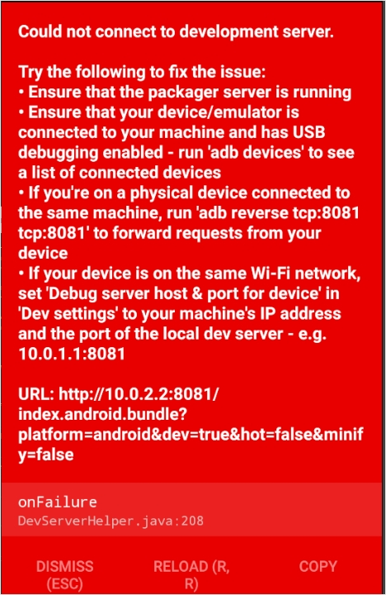](https://i.stack.imgur.com/BtGhk.jpg)

Thì bạn cần kiểm tra lại kết nối của mình xem cáp USB có kết nối một cách chắc chắn không, đã bật usb debugging chưa,... Nêu không được bạn nên chuyển qua cách 2.

* + **Cách 2: Kết nối bằng Wifi**

Bạn có thể kết nối với development server thông qua sóng Wifi. Tuy nhiên như mình đã đề cập ở trên: trước tiên, bạn phải cài đặt ứng dụng lên thiết bị của mình qua cáp USB. Và một khi đã cài đặt và chạy lần đầu xong, bạn có thể tháo cáp USB ra, thực hiện debug qua Wifi bằng cách làm theo các hướng dẫn sau.   
Bạn cần kết nối cả hai thiết bị đến cùng một Wifi, và bạn cũng cần biết địa chỉ IP hiện tại của máy tính của mình trước khi tiếp tục.  
Để lấy được địa chỉ IP của máy tính, bạn mở *cmd* và gõ *ipconfig.*

[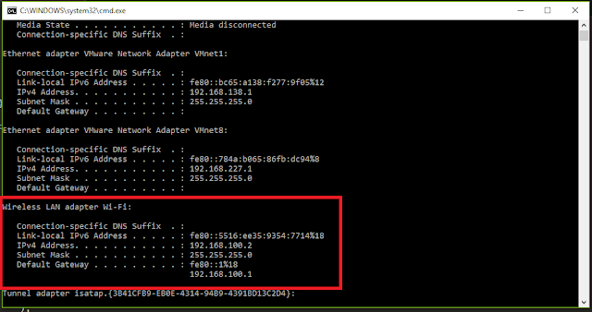](https://3.bp.blogspot.com/-mVZ4Vstjl3Q/WQ8JSheHU9I/AAAAAAAABDQ/QqLaAuIDnswJztkpmBZZHJB-e9SsdbStACLcB/s1600/1.PNG)

Các bạn tìm đến dòng *Wireless LAN adapter Wi-Fi* và lấy địa chỉ *IPv4: 192.168.100.2.* Đó chính là private IP của máy bạn, dùng để kết nôi đến Wifi hiện tai.

* Đảm bảo rằng thiết bị và máy tính chứa source code để chạy server cùng kết nối đến một mạng Wifi
* Mở app React Native của bạn trên thiết bị
* Bạn sẽ thấy màn hình lỗi màu đỏ mình ví dụ ở phía trên, nhưng không sao, do chưa kết nối đến development server mà :D
* Ấn nút Menu trên thiết bị để mở Developer Settings trên app
* Chọn  *Dev Settings → Debug server host for device*.
* Gõ vào địa chỉ IP của máy bạn kèm theo port mà development server đang chạy trên. (Ví dụ: máy mình là 192.168.100.2:8081)
* Ấn Back trở lại menu Developer Settings chọn Reload.

## *HƯỚNG DẪN ĐƯA ỨNG DỤNG LÊN APP STORE VÀ CH PLAY:*

### Đưa ứng dụng lên CH Play:

Android yêu cầu tất cả các ứng dụng phải được ký bằng kỹ thuật số với chứng chỉ trước khi chúng có thể được cài đặt, do đó để phân phối ứng dụng Android của bạn qua cửa hàng Google Play, bạn sẽ cần tạo APK phát hành đã được đăng ký. Trang đăng ký ứng dụng của bạn trên tài liệu dành cho nhà phát triển Android mô tả chi tiết chủ đề. Hướng dẫn này trình bày tóm tắt quy trình, cũng như liệt kê các bước cần thiết để đóng gói gói JavaScript.

* + **Tạo khóa ký(Signing Key):**

Bạn có thể tạo khóa Key riêng bằng keytool. Trên Windows keytool phải được chạy từ: C:\Program Files\Java\jdkx.x.x_x\bin.

$ keytool -genkey -v -keystore my-release-key.keystore -alias my-key-alias -keyalg RSA -keysize 2048 -validity 10000

Lệnh này sẽ nhắc bạn nhập mật khẩu cho KeyStore và Key và cung cấp các trường *Tên phân biệt* cho Key của bạn. Sau đó nó sẽ tạo kho khóa dưới dạng tệp được gọi là *my-release-key.keystore*

Keystore chứa một khóa duy nhất, hợp lệ trong 10000 ngày. Bí danh là tên mà bạn sẽ sử dụng sau này khi đăng ký ứng dụng của bạn, vì vậy hãy nhớ ghi chú bí danh.

Trên máy Mac nếu bạn không chắc chắn thư mục *jdk bin* của bạn ở đâu thì thực hiện lệnh sau để tìm nó:

$ /usr/libexec/java_home

nó sẽ xuất kết quả trực tiếp của jdk dưới dạng một đường dẫn, sau đó bạn điều hướng đến thư mục đó bằng lệnh sau:

$cd/Library/Java/JavaVirtualMachines/jdk1.8.0_161.jdk/Contents/Home/

Bây giờ bạn có thể thực hiện lệnh keytool với quyền sudo như hiển thị bên dưới:

$ sudo keytool -genkey -v -keystore my-release-key.keystore -alias my-key-alias -keyalg RSA -keysize 2048 -validity 10000

Lưu ý: Hãy nhớ giữ tệp KeyStore của bạn ở chế độ riêng tư và không bao giờ cam kết điều khiển phiên bản .

* + **Thiết lập biến Gradle:**

Đặt file my-release-key.keystore dưới đường dẫn android/app trong project của bạn

Chỉnh sửa tệp ~/.gradle/gradle.properties hoặc android/gradle.properties và thêm thông tin sau (thay thế ***** bằng mật khẩu KeyStore chính xác, bí danh và mật khẩu khóa)

MYAPP_RELEASE_STORE_FILE=my-release-key.keystore

MYAPP_RELEASE_KEY_ALIAS=my-key-alias

MYAPP_RELEASE_STORE_PASSWORD=*****

MYAPP_RELEASE_KEY_PASSWORD=*****

Đây sẽ là các biến global gradle, mà sau này chúng ta có thể sử dụng trong cấu hình gradle của chúng ta để ký ứng dụng của chúng ta.

Lưu ý về cách lưu KeyStore:

Khi bạn xuất bản ứng dụng trên CH Play, bạn sẽ cần phải xuất bản lại ứng dụng của mình dưới tên gói khác (mất tất cả tải xuống và xếp hạng) nếu bạn muốn thay đổi khóa ký tại bất kỳ thời điểm nào. Vì vậy, sao lưu kho khóa của bạn và đừng quên mật khẩu.

Lưu ý về bảo mật: Nếu bạn không muốn lưu trữ mật khẩu của mình trong văn bản thuần túy và bạn đang chạy OSX, bạn cũng có thể lưu trữ thông tin đăng nhập của mình trong ứng dụng Keychain Access. Sau đó, bạn có thể bỏ qua hai hàng cuối cùng trong *~/.gradle/gradle.properties*.

* + **Thêm cấu hình đăng ký vào cấu hình gradle của ứng dụng:**

Chỉnh sửa tệp android /app/build.gradle trong thư mục project của bạn và thêm cấu hình đăng ký

..

android {

...

defaultConfig { ... }

signingConfigs {

release {

if (project.hasProperty('MYAPP_RELEASE_STORE_FILE')) {

storeFile file(MYAPP_RELEASE_STORE_FILE)

storePassword MYAPP_RELEASE_STORE_PASSWORD

keyAlias MYAPP_RELEASE_KEY_ALIAS

keyPassword MYAPP_RELEASE_KEY_PASSWORD

}

}

}

buildTypes {

release {

...

signingConfig signingConfigs.release

}

}

}

...

* + **Xuất ra file APK**

Đơn giản chỉ cần chạy dòng code trong terminal:

$ cd android

$ ./gradlew assembleRelease

Gradle's assembleRelease sẽ gói tất cả JavaScript cần thiết để chạy ứng dụng của bạn vào APK. Nếu bạn cần phải thay đổi gói JavaScript và / hoặc gói tài nguyên (ví dụ: nếu bạn đã thay đổi tên tập tin mặc định / thư mục hoặc cấu trúc chung của dự án), hãy xem qua đường dẫn android/app/build.gradle để hiểu cách bạn có thể cập nhật và phản ánh những thay đổi này.

Bạn có thể tìm được file APK trong đường dẫn android/app/build/outputs/apk/app-release.apk và sẵn sàng được phân phối

* + **Thử nghiệm bản phát hành ứng dụng của bạn**

Trước khi tải bản dựng bản phát hành lên CH Play, hãy đảm bảo bạn đã kiểm tra kỹ lưỡng. Trước tiên hãy gỡ cài đặt mọi phiên bản trước của ứng dụng bạn đã cài đặt. Cài đặt nó trên thiết bị bằng cách sử dụng:

$ react-native run-android --variant=release

Lưu ý rằng --variant = release chỉ khả dụng nếu bạn đã thiết lập ký như mô tả ở trên.

Bạn có thể giết bất kỳ phiên bản trình đóng gói đang chạy nào, tất cả khung và mã JavaScript của bạn được đóng gói trong nội dung của APK.

* + **Phân tách APK bằng ABI để giảm kích thước tệp**:

Theo mặc định, file APK được tạo có mã gốc cho cả kiến trúc CPU x86 và ARMv7a. Điều này giúp dễ dàng chia sẻ APK chạy trên hầu hết các thiết bị Android. Tuy nhiên, điều này có nhược điểm là sẽ có một số mã gốc không được sử dụng trên bất kỳ thiết bị nào, dẫn đến không cần thiết đối với các file APK lớn hơn.

Bạn có thể tạo APK cho từng CPU bằng cách thay đổi dòng sau trong android/app/build.gradle:

- def enableSeparateBuildPerCPUArchitecture = false

+ def enableSeparateBuildPerCPUArchitecture = true

Tải cả hai tệp này lên các cửa hàng mà hỗ trợ theo thiết bị, chẳng hạn như Google Play và Amazon AppStore và người dùng sẽ tự động nhận được APK thích hợp. Nếu bạn muốn tải lên các thị trường khác như APKFiles, không hỗ trợ nhiều APK cho một ứng dụng, hãy thay đổi dòng sau để tạo APK phổ biến mặc định với các tệp nhị phân cho cả hai CPU.

- universalApk false // If true, also generate a universal APK

+ universalApk true // If true, also generate a universal APK

* + **Bật Proguard để giảm kích thước của APK (tùy chọn):**

Proguard là một công cụ có thể làm giảm kích thước của APK. Nó thực hiện điều này bằng cách loại bỏ các phần của mã byte bytecode React Native (và các phụ thuộc của nó) mà ứng dụng của bạn không sử dụng.

QUAN TRỌNG: Hãy đảm bảo kiểm tra kỹ ứng dụng của bạn nếu bạn đã bật Proguard. Proguard thường yêu cầu cấu hình cụ thể cho từng thư viện gốc bạn đang sử dụng. Xem *app/proguard-rules.pro.*

Để bật Proguard, hãy chỉnh sửa file android/app/build.gradle:

/**

* Run Proguard to shrink the Java bytecode in release builds.

*/

def enableProguardInReleaseBuilds = true

### Đưa ứng dụng lên App Store:

#### Cắm thiết bị của bạn qua USB

Kết nối thiết bị iOS của bạn với máy Mac bằng cáp USB đến Lightning. Điều hướng đến thư mục trong dự án của bạn, sau đó mở tệp .xcodeproj, hoặc nếu bạn đang sử dụng CocoaPods mở .xcworkspace, bên trong nó bằng cách sử dụng Xcode.

Nếu đây là lần đầu tiên bạn chạy một ứng dụng trên thiết bị iOS, bạn có thể cần phải đăng ký thiết bị của mình để phát triển. Mở menu **Sản phẩm** từ thanh thực đơn của Xcode, sau đó đi đến **Đích** . Tìm và chọn thiết bị của bạn từ danh sách. Xcode sau đó sẽ đăng ký thiết bị của bạn để phát triển.

#### Cấu hình ký mã

Đăng ký [tài khoản nhà phát triển Apple](https://developer.apple.com/) nếu bạn chưa có [tài khoản](https://developer.apple.com/) .

Chọn dự án của bạn trong Xcode Project Navigator, sau đó chọn mục tiêu chính của bạn (nó sẽ chia sẻ dự án cùng tên với bạn). Tìm tab "Chung". Chuyển đến "Đăng nhập" và đảm bảo tài khoản nhà phát triển Apple hoặc nhóm của bạn được chọn trong danh sách thả xuống Nhóm.

Lặp lại bước này cho mục tiêu Tests trong dự án của bạn.

#### Xây dựng và chạy ứng dụng của bạn

Nếu mọi thứ được thiết lập chính xác, thiết bị của bạn sẽ được liệt kê như là mục tiêu xây dựng trong thanh công cụ Xcode, và nó cũng sẽ xuất hiện trong cửa sổ Devices .Bây giờ bạn có thể nhấn nút **Build and run** hoặc chọn **Run** từ menu **Product** . Ứng dụng của bạn sẽ sớm khởi chạy trên thiết bị của bạn.



Nếu bạn gặp phải bất kỳ sự cố nào, vui lòng xem Apple [khởi chạy ứng dụng của bạn trên](https://developer.apple.com/library/content/documentation/IDEs/Conceptual/AppDistributionGuide/LaunchingYourApponDevices/LaunchingYourApponDevices.html#//apple_ref/doc/uid/TP40012582-CH27-SW4) tài liệu [Thiết bị](https://developer.apple.com/library/content/documentation/IDEs/Conceptual/AppDistributionGuide/LaunchingYourApponDevices/LaunchingYourApponDevices.html#//apple_ref/doc/uid/TP40012582-CH27-SW4) .

#### Kết nối với máy chủ phát triển

Bạn cũng có thể lặp lại nhanh chóng trên một thiết bị bằng cách sử dụng máy chủ phát triển. Bạn chỉ phải trên cùng một mạng Wi-Fi như máy tính của mình. Lắc thiết bị của bạn để mở [menu Nhà phát triển](https://facebook.github.io/react-native/docs/debugging#accessing-the-in-app-developer-menu) , sau đó bật Tải lại trực tiếp. Ứng dụng của bạn sẽ tải lại bất cứ khi nào mã JavaScript của bạn đã thay đổi.

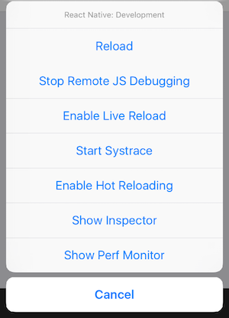

##### Xử lý sự cố

Nếu bạn gặp bất kỳ sự cố nào, hãy đảm bảo rằng máy Mac và thiết bị của bạn nằm trên cùng một mạng và có thể liên lạc với nhau. Nhiều mạng không dây mở với cổng cố định được cấu hình để ngăn thiết bị tiếp cận các thiết bị khác trên mạng. Bạn có thể sử dụng tính năng Điểm phát sóng cá nhân của thiết bị trong trường hợp này.

Khi cố gắng kết nối với máy chủ phát triển, bạn có thể gặp [màn hình màu đỏ có lỗi](https://facebook.github.io/react-native/docs/debugging#in-app-errors-and-warnings) :

Kết nối với [http://localhost:8081/debugger-proxy?role=client](https://facebook.github.io/react-native/docs/running-on-device) hết thời gian chờ. Bạn có đang chạy proxy node không? Nếu bạn đang chạy trên thiết bị, hãy kiểm tra xem bạn có đúng địa chỉ IP không RCTWebSocketExecutor.m.

Để giải quyết vấn đề này, hãy kiểm tra các điểm sau đây.

##### Mạng Wi-Fi.

Đảm bảo máy tính xách tay và điện thoại của bạn nằm trên **cùng một** mạng Wi-Fi.

##### Địa chỉ IP

Đảm bảo rằng tập lệnh xây dựng đã phát hiện địa chỉ IP của máy của bạn chính xác

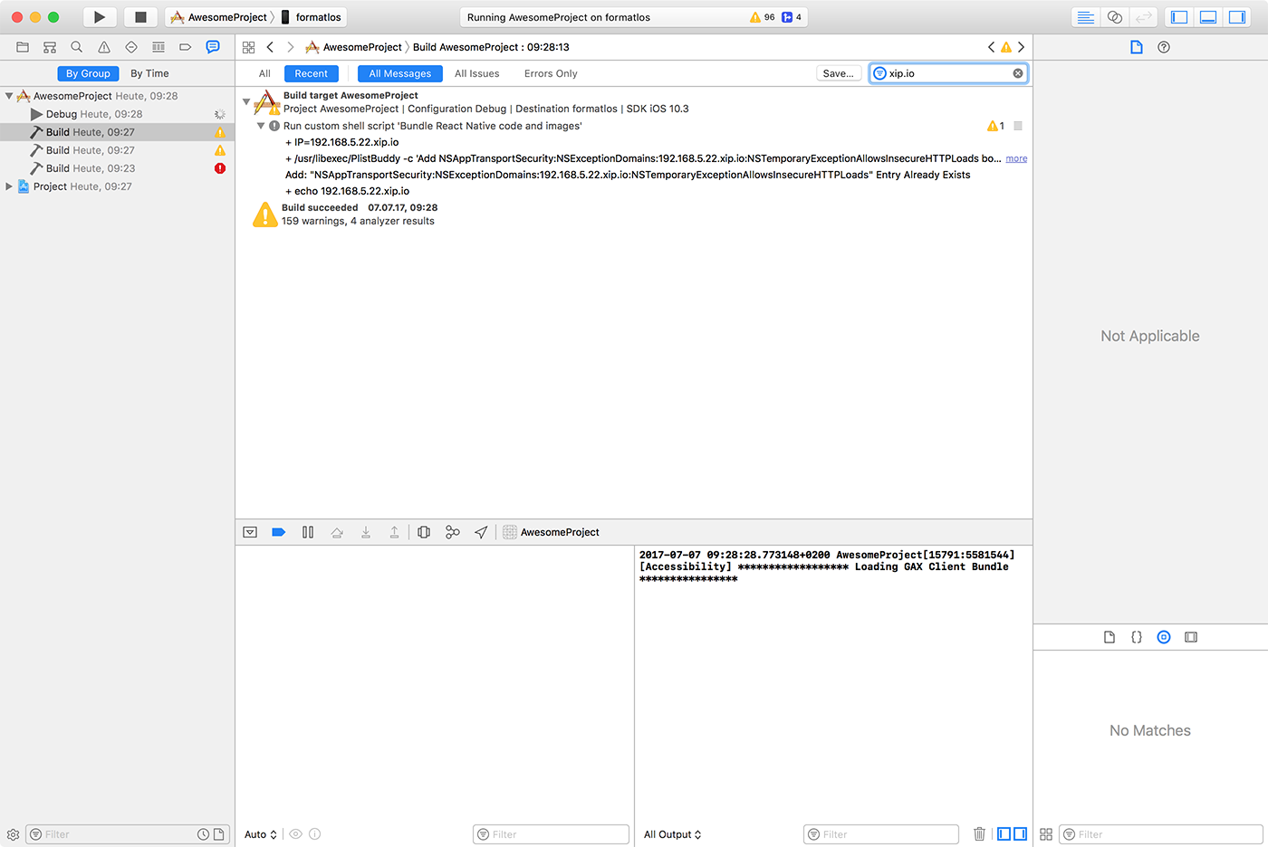

Mở tab Điều **hướng báo cáo** , chọn **Xây dựng** và tìm kiếm *xip.io*. Địa chỉ IP được nhúng trong ứng dụng phải khớp với địa chỉ IP máy của bạn cộng với miền .*xip.io*

##### Cấu hình mạng / bộ định tuyến

React Native sử dụng dịch vụ DNS ký tự đại diện ***xip.io*** để giải quyết thiết bị của bạn, vì Apple ATS cấm URL có địa chỉ IP thay vì tên miền và mạng của nhà phát triển thường không được thiết lập để giải quyết tên máy chủ cục bộ. Một số bộ định tuyến có các tính năng bảo mật để ngăn máy chủ DNS giải quyết mọi thứ trong dải IP cục bộ.

Bây giờ hãy kiểm tra xem bạn có thể giải quyết địa chỉ *xip.io* không bằng cách chạy *nslookup*.

$ nslookup 10.0.1.123.xip.io

Nếu nó không giải quyết địa chỉ IP cục bộ của bạn, thì dịch vụ ***xip.io*** bị hỏng hoặc nhiều khả năng router của bạn sẽ ngăn chặn nó.

Để vẫn sử dụng *xip.io* phía sau bộ định tuyến của bạn:

* định cấu hình điện thoại của bạn để sử dụng Google DNS (8.8.8.8)
* tắt tính năng bảo mật thích hợp trong bộ định tuyến của bạn

##### Xây dựng ứng dụng của bạn để phát hành

Bạn đã xây dựng một ứng dụng tuyệt vời bằng cách sử dụng React Native và giờ đây bạn đã sẵn sàng phát hành ứng dụng đó trong App Store. Quá trình này giống với bất kỳ ứng dụng iOS gốc nào khác, với một số cân nhắc bổ sung cần tính đến.

###### Bật bảo mật giao thông ứng dụng

App Transport Security là một tính năng bảo mật được giới thiệu trong iOS 9 loại bỏ tất cả các yêu cầu HTTP không được gửi qua HTTPS. Điều này có thể dẫn đến lưu lượng truy cập HTTP bị chặn, bao gồm cả máy chủ React Native của nhà phát triển. ATS bị tắt localhosttheo mặc định trong các dự án React Native để giúp phát triển dễ dàng hơn.

Bạn nên bật lại ATS trước khi xây dựng ứng dụng của mình để sản xuất bằng cách xóa localhostmục nhập khỏi từ NSExceptionDomainsđiển trong tệp Info.plist của bạn trong *ios/* thư mục. Bạn cũng có thể bật lại ATS từ bên trong Xcode bằng cách mở các thuộc tính đích của bạn trong ngăn Thông tin và chỉnh sửa mục nhập Cài đặt Bảo mật Giao thông Ứng dụng.

###### Định cấu hình lược đồ phát hành

Xây dựng ứng dụng để phân phối trong App Store yêu cầu sử dụng Releaselược đồ trong Xcode. Các ứng dụng được tạo cho Release sẽ tự động vô hiệu hóa menu Nhà phát triển ứng dụng, điều này sẽ ngăn người dùng của bạn vô tình truy cập menu trong quá trình sản xuất. Nó cũng sẽ gói JavaScript cục bộ, vì vậy bạn có thể đặt ứng dụng trên thiết bị và kiểm tra trong khi không được kết nối với máy tính.

Để cấu hình ứng dụng của bạn được xây dựng bằng cách sử dụng chương trình Release, đi đến **s*ản phẩm → Scheme → Sửa* *Scheme***. Chọn tab ***Chạy*** trong thanh bên, sau đó đặt trình đơn thả xuống Cấu hình Xây dựng Release.

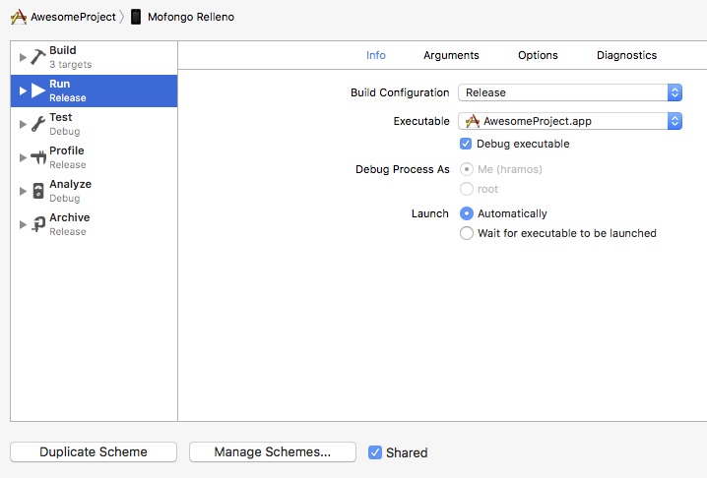

###### Định cấu hình ứng dụng để sử dụng gói tĩnh

Trong quá trình phát triển, React Native đã tải mã JavaScript của bạn một cách linh hoạt khi chạy. Đối với một bản dựng sản xuất, bạn muốn gói trước gói JavaScript và phân phối nó bên trong ứng dụng của bạn. Làm điều này đòi hỏi một sự thay đổi mã trong mã của bạn để nó biết để tải gói tĩnh.

Trong AppDelegate.m, thay đổi mặc định jsCodeLocation để trỏ đến gói tĩnh được xây dựng trong Bản phát hành.

jsCodeLocation = [[NSBundle mainBundle] URLForResource:@"main" withExtension:@"jsbundle"];

Điều này sẽ tham chiếu đến tệp main.jsbundle tài nguyên được tạo trong Bundle React Native code and images Giai đoạn xây dựng trong Xcode.

if [ "${CONFIGURATION}" == "Debug" ]; then

export SKIP_BUNDLING=true

fi

###### Mẹo chuyên nghiệp

Khi Gói ứng dụng của bạn tăng kích thước, bạn có thể bắt đầu thấy một màn hình trắng nhấp nháy giữa màn hình giật gân và hiển thị chế độ xem ứng dụng gốc của bạn. Nếu trường hợp này xảy ra, bạn có thể thêm mã sau vào AppDelegate.m để giữ cho màn hình của bạn được hiển thị trong quá trình chuyển đổi.

// Place this code after "[self.window makeKeyAndVisible]" and before "return YES;"

UIView* launchScreenView = [[[NSBundle mainBundle] loadNibNamed:@"LaunchScreen" owner:self options:nil] objectAtIndex:0];

launchScreenView.frame = self.window.bounds;

rootView.loadingView = launchScreenView;

###### Xây dựng ứng dụng để phát hành

Giờ đây, bạn có thể tạo ứng dụng để phát hành bằng cách nhấn ⌘B hoặc chọn **Sản phẩm** → **Xây dựng** từ thanh trình đơn. Sau khi được xây dựng để phát hành, bạn sẽ có thể phân phối ứng dụng cho người thử nghiệm beta và gửi ứng dụng tới App Store.

## *HƯỚNG DẪN SỬ DỤNG ỨNG DỤNG:*

Bước 1: Đăng ký một tài khoản người dùng :

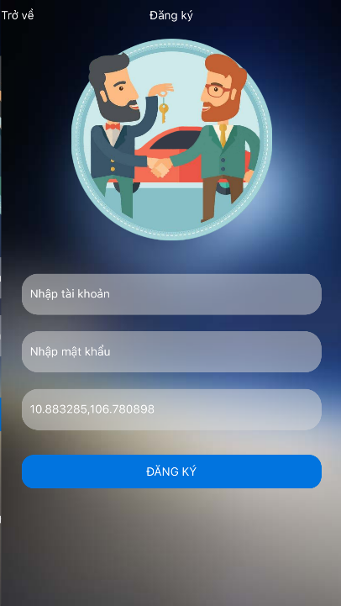🡪 sau đó đăng nhập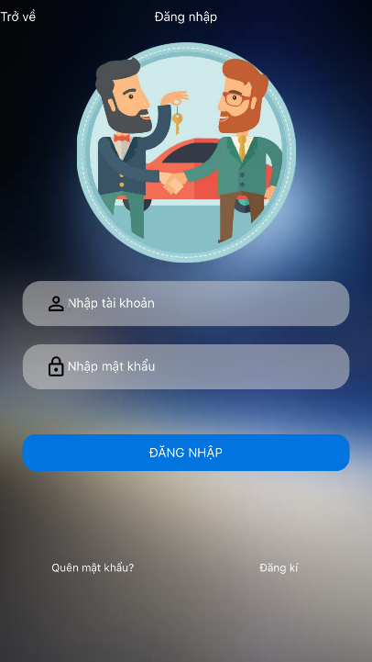

Hình 5.1.3.1 Đăng ký tài khoản người dùng và đăng nhập

Bước 2: Sau khi đăng nhập thành công, màn hình chính xuất hiện

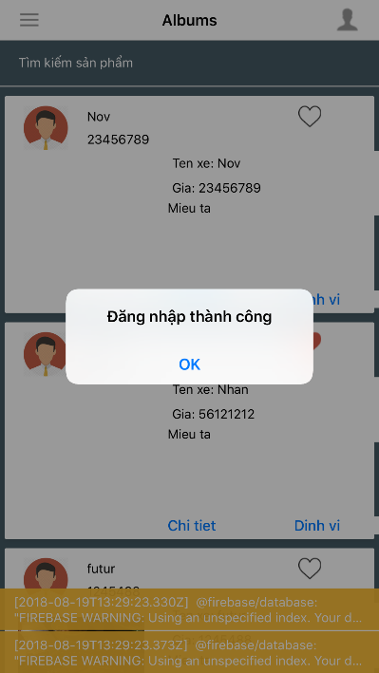🡪 mặc định là giao diện Xe được bán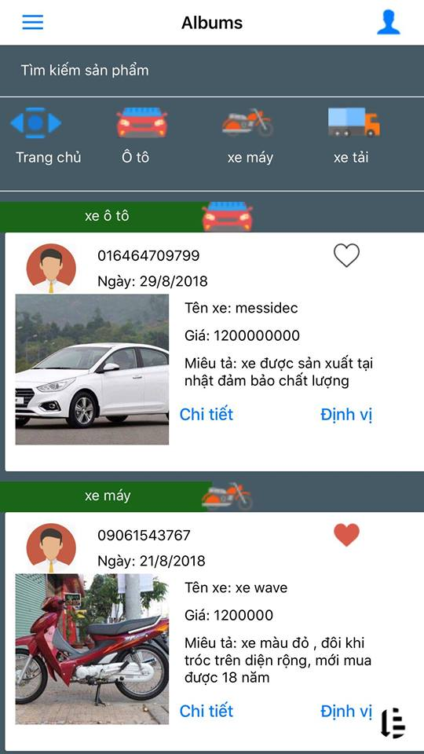

Hình 5.1.3.2 Giao diện chính

Bước 3: Bạn có thể Searching sản phẩm xe tương ứng với khung “tìm kiếm sản phẩm ở trên”



Hình 5.1.3.3Tính năng Search trong ChoXe

Bước 4: Lướt từ trái qua phải chúng ta sẽ có được thanh Drawer Menu với nhiều chức năng khác

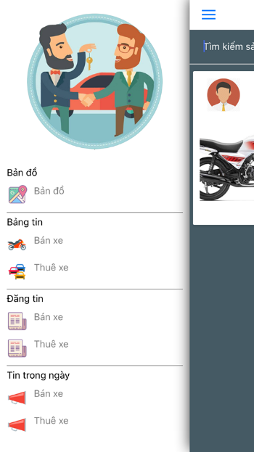

Hình 5.1.3.4 Tạo thanh Drawer Menu

Bước 5: 7 giao diện sẽ xuất hiện khi người dụng click vào

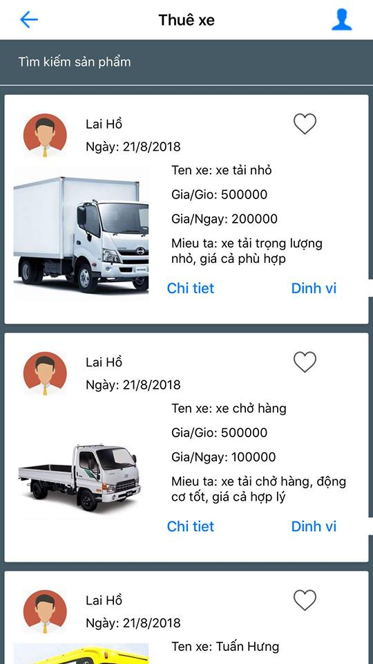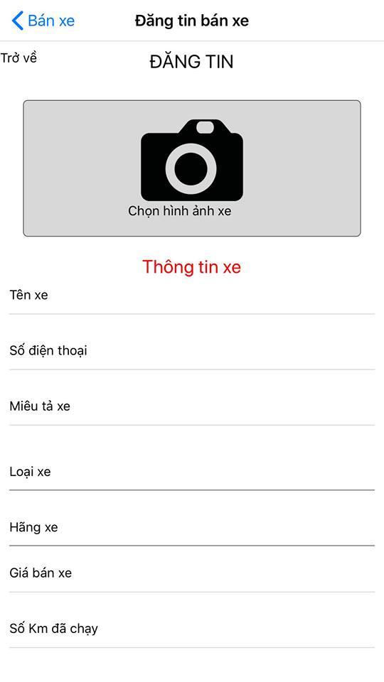 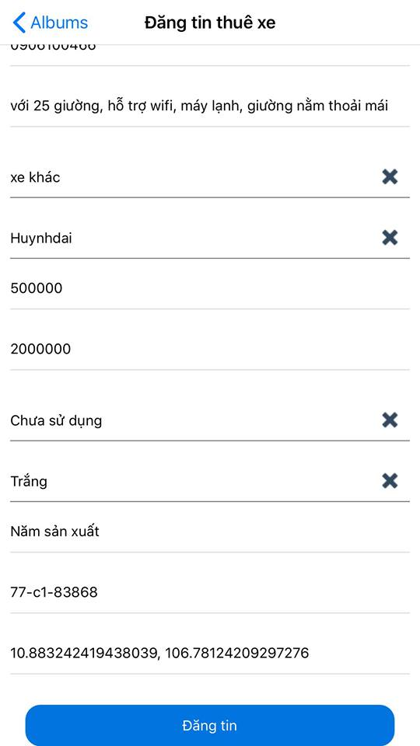

Hình 5.1.3.5 7 tính năng chính trong Drawer Menu

Bước 6: Để đăng tin một tin về bán xe, bạn click vào đăng tin bán xe.



Hình 5.1.3.6 Chức năng đăng tin xe cần bán

Tương tự ta có được đăng tin cho thuê xe như sau

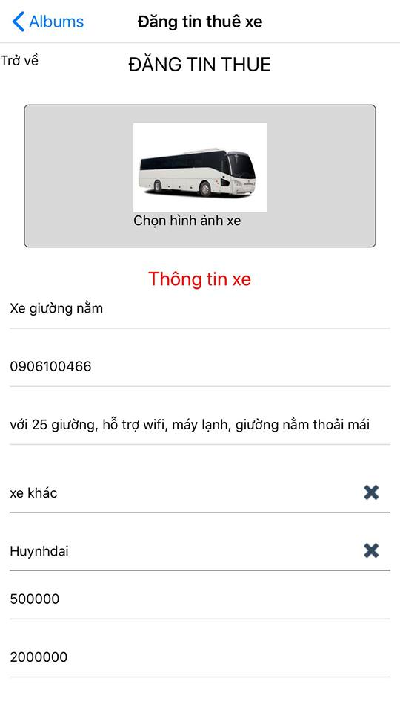

Hình 5.1.3.7 Chức năng đăng tin cho thuê xe

Bước 7: Ta click vào **Xem chi tiết** để được xem chi tiết sản phẩm

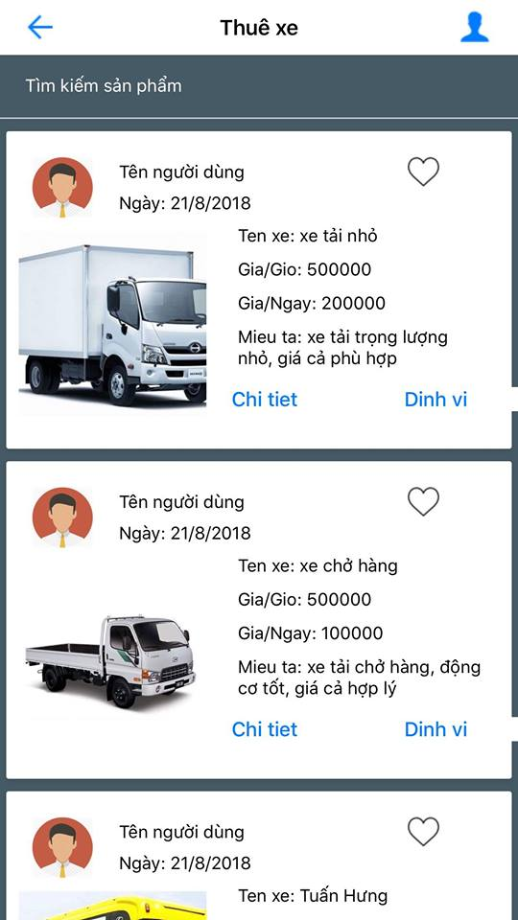

Hình 5.1.3.8 Chi tiết sản phẩm

Bước 8: Hãy gọi điên và nhắn tin cho chủ nhân của sản phẩm, nhấn vào **Gọi điện** hoặc **Nhắn tin**



Hình 5.1.3.9 Hai chức năng gọi điện và nhắn tin

Bước 9: Để yêu thích và lưu sản phẩm , bấm vào trái tim ở sản phẩm



Hình 5.1.3.10 Chức năng yêu thích sản phẩm

Bước 10: Để xem vị trí của sản phẩm và vị trí hiện tại của bạn, bấm **Định vị** Google Map sẽ hiễn thị và chỉ dẫn bạn đến vị trí của sản phẩm



Hình 5.1.3.11 Chức năng định vị sản phẩm

Bước 11: Xem thông tin người dùng, click vào icon 



Hình 5.1.3.12 Chức năng xem thông tin người dùng

Bước 12: Chỉnh sửa người dùng bằng icon 



Hình 5.1.3.13 Chức năng chỉnh sửa thông tin người dùng

Bước 13 : Xem lại lịch sử đăng tin thuê xe/bán xe:

Bước 14: Xem lại các tin đã yêu thích , vào mục thông tin người dùng, click vào 2 dòng này:



Hình 5.1.3.14 Chức năng xem lại các xe đã được Yêu thích

Giao diện xe quan tâm sẽ xuất hiện

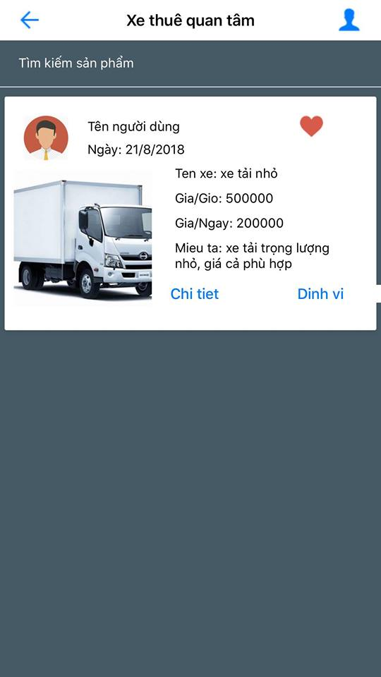

Hình 5.1.3.15 Danh sách Xe thuê/bán đã quan tâm